
Powiatowa Stacja
Sanitarno-Epidemiologiczna
w Sochaczewie

ul. Romualda Traugutta 18
tel./fax 46 862-22-66; 46 862-31-47
e-mail: sekretariat.psse.sochaczew@sanepid.gov.pl
https://www.gov.pl/web/psse-sochaczew

RAPORT Z DZIAŁAŃ PAŃSTWOWEJ INSPEKCJI SANITARNEJ
OCENA STANU SANITARNEGO
I SYTUACJI EPIDEMIOLOGICZNEJ POWIATU SOCHACZEWSKIEGO
za 2025 rok

Opracowali: Pracownicy Powiatowej Stacji Sanitarno-Epidemiologicznej w Sochaczewie
Pod kierunkiem: Beaty Fergińskiej Państwowego Powiatowego Inspektora Sanitarnego
w Sochaczewie

Sochaczew, 30 marzec 2026 r.
Wstęp
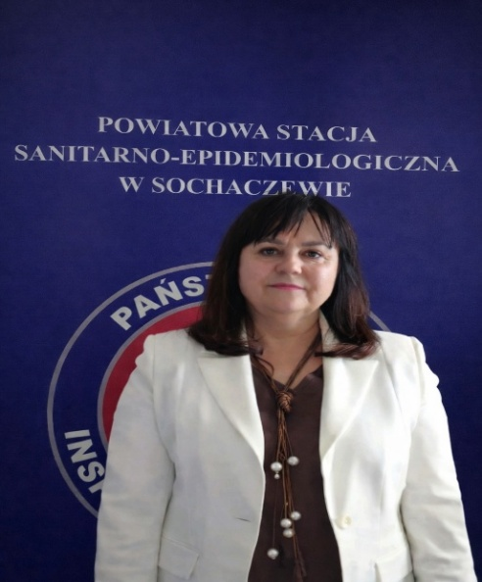
Mam zaszczyt przekazać Państwu Raport
z działań Państwowej Inspekcji Sanitarnej
- ocenę stanu sanitarnego i sytuacji epidemiologicznej powiatu sochaczewskiego za rok 2025.
Państwowa Inspekcja Sanitarna realizuje zadania z zakresu zdrowia publicznego. Jesteśmy wszędzie tam, gdzie mogą powstawać zagrożenia dla zdrowia naszych mieszkańców, aby poprzez działania nadzorcze skutecznie je eliminować.
Nadzorujemy bezpieczeństwo żywności, wody pitnej, czy kosmetyków. Czuwamy nad higieną środowiska, higieną pracy, a także sprawdzamy stan sanitarny miejsc, w których realizowane są świadczenia zdrowotne. Dbamy o zdrowie dzieci i młodzieży, kontrolujemy miejsca nauki
i wypoczynku oraz sprawujemy nadzór nad higieną nauczania i wychowania.
Istotnym elementem naszych działań jest edukacja zdrowotna i promowanie racjonalnych zachowań służących zarówno zdrowiu jednostek jak i całej społeczności. Jesteśmy obecni na wszelkich wydarzeniach lokalnych: dożynkach, olimpiadach, imprezach okolicznościowych, aby dotrzeć z edukacją zdrowotną do jak najszerszej populacji. Za zaproszenia na te wydarzenia i za dotychczasową współpracę dziękuję władzom samorządowym: Staroście Sochaczewskiemu, Burmistrzowi Miasta Sochaczewa oraz Wójtom Gmin z terenu naszego powiatu.
Rok 2025 był dla nas rokiem pełnym wyzwań. Wzięliśmy udział w ogólnopolskiej kontroli realizacji szczepień obowiązkowych zarządzonej przez Głównego Inspektora Sanitarnego – Skontrolowaliśmy ponad sześć i pół tysiąca kart uodpornienia w punktach szczepień na terenie powiatu sochaczewskiego. Dziękuję przy tej okazji Kierownikom i Personelowi podmiotów leczniczych za sprawną współpracę w tym zakresie. W mijającym roku mierzyliśmy się z dużym ogniskiem zachorowań na odrę w jednej z placówek oświatowych. Współpraca z dyrekcją szkoły, rodzicami i placówkami medycznymi pozwoliła szybko uporać się z tym problemem, za co również należą się podziękowania.
Na szczęście w roku 2025 jakość wody przeznaczonej do spożycia przez ludzi na terenie naszego powiatu była zadawalająca i nie musieliśmy podejmować radyklanych działań.
Reagowaliśmy na potrzeby mieszkańców i staraliśmy się eliminować czynniki które mogłyby negatywne wpłynąć na ich zdrowie.
Oddając w Państwa ręce niniejszy Raport ufam, że dostarczy on wyczerpującej wiedzy
o naszych działaniach w roku 2025 r. i będzie inspiracją do dalszej współpracy na rzecz zdrowia mieszkańców powiatu sochaczewskiego.
Beata Fergińska
Państwowy Powiatowy Inspektor Sanitarny w Sochaczewie

DZIEŃ OTWARTY PAŃSTWOWEJ INSPEKCJI SANITARNEJ

11 kwietnia 2025 w Powiatowej Stacji Sanitarno-Epidemiologicznej w Sochaczewie, przy
ul. Traugutta 18, gościliśmy Mieszkańców naszego powiatu oraz Przedstawicieli władz samorządowych. Dziękujemy za wizytę w naszej placówce:
Pani Annie Pawłowskiej Wicestaroście powiatu sochaczewskiego
Panu Danielowi Janiakowi Burmistrzowi Sochaczewa,
Pani Kamili Gołaszewskiej-Kotlarz Zastępcy Burmistrza Sochaczewa.

Dzień otwarty Państwowej Inspekcji Sanitarnej obchodzony jest obchodzony w całym kraju
i ma na celu przybliżenie naszej działalności. Jesteśmy służbą zdrowia publicznego, której nadrzędnym celem jest nadzorowanie warunków życia ludzi oraz kreowanie działań mających na celu ich dobrostan.
Dziękujemy, że byliście Państwo z nami w tym dniu.

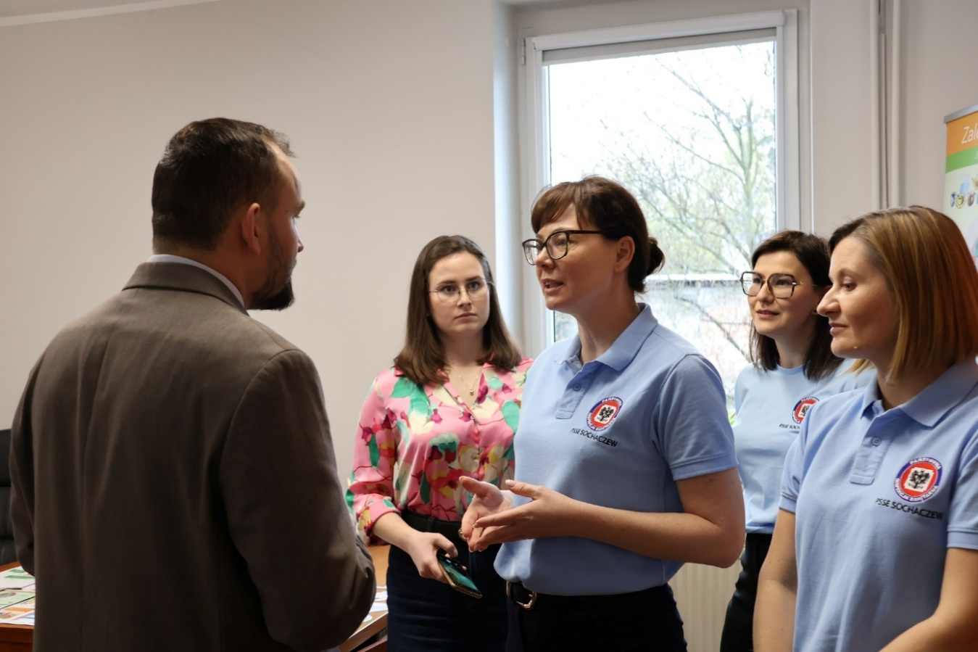
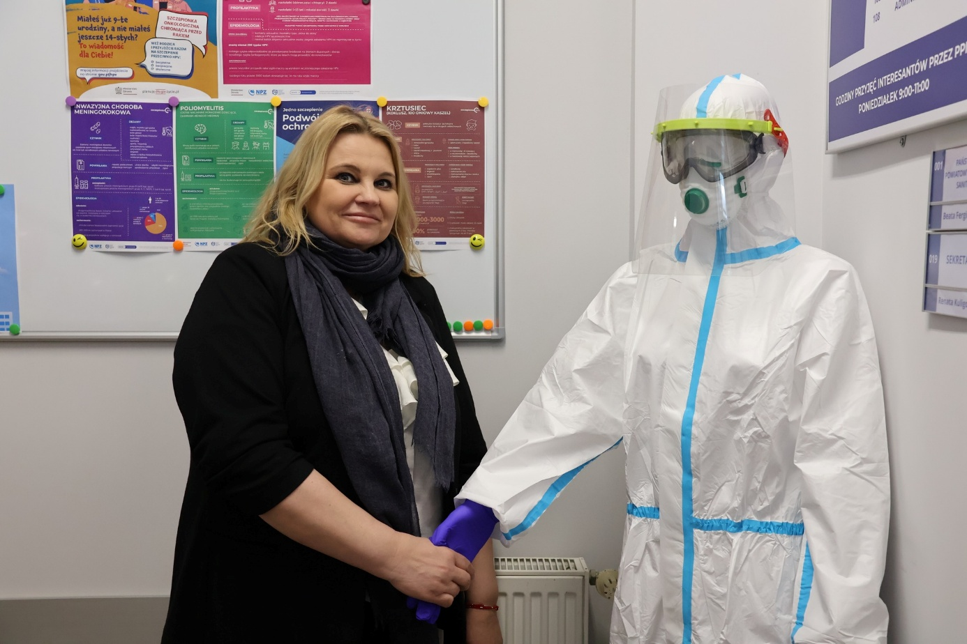

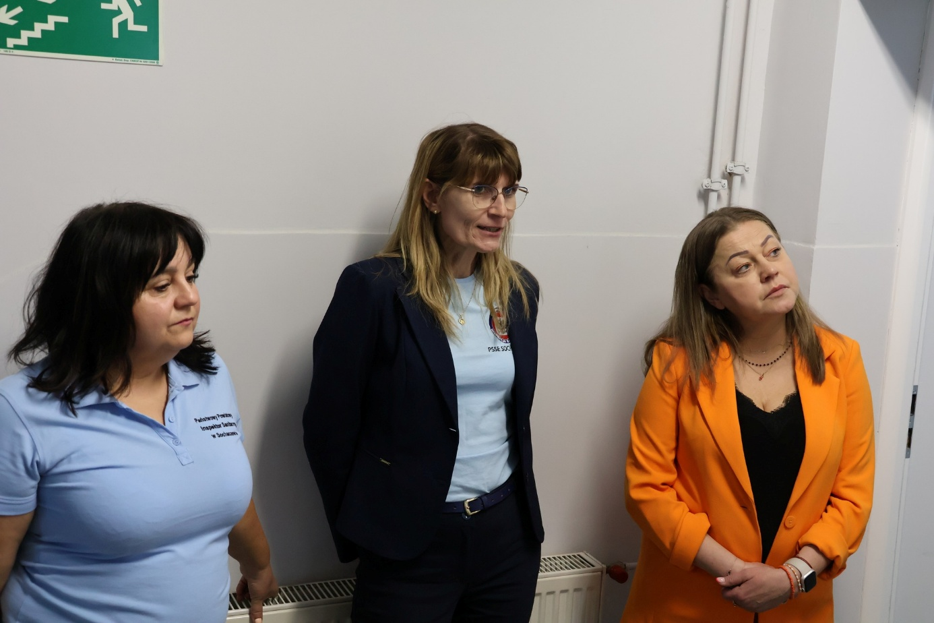

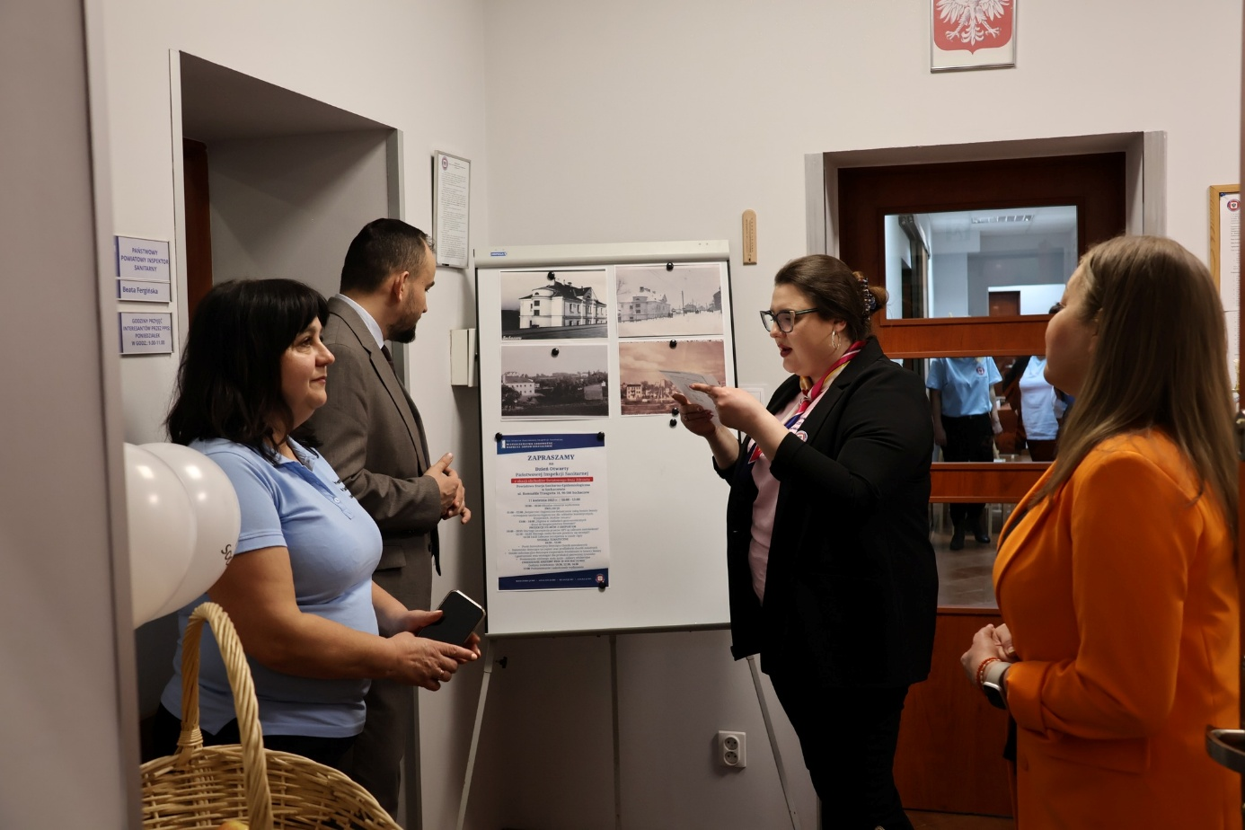

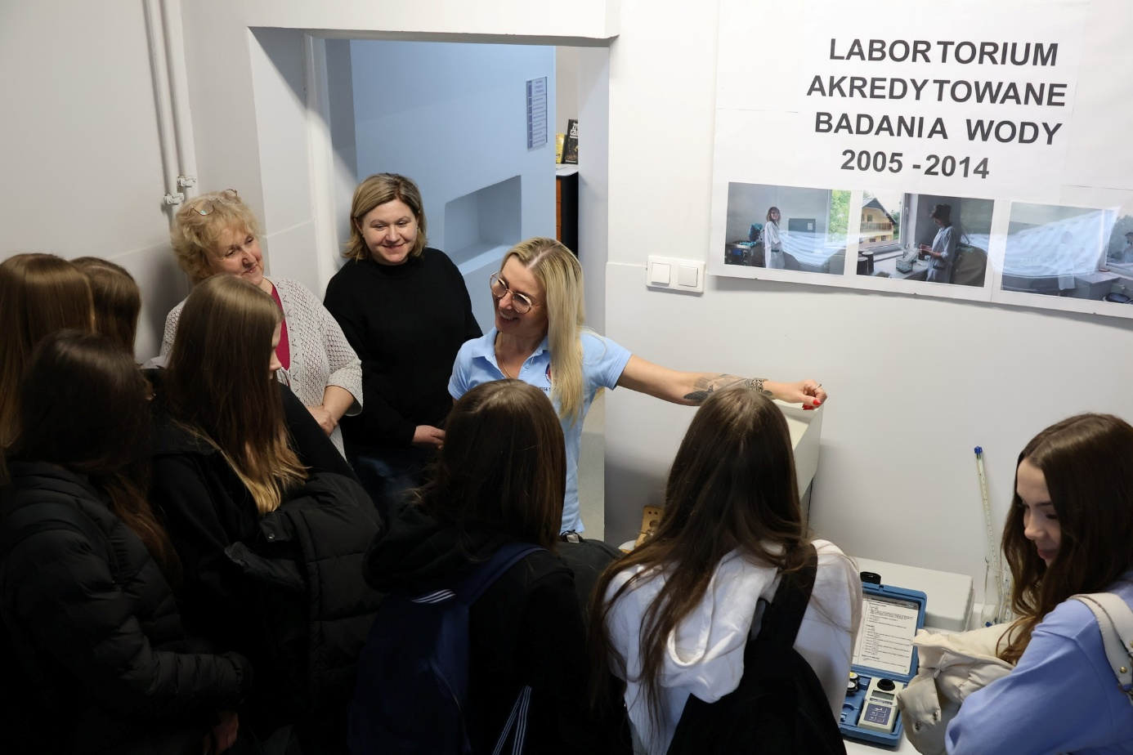
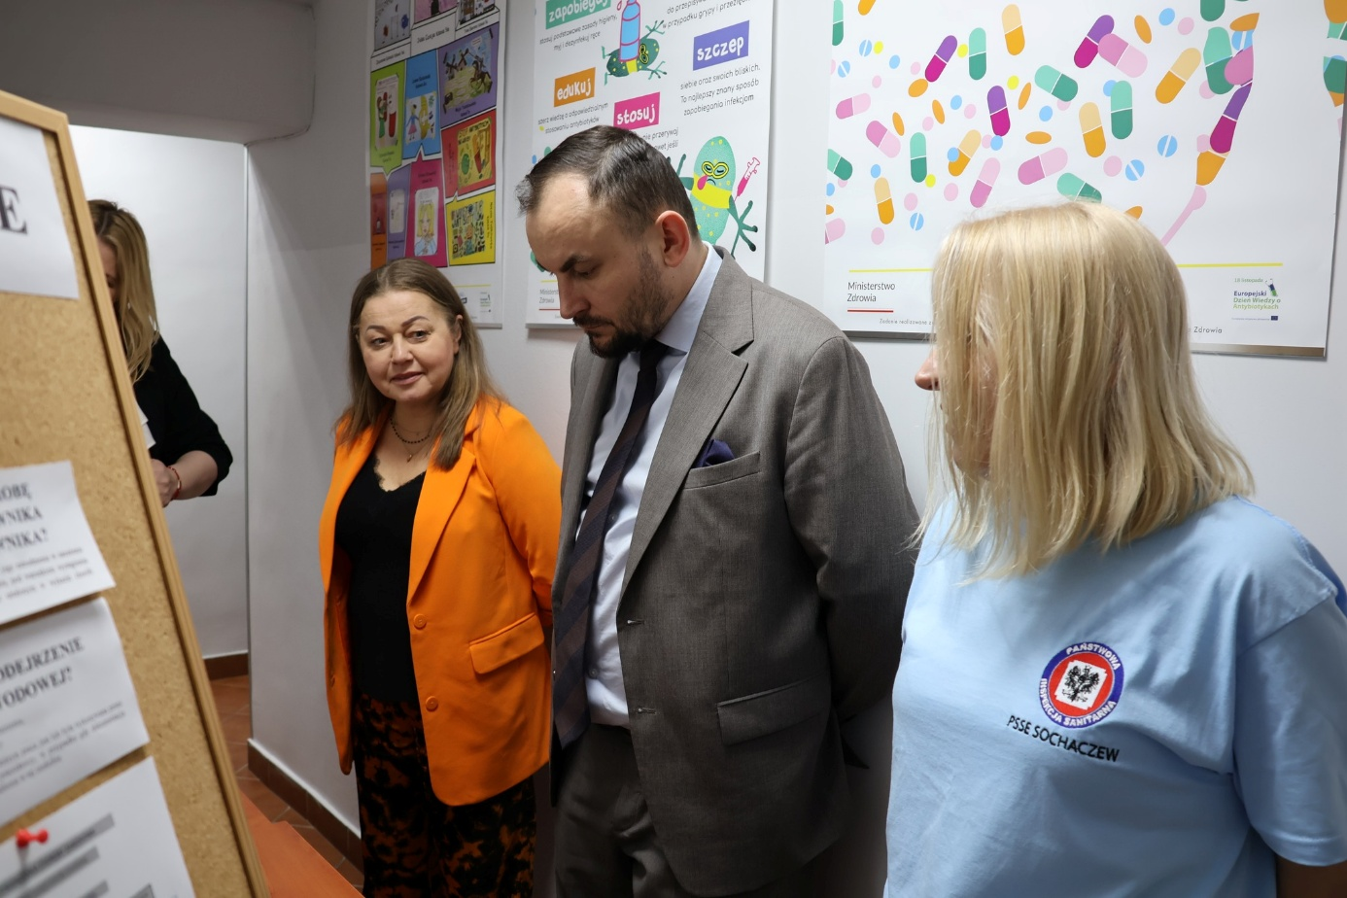

Spis treści
1
1. Sytuacja epidemiologiczna chorób zakaźnych 10
2. Szczepienia Ochronne 26
3. Stan sanitarny podmiotów leczniczych 36
4. Warunki higieny środowiska 39
4.1. Jakość wody przeznaczonej do spożycia oraz jakość wody na pływalni i w kąpielisku 39
4.1.3. Wydajność produkcji wody: ≤ 100 m3 /dobę 40
4.1.4. Wydajność produkcji wody: 101 – 1000 m3 /dobę: 40
4.1.5. Wydajność produkcji wody: 1001 - 10 000 m3 /dobę 42
4.1.6. Badanie ciepłej wody w kierunku obecności bakterii z rodzaju Legionella sp. 45
4.1.7. Obiekty Miejskiego Ośrodka Sportu i Rekreacji w Sochaczewie 45
4.2. Obiekty użyteczności publicznej 47
4.2.1. Zakłady fryzjerskie, kosmetyczne, tatuażu, odnowy biologicznej, inne zakłady, w których są świadczone łącznie więcej niż jedna z usług 48
4.2.2. Ustępy publiczne 49
4.2.3. Cmentarze, domy przedpogrzebowe, prosektorium oraz postępowanie ze zwłokami i szczątkami ludzkimi 49
4.2.4. Obiekty hotelowe i inne obiekty świadczące usługi hotelarskie 50
4.2.7. Place zabaw, sale zabaw, park wodny 52
4.3. Skargi i interwencje 52
4.4. Podsumowanie 53
5. Sekcja Nadzoru Higieny Żywności, Żywienia i Kosmetyków 54
5.1. Stan sanitarny obiektów żywności, żywienia oraz materiałów i wyrobów 54
przeznaczonych do kontaktu z żywnością 54
5.2. Nadzór nad zakładami branży spożywczej 60
5.2.1. Zakłady produkcji żywności 60
5.2.2. Zakłady obrotu żywnością 62
5.2.3. Zakłady żywienia zbiorowego 64
5.2.4. Obiekty produkcji i obrotu materiałami i wyrobami przeznaczonymi do kontaktu z żywnością 66
5.3. Graniczna kontrola sanitarna 67
5.4. Działania w ramach systemu RASFF – System Wczesnego Ostrzegania o Niebezpiecznych Produktach Spożywczych i Środkach Żywienia Zwierząt 67
5.5. Zatrucia pokarmowe 68
5.6. Interwencje konsumentów 69
5.7. Podsumowanie 69
6. Sekcja Higieny Pracy 71
6.1. Stan sanitarny środowiska pracy 71
6.2. Postępowanie w sprawie chorób zawodowych 76
6.3. Nadzór nad chemikaliami 78
7. Ocena stanu sanitarnego w zakresie Higieny Dzieci i Młodzieży 83
7.1. Ergonomia mebli szkolnych i przedszkolnych 83
7.2. Warunki realizacji profilaktycznej opieki zdrowotnej nad uczniami w szkołach 84
7.3. Prowadzenie dożywiania w szkołach 84
7.4. Ocena warunków prowadzenia zajęć wychowania fizycznego 84
7.5. Ocena warunków w pracowniach chemicznych (używanie substancji i preparatów chemicznych) 85
7.6. Realizacja Ustawy o ochronie zdrowia przed następstwami używania tytoniu 85
i wyrobów tytoniowych w placówkach oświatowo-wychowawczych 85
7.7. Warunki zdrowotne i higieniczne w żłobkach i klubach dziecięcych 85
7.8. Przygotowanie szkół do nowego roku szkolnego 2025/2026 85
7.9. Nadzór nad warunkami wypoczynku dzieci i młodzieży 86
7.10. Realizacja szczepień ochronnych przeciw ludzkiemu wirusowi brodawczaka HPV 86
8. Działalność w zakresie Oświaty Zdrowotnej i Promocji Zdrowia 86
8.1. Interwencje programowe 88
8.1.1. Ogólnopolski program „Skąd się biorą produkty ekologiczne” 88
8.1.2. Ogólnopolski program profilaktyki nadwagi i otyłości wśród dzieci i młodzieży „Trzymaj Formę!” 89
8.1.3. Krajowy Program Zapobiegania Zakażeniom HIV i Zwalczania AIDS 89
8.1.4. Program Zapobiegania Uzależnieniom od Alkoholu, Tytoniu i Innych Środków Psychoaktywnych „ARS, czyli jak dbać o miłość?” 90
8.1.5. Program Ograniczania Zdrowotnych Następstw Palenia Tytoniu w Polsce 90
8.1.6. Program antytytoniowej edukacji zdrowotnej „Bieg po zdrowie” 91
8.1.7. Program profilaktyki zakażeń HPV i raka szyjki macicy „Wybierz życie – Pierwszy krok” 91
8.1.8. Program w zakresie profilaktyki raka piersi „Zdrowe piersi są OK!” 92
8.1.9. Program dotyczący profilaktyki czerniaka „Znamię! Znam je?” 92
8.1.10. Podstępne WZW 92
8.1.11. Program edukacyjny w zakresie zdrowego stylu życia #ŻyjDobrze 93
8.1.12. Program „Czyste powietrze wokół nas” 93
8.1.13. Program „Nie pal przy mnie, proszę” 93
8.1.14. Program „Znajdź właściwe rozwiązanie” 93
8.1.15. Program „Chroń się przed kleszczami wszystkimi sposobami” 94
8.2. Interwencje nieprogramowe (działalność akcyjna) 94
8.2.1. Festiwal Piosenki o Zdrowiu 94
8.2.2. Promocja zdrowego stylu życia 95
8.2.3. Światowy Dzień Zdrowia – Hasło Roku 96
8.2.4. Profilaktyka chorób zakaźnych oraz promowanie szczepień ochronnych 97
8.2.5. Kampania EFSA #Safe2EatEU 104
8.2.6. Bezpieczne Ferie 105
8.2.7. Bezpieczne Wakacje 107
8.2.8. Profilaktyka zatruć grzybami oraz Konkurs Fotograficzny „Leśne Inspiracje” 108
8.2.9. Światowy Dzień Wiedzy o Antybiotykach oraz Europejski Dzień Wiedzy o Antybiotykach 108
8.2.10. Profilaktyka wszawicy 109
8.2.11. Profilaktyka wad postawy 110
8.2.12. Promocja zdrowia psychicznego 112
8.2.13. Profilaktyka zatruć pokarmowych 112
8.2.14. Profilaktyka wścieklizny oraz chorób odzwierzęcych 113
8.2.15. Profilaktyka chorób onkologicznych 114
8.2.16. Kampania #PlantHealth4Life 115
8.3. Podsumowanie 116
9. Działalność w zakresie Zapobiegawczego Nadzoru Sanitarnego 118
10. Działalność kontrolno-represyjna Powiatowej Stacji Sanitarno-Epidemiologicznej w Sochaczewie w roku 2025 120

Sytuacja epidemiologiczna chorób zakaźnych
Jednym z kluczowych obszarów oceny stanu sanitarnego powiatu sochaczewskiego jest bieżąca analiza sytuacji epidemiologicznej chorób zakaźnych, która pozwala na identyfikację aktualnych zagrożeń zdrowotnych, ocenę trendów zachorowań oraz planowanie adekwatnych działań interwencyjnych i profilaktycznych.
Powiatowa Stacja Sanitarno-Epidemiologiczna w Sochaczewie realizując ustawowe zadania, prowadzi bieżący nadzór nad występowaniem chorób zakaźnych w oparciu o zgłoszenia chorób zakaźnych i zakażeń występujących wśród mieszkańców powiatu sochaczewskiego. Powyższe zgłoszenia wpływają do Powiatowej Stacji Sanitarno-Epidemiologicznej w Sochaczewie (PSSE) od lekarzy podstawowej opieki zdrowotnej lub z laboratoriów na podstawie ustawy
z dnia 5 grudnia 2008 r. o zapobieganiu oraz zwalczaniu zakażeń i chorób zakaźnych u ludzi
(Dz. U. z 2025 r. poz. 1675). Realizacja obowiązku wczesnego zgłaszania podejrzeń/zachorowań na choroby zakaźne oraz zgłoszeń dodatnich wyników badań laboratoryjnych w kierunku biologicznych czynników chorobotwórczych umożliwia podjęcie skutecznej i szybkiej diagnostyki, leczenia w warunkach szpitalnych oraz wdrożenia działań profilaktycznych. Działania te mają na celu ograniczenie rozprzestrzeniania się zachorowań
w powiecie sochaczewskim.
Zgłoszenia przekazywane od lekarzy lub z laboratoriów są zbierane i analizowane, weryfikowane i klasyfikowane wg. obowiązujących definicji przypadków chorób zakaźnych opracowanych na potrzeby nadzoru epidemiologicznego. Następnie rejestrowane zgodnie
z Międzynarodową Klasyfikacją Chorób (ICD-10) oraz przekazywane w meldunkach
i raportach do Wojewódzkiego Inspektora Sanitarnego w Warszawie.
W 2025 roku sytuację epidemiologiczną chorób zakaźnych na terenie powiatu sochaczewskiego roku można określić jako stabilną i przewidywalną, bez występowania nagłych wzrostów zachorowań o charakterze epidemicznym. Rejestrowane przypadki chorób zakaźnych wykazują na sezonową zmienność zachorowań. Największą liczbę zachorowań odnotowuje się w okresach jesienno-zimowych, co dotyczy przede wszystkim infekcji układu oddechowego, w tym grypy, COVID-19 i wirusa RSV. Natomiast w miesiącach wiosenno-letnich obserwuje się wzrost przypadków chorób przenoszonych drogą pokarmową oraz chorób odkleszczowych. Przebieg sezonowy większości chorób zakaźnych nie odbiegał od obserwowanego w latach ubiegłych i mieścił się w granicach oczekiwanych trendów epidemiologicznych.
Wyjątek od opisanych trendów stanowiły zachorowania na odrę, w przypadku której na terenie powiatu sochaczewskiego odnotowano jedno ognisko epidemiczne w środowisku szkolnym
w Gminie Teresin, obejmujące młodzież szkolną, dzieci przedszkolne i osoby dorosłe. Łącznie zachorowało 15 osób. Z uwagi na fakt, że zdarzenie wystąpiło w środowisku szkolnym wygaszenie ogniska wymagało podjęcia intensywnych działań przeciwepidemicznych, w tym czynnego nadzoru nad osobami z kontaktu, weryfikacji stanu uodpornienia przeciwko odrze, przeprowadzania poekspozycyjnych szczepień ochronnych przeciwko odrze oraz działań informacyjnych i organizacyjnych. Współpracowano z Głównym Inspektorem Sanitarnym, Wojewódzką Stacją Sanitarno-Epidemiologiczną w Warszawie oraz 12 powiatowymi stacjami sanitarno-epidemiologicznymi, Komendą Powiatową Policji w Sochaczewie i Dyrektorem Szkoły w Teresinie (szczegółowe dane o ognisku opisano na str. 9).
Dodatkowo w ocenianym okresie zarejestrowano jedno rozległe ognisko zatrucia pokarmowego w zakładzie produkcyjnym na terenie miasta Sochaczew. Zachorowało 37 osób, a 126 osób było narażonych na zachorowanie. Przeprowadzono szczegółowe dochodzenie epidemiologiczne we współpracy z pionem Bezpieczeństwa Żywności i Żywienia PSSE, wdrożono działania sanitarne. Współpracowano z pracodawcą w celu wyeliminowania źródła zakażenia i zapobieżenia dalszemu szerzeniu się zachorowań. Ponadto podejmowano adekwatne do sytuacji działania przeciwepidemiczne polegające, m.in. na: przeprowadzeniu kontroli sanitarnej w miejscu produkcji potraw i pobieraniu próbek kału od osób chorych
w celu identyfikacji czynnika etiologicznego.
Powyższe zdarzenia miały charakter incydentalny i nie zmieniły ogólnej oceny sezonowego występowania chorób zakaźnych na terenie powiatu.

W 2025 roku na obszarze działalności PPIS w Sochaczewie zarejestrowano ogółem 3181 przypadków zachorowań na choroby zakaźne, m.in. salmonelozę, czerwonkę bakteryjną (szigelozę), bakteryjne zakażenia jelitowe wywołane przez e. coli biegunkotwórczą, biegunki wywołane przez Campylobacter i Clostridium difficile, giardiozę (lambliozę), wirusowe zakażenia litowe wywołane przez rotawirusy, norowirusy, inne określone, biegunkę i zapalenie żołądkowo-jelitowe BNO, o prawdopodobnie zakaźnym pochodzeniu, krztusiec, płonicę (szkarlatynę), różę, kiłę wczesną, inne postacie kiły i kiłę nieokreśloną, rzeżączkę, inne choroby przenoszone drogą płciową wywołane przez chlamydie, boreliozę z Lyme, neuroboreliozę, gorączkę plamistą i inne riketsjozy (styczność i narażenie na wściekliznę/ potrzeba szczepień), kleszczowe zapalenie mózgu, wirusowe zapalenie opon mózgowych, ospę wietrzną, odrę, wirusowe zapalenie wątroby typu B i typu C, AIDS – zespół nabytego upośledzenia odporności, nowo wykryte zakażenia HIV, świnkę (nagminne zapalenie przyusznic), chorobę wywołaną przez Streptococcus pneumoniae, grypę, zakażenia SARS CoV-2 (COVID-19), SARS CoV-2 (COVID-19) – przypadki możliwe, zakażenia wirusem RSV, grypę potwierdzoną wynikiem szybkiego testu antygenowego.
W zakresie zgłaszalności chorób zakaźnych do Państwowego Powiatowego Inspektora Sanitarnego w Sochaczewie, przeprowadzono 25 kontrole w podmiotach leczniczych. Czynności kontrolnych dokonano w formie analizy porównawczej, tj. zarejestrowanych chorób zakaźnych w danym podmiocie leczniczym w odniesieniu do zgłoszeń otrzymanych na formularzach zgłoszeń wskazanych w rozporządzeniu Ministra Zdrowia z dnia 10 grudnia 2019 r. w sprawie zgłaszania podejrzeń i rozpoznań zakażeń, chorób zakaźnych oraz zgonów z ich powodu (t. j. Dz. U. z 2023 r. poz. 1045). Podczas kontroli weryfikowano również procedury epidemiologiczne stosowane przez podmiot leczniczy w celu sprawdzenia terminowego
i właściwego zgłoszenia przypadków podejrzeń/rozpoznań chorób zakaźnych oraz zakażeń.
  - Choroby szerzące się drogą pokarmową
    - Zatrucia pokarmowe wywołane pałeczkami Salmonella
W omawianym 2025 roku odnotowano znaczący spadek zachorowań na salmonellę
w porównaniu do roku ubiegłego. W roku sprawozdawczym zatrucia pokarmowe wywołane przez powyższą bakterię zarejestrowano tylko u 13 osób, zachorowało 10 kobiet i 3 mężczyzn. Najczęściej zachorowania dotyczyły dzieci do 8 roku życia (10 osób). Spośród wszystkich zachorowań 10 przypadków w trakcie rozpoznania i leczenia, było hospitalizowanych. Ponadto odnotowano 2 przypadki posocznicy. W większości rejestrowano zachorowania pojedyncze, niepowiązane epidemiologicznie o nieznanym źródle zakażenia.
Poniżej na wykresie przedstawiono zachorowania na zatrucia pokarmowe wywołane przez Salmonellozę w powiecie sochaczewskim w latach 2015-2025.

Wykres 1. Zachorowania na zatrucia pokarmowe wywołane przez bakterię Salmonella
w powiecie sochaczewskim w latach 2015 - 2025.

W 2025 roku odnotowano wyraźny spadek liczby przypadków zachorowań na salmonellozę
w porównaniu do roku poprzedniego. W 2024 roku zarejestrowano 49 zachorowań, natomiast
w 2025 roku liczba ta wyniosła 13 przypadków, co wskazuje na istotną poprawę sytuacji epidemiologicznej zakresie zapadalności na salmonellozę. Możliwe przyczyny obserwowanego spadku zachorowań obejmują przede wszystkim: zwiększoną świadomość społeczeństwa w zakresie zasad higieny żywności, właściwego przechowywania i obróbki termicznej produktów spożywczych. Istotną rolę mogły odegrać również działania profilaktyczne i kontrolne w zakładach żywienia zbiorowego oraz produkcji żywności. Prowadzony bieżący nadzór epidemiologiczny oraz szybka reakcja na pojedyncze zgłoszenia zachorowań przyczyniły się do ograniczenia dalszego szerzenia się zakażeń wywołanych przez pałeczki Salmonelli.
    - Biegunki i zapalenia żołądkowo-jelitowe BNO o prawdopodobnie zakaźnym pochodzeniu
Biegunki oraz zapalenia żołądkowo-jelitowe należą do jednych z najczęściej rejestrowanych chorób zakaźnych na terenie powiatu i stanowią istotny element oceny stanu sanitarnego.
W 2025 roku w powiecie sochaczewskim odnotowano 264 przypadki zachorowań z tej grupy chorób, z czego 117 osób chorych wymagało hospitalizacji.
Szczególną uwagę zwraca wysoki udział w zachorowaniach dzieci do 2 roku życia, wśród których zarejestrowano 107 zachorowań, w tym 48 przypadków zachorowań było hospitalizowanych. Grupa dzieci do 2 roku życia pozostaje najbardziej narażona na cięższy przebieg choroby z uwagi na niedojrzałość układu odpornościowego oraz ryzyko szybkiego odwodnienia, co uzasadnia częstsze kierowanie dzieci do leczenia szpitalnego.
Poniższy wykres zawiera dane o zachorowaniach na biegunki i zapalenia żołądkowo-jelitowe BNO, o prawdopodobnie zakaźnym pochodzeniu w latach 2015-2025.

Wykres 2. Zachorowania na Biegunki i zapalenia żołądkowo-jelitowe BNO, o prawdopodobnie zakaźnym pochodzeniu w poszczególnych 2015-2025.

Interpretacja danych z ostatnich lat wskazuje, że liczba zachorowań na Biegunki i zapalenia żołądkowo-jelitowe BNO, o prawdopodobnie zakaźnym pochodzeniu utrzymuje się na zbliżonym poziomie, bez istotnych wahań rocznych. Wyjątek stanowiły lata 2020-2021,
w których odnotowano wyraźny spadek liczby zgłaszanych przypadków. Zjawisko to można wiązać z trwającą w tym okresie pandemią COVID-19, która wpłynęła na ograniczenie transmisji innych chorób zakaźnych. Wprowadzone wówczas środki zapobiegawcze, takie jak: ograniczenie kontaktów między ludzkich, zamknięcie żłobków i przedszkoli, nauka i praca zdalna, zwiększona higiena rąk oraz stosowanie maseczek przyczyniły się do zmniejszenia rozprzestrzeniania patogenów wywołujących zakażenia przewodu pokarmowego.
Obecna, stabilna liczba zachorowań wskazuje na powrót do typowego poziomu epidemiologicznego obserwowanego przed pandemią, podkreślając jednocześnie znaczenie stałej profilaktyki oraz nadzoru sanitarno-epidemiologicznego, zwłaszcza w odniesieniu
do najmłodszych mieszkańców powiatu sochaczewskiego.
    - Giardioza (lamblioza)
Giardioza (lamblioza) jest pasożytniczą chorobą przewodu pokarmowego wywoływaną przez pierwotniaka Giardia intestinalis. Do zakażenia dochodzi najczęściej drogą fekalno-oralną, poprzez spożycie skażonej wody lub żywności, a także w wyniku kontaktu bezpośredniego. Choroba może przebiegać bezobjawowo lub objawiać się biegunką, bólami brzucha czy wzdęciami.
Poniższa krzywa obrazuje zachorowania wywołane przez Giardiozę (lambliozę) w powiecie sochaczewskim w latach 2015-2025.

Wykres 3. Zachorowania na Giardiozę (lambliozę) w latach 2015-2025.

Analiza zachorowań na lambliozę w latach 2015-2025 wskazuje na niską i zmienną liczbę przypadków. W 2015 roku zarejestrowano 1 przypadek, natomiast w latach 2016-2018 i 2022 nie odnotowano żadnych zachorowań. W kolejnych latach pojawiały się pojedyncze przypadki.
W 2024 roku odnotowano najwyższą liczbę zachorowań – 11 przypadków. W 2025 roku zarejestrowano 8 zachorowań, co oznacza niewielki spadek w porównaniu do roku poprzedniego, przy jednoczesnym utrzymaniu liczby zachorowań wyższej niż w latach wcześniejszych.
Wzrost liczby zachorowań obserwowany w latach 2023-2025 może być efektem powrotu do normalnej aktywności społecznej po pandemii, zwiększonej wykrywalności choroby oraz większej liczby wykonywanych badań laboratoryjnych. Istotnym czynnikiem było również wystąpienie w 2024 roku 2 ognisk, a w 2025 roku 1 ogniska rodzinnego lambliozy, co mogło przyczynić się do zwiększenia liczby zgłoszonych przypadków w tym okresie.
    - Rotawirusy, norowirusy, wirusowe zakażenia jelitowe inne określone (adenowirusy) oraz wirusowe zakażenia jelitowe nieokreślone
W 2025 roku liczba zachorowań o etiologii wirusowej utrzymywała się na zbliżonym poziomie
w porównaniu z rokiem poprzednim. Łącznie zarejestrowano 77 przypadków zakażeń wirusowych, co oznacza wzrost o 6 przypadków w stosunku do 2024 roku. Wszystkie osoby
z wyjątkiem jednej w trakcie zachorowania i leczenia były hospitalizowane.
Poniżej na wykresie przedstawiono zachorowania na wirusowe zakażenia jelitowe
w roku 2025 z podziałem na zachorowania wywołane przez rotawirusy, norowirusy, wirusowe zakażenia jelitowe inne określone (adenowirusy) i wirusowe zakażenia jelitowe nieokreślone.

Wykres 4. Wirusowe zakażenia jelitowe w powiecie sochaczewskim w 2025 roku.

W roku 2025 największy udział procentowy zakażeń (48%) dotyczył wirusowych zakażeń jelitowych wywołanych przez norawirusy, najmniejszy odsetek stanowiły wirusowe zakażenia jelitowe nieokreślone (0%). W zapobieganiu zbiorowym zakażeniom układu pokarmowego, najważniejszą rolę odgrywa oświata zdrowotna, poprzez propagowanie szczepień ochronnych małych dzieci przeciw rotawirusom oraz kształtowanie zachowań prozdrowotnych na rzecz higieny przygotowania posiłków oraz zwiększania higieny osobistej i otoczenia.
  - Choroby, przeciwko którym prowadzone są szczepienia ochronne
W 2025 r. na terenie nadzorowanym nie odnotowano zachorowań na błonicę, tężec, poliomyelitis, meningokoki.
    - Ospa wietrzna
Ospa wietrzna jest ostrą, wysoce zakaźną chorobą wirusową wywołaną przez wirus ospy wietrznej i półpaśca. Choroba przenosi się drogą kropelkową oraz poprzez bezpośredni kontakt
z pęcherzykami skórnymi. Najczęściej występuje u dzieci, zwykle przebiega łagodnie, jednak może również prowadzić do powikłań. Skuteczną metodą zapobiegania zachorowaniom są szczepienie ochronne.
Poniższy wykres wskazuje zachorowania na ospę wietrzną w latach 2015-2025.
W analizowanym okresie obserwuje się charakterystyczną dla ospy wietrznej zmienność zapadalności.

Wykres 5. Zachorowania na ospę wietrzną w powiecie sochaczewskim w latach 2015-2025.

Najwyższą liczbę zachorowań odnotowano w 2019 roku - 580 przypadków, co potwierdza typową dla tej choroby cykliczność występowania. Wysoką liczbę zachorowań zarejestrowano również w 2017 roku (493 przypadki) oraz w 2022 roku (417 przypadków), co może świadczyć
o kumulacji osób podatnych na zakażenie po okresach niższej zapadalności.
W kolejnych latach obserwowano spadek liczby zachorowań, natomiast w 2025 roku nastąpił ponowny wzrost liczby przypadków zachorowań do 306. W 2025 roku u jednej osoby przebieg choroby był bardzo ciężki. W powiecie sochaczewskim zarejestrowano 1 zgon u kobiety, lat 44 spowodowany zapaleniem płuc w przebiegu ospy wietrznej.
Wskazać należy, że w powiecie sochaczewskim ospa wietrzna pozostaje jedną z najczęściej występujących chorób zakaźnych wieku dziecięcego. Choroba wymaga stałego nadzoru epidemiologicznego oraz dalszego promowania szczepień ochronnych jako skutecznej metody zapobiegania chorobie.
    - Inwazyjna choroba pneumokokowa
Szczepy Streptococcus pneumoniae są przyczyną zapalenia gardła, ucha środkowego oraz zapalenia płuc, często o ciężkim przebiegu z posocznicą i zapaleniem opon mózgowo-rdzeniowych. W 2025 roku zarejestrowano 2 przypadki zachorowania wywołane zakażeniem bakteriami Streptococcus pneumoniae. Pneumokoki szerzą się drogą kropelkową, przez bliski kontakt oraz kontakt z przedmiotami zanieczyszczonymi wydzieliną dróg oddechowych zakażonej osoby.
    - Zachorowania na krztusiec
Krztusiec jest ostrą, zakaźną chorobą dróg oddechowych, wywołaną przez pałeczkę krztuśca Bordetella pertussis. Choroba charakteryzuje się długotrwałym, napadowym kaszlem i może mieć ciężki przebieg, zwłaszcza u niemowląt oraz osób nieuodpornionych lub z wygasającą odpornością poszczepienną. Szczepienia ochronne stanowią podstawową metodę zapobiegania chorobie, jednak odporność po przeprowadzeniu szczepienia nie jest trwała i z czasem ulega osłabieniu.
Poniżej przedstawiono wykresy obrazujące zachorowania wywołane przez Bordetella pertussis
w powiecie sochaczewskim w latach 2015-2025 (wykres 6) oraz zachorowanie na krztusiec ze względu na wiek chorych w 2025 roku (wykres 7).

Wykres 6. Zachorowania na krztusiec w powiecie sochaczewskim w latach 2015-2025.

Wykres 7. Zachorowania na krztusiec ze względu na wiek chorych w roku 2025.
Analiza zachorowań na krztusiec w powiecie wskazuje na znaczną zmienność sytuacji epidemiologicznej w ostatnich latach. Rok 2024 przyniósł gwałtowny wzrost liczby zachorowań zarejestrowano 112 przypadków, co stanowiło wyraźne odstępstwo od trendów
w latach poprzednich i było zjawiskiem obserwowanym również na terenie całego kraju. Wzrost ten może być tłumaczony kilkoma czynnikami, w tym nagromadzeniem osób podatnych na zakażenie po okresie wysokiej ekspozycji, osłabieniem odporności poszczepiennej w populacji, a także zwiększoną czujnością diagnostyczną i lepszą wykrywalnością choroby.
W 2025 roku liczba zachorowań na krztusiec spadła do 46 przypadków, co oznacza wyraźny spadek występowania przypadków zachorowań w porównaniu do roku 2024, jednak nadal pozostaje na poziomie istotnie wyższym niż w latach 2015-2023. Może to świadczyć
o stopniowej stabilizacji sytuacji epidemiologicznej, przy jednoczesnym utrzymywaniu się krążenia patogenu w populacji. Największy udział procentowy zakażeń dotyczył grupy młodzieży w wieku 11-18 lat.
Podsumowując, sytuacja epidemiologiczna krztuśca w powiecie sochaczewskim w ostatnich latach charakteryzowała się zmiennymi okresami, tj. okresem o bardzo niskiej zapadalności,
po której nastąpił nagły wzrost zachorowań, a następnie częściowy spadek. Zjawisko to wymaga stałego nadzoru epidemiologicznego, działań edukacyjnych oraz promowania szczepień ochronnych, w tym w dawkach przypominających u młodzieży i dorosłych.
    - Odra
Odra to wirusowa choroba zakaźna wywołana przez wirus odry należący do rodzaju Morbilli virus, z rodziny Paramyxoviridae. W przebiegu choroby występuje gorączka, uogólniona wysypka plamisto-grudkowa (nieswędząca o specyficznej kolejności umiejscowienia, zaczynając od linii włosów i za uszami, przechodząca na twarz a następnie na tułów
i kończyny). Wysypka utrzymuje się od 3 do 7 dni i znika w kolejności takiej jak się pojawiła oraz jeden lub więcej z występujących objawów: kaszel, nieżyt nosa, plamki Koplika (pojawiają się na 2-3 dni przed wysypką), zapalenie spojówek. Odrę, podobnie jak różyczkę czy świnkę, cechuje cykliczne występowanie epidemicznych wzrostów zachorowań, co kilka lat. W ramach nadzoru epidemiologicznego ustala się wszystkie osoby z bezpośredniej styczności z osobą, u której lekarz podejrzewa/rozpoznaje zachorowanie na odrę. Osoby, które nie chorowały na odrę i nie były szczepione kierowane są na szczepienia poekspozycyjne
w ciągu 72 godzin od momentu kontaktu z chorym, co chroni te osoby przed zachorowaniem
i zapobiega szerzeniu się zachorowań.
W 2025 roku zarejestrowano ognisko epidemiczne w jednej ze szkół na terenie powiatu sochaczewskiego. Źródłem zakażenia była niezaszczepiona przeciwko odrze uczennica szkoły, od której nastąpiła transmisja wirusa do osób z najbliższego otoczenia i rówieśników. Miejscem transmisji pierwotnej była szkoła. Natomiast przypadki wtórne wystąpiły, m.in. w placówkach medycznych oraz w środowiskach domowych. W ognisku epidemicznym zachorowało 15 osób, z czego 13 osób nie było zaszczepionych przeciwko odrze, co stanowiło 87% wszystkich chorych. Do zachorowania doszło głównie wśród młodzieży w wieku 15-18 lat, dzieci w wieku przedszkolnym i osób dorosłych. Nadzorem epidemiologicznym objęto łącznie 479 osób. Łącznie ogniskiem zachorowań objętych było 11 powiatów, w tym 9 z województwa mazowieckiego.
Wystąpienie zachorowań wymagało podjęcia intensywnych działań przeciwepidemicznych,
w tym przeprowadzenia szczegółowych dochodzeń epidemiologicznych, nadzoru nad osobami
z kontaktu, weryfikacji stanu uodpornienia przeciwko odrze, działań informacyjnych dotyczących profilaktyki oraz zasad postępowania w przypadku podejrzenia zachorowania.
Nawiązano współpracę z dyrektorem szkoły oraz placówkami POZ w celu objęcia osób ze styczności nadzorem epidemiologicznym. Jednocześnie Inspekcja Sanitarna podjęła ścisłą współpracę z Głównym Inspektorem Sanitarnym, Wojewódzką Stacją Sanitarno-Epidemiologiczną w Warszawie oraz innymi powiatowymi stacjami sanitarno-epidemiologicznymi zaangażowanymi w ognisko w celu koordynacji działań przeciwepidemicznych. Ponadto koordynowano i nadzorowano przekazywanie materiału klinicznego do badania w Zakładzie Wirusologii NIZP PZH-PIB pobranego od osób chorych lub podejrzanych o zachorowanie na odrę celem wykluczenia lub potwierdzenia zachorowania na odrę.
  - Choroby odzwierzęce
    - Pokąsania przez zwierzęta
Pokąsania przez zwierzęta stanowią istotny problem z punktu widzenia zdrowia publicznego, przede wszystkim ze względu na ryzyko zakażeń bakteryjnych oraz możliwość narażenia na wściekliznę. Każde zdarzenie tego typu wymaga przeprowadzenia dochodzenia epidemiologicznego, objęcia poszkodowanego nadzorem medycznym oraz w razie potrzeby, wdrożenia profilaktyki poekspozycyjnej. W przypadku gdy właściciel zwierzęcia jest znany Inspekcja Sanitarna przekazuje do Inspekcji Weterynaryjnej dane dotyczące pokąsania celem dokonania obserwacji zwierzęcia przez wyznaczonego lekarza weterynarii. Nadzór nad przypadkami pogryzień pozwala na ocenę skali zjawiska oraz podejmowania działań prewencyjnych, w tym edukacyjnych.
Poniższy wykres przestawia procentowy udział pokąsań przez zwierzęta w roku 2025.

Wykres 8. Pokąsania przez zwierzęta w 2025 roku.

W 2025 roku na terenie powiatu sochaczewskiego zarejestrowano 155 przypadków pogryzień przez zwierzęta. Najczęściej do zdarzeń dochodziło w wyniku pokąsań przez psy – 103 przypadki, co stanowiło zdecydowaną większość zgłoszeń, tj. 66% wszystkich pokąsań. Pogryzienia przez koty odnotowano w 51 przypadkach, natomiast 1 osoba została pokąsana przez małpę na urlopie wypoczynkowym.
Struktura zgłoszonych zdarzeń wskazuje, że największe zagrożenie stanowią zwierzęta domowe, z którymi ludzie posiadają najczęstszy kontakt.
    - Styczność i narażenie na wściekliznę / potrzeba szczepień.
Wścieklizna to ostra wirusowa choroba ośrodkowego układu nerwowego ssaków, dla człowieka śmiertelna. Wirus wścieklizny przenoszony jest na człowieka ze śliną chorego zwierzęcia poprzez oślinienie lub ugryzienie skóry lub błony śluzowej. Głównym rezerwuarem wirusa są zarówno zwierzęta domowe i dzikie. Jedynym sposobem zapobiegania śmiertelnym skutkom zakażenia jest wdrożenie szczepień przeciwko wściekliźnie.
W roku sprawozdawczym zarejestrowano 37 pacjentów, których objęto, ze wskazań lekarskich, szczepieniami ochronnymi przeciwko wściekliźnie. Osoby pokąsane zostały zaszczepione
z powodu braku możliwości wykluczenia wścieklizny u zwierzęcia i braku możliwości poddania zwierzęcia obserwacji weterynaryjnej.
Wspólnie z Inspekcją Weterynaryjną prowadzono czynny monitoring występowania chorób odzwierzęcych u ludzi objętych obowiązkiem monitorowania. W omawianym okresie na terenie powiatu sochaczewskiego nie stwierdzono przypadku zachorowania na wściekliznę
u człowieka.
    - Choroba z Lyme (borelioza)
Choroba z Lyme (borelioza) jest wieloukładową chorobą zakaźną, wywołaną przez krętki Borrelia przenoszone na człowieka przez kleszcze. Choroba charakteryzuje się zróżnicowanym obrazem klinicznym - od wczesnych objawów skórnych, takich jak rumień wędrujący, po późniejsze postacie z zajęciem układu nerwowego, stawów lub serca. Borelioza pozostaje jedną z najczęściej rozpoznawalnych chorób przenoszonych przez kleszcze, a jej występowanie wykazuje wyraźną sezonowość, z nasileniem zachorowań w okresie wiosenno-letnim
i jesiennym. W 2025 roku w powiecie sochaczewskim zarejestrowano 1 przypadek neuroboreliozy, który wymagał hospitalizacji.
Na wykresie zilustrowano zachorowania na boreliozę w latach 2015-2025.

Wykres 9. Zachorowania na Choroba z Lyme w powiecie sochaczewskim w latach 2015-2025.

Dane epidemiologiczne za lata 2015-2025 wskazują na stosunkowo stabilną liczbę zachorowań. w latach 2015-2022. W latach 2023-2024 zaobserwowano wyraźny wzrost liczby zachorowań, tj. w 2023 roku odnotowano 46 przypadków, a w 2024 roku 41 przypadków, co już stanowiło istotne przekroczenie poziomów zachorowań obserwowanych we wcześniejszych latach. Wskazać należy, że w 2025 roku nastąpił gwałtowny wzrost zachorowań do 123 przypadków, co stanowi znaczące pogorszenie sytuacji epidemiologicznej i wyraźne odstępstwo od dotychczasowych trendów. Taki wzrost mógł być związany ze zwiększoną aktywnością kleszczy, sprzyjającymi warunkami klimatycznymi, w tym łagodnymi zimami i długimi okresami ciepłymi, a także częstszą ekspozycją mieszkańców na tereny zielone i leśne.
Obserwowana dynamika zachorowań podkreśla potrzebę intensyfikacji działań profilaktycznych, w szczególności edukacji społeczeństwa w zakresie ochrony przed kleszczami, wczesnego rozpoznawania objawów boreliozy oraz konieczności szybkiego zgłaszania się osób do lekarza po ukłuciu przez kleszcza.
    - Kleszczowe zapalenie mózgu (KZM)
Kleszczowe zapalenie mózgu to wirusowa choroba ośrodkowego układu nerwowego przenoszona przez kleszcze. Czynnikiem etiologicznym ą wirusy z rodziny Flaviviridae.
W 2025 r. zarejestrowano 1 przypadek zachorowania na KZM w przebiegu zapalenia opon mózgowo-rdzeniowych i mózgu. Przypadek dotyczył mężczyzny w wieku 53 lat wymagającego hospitalizacji w Wojewódzkim Szpitalu Zakaźnym w Warszawie.
  - Inne choroby objęte nadzorem epidemiologicznym
    - Ostre porażenia wiotkie (OPW)
Od 2002 r. Polska należy do regionu oficjalnie wolnego od poliomyelitis, jednak ze względu
na aktualną sytuację epidemiologiczną OPW na świecie prowadzenie nadzoru nad ostrymi porażeniami wiotkimi stało się działaniem priorytetowym. Pracownicy PSSE w Sochaczewie zaangażowali się w działania, aby prowadzony nadzór nad przypadkami OPW był skuteczniejszy i sprawniejszy.
W 2025 r. w ramach czynnego nadzoru nad ostrymi porażeniami wiotkimi systematycznie kontrolowano ZOZ „Szpitala Powiatowego” w Sochaczewie. Podczas kontroli weryfikowano procedury epidemiologiczne oraz wykaz jednostek chorobowych zgłaszanych do NFZ. Działania kontrolne miały na celu potwierdzić lub wykluczyć występowanie dzikich wirusów polio w powiecie sochaczewskim. PPIS w Sochaczewie regularnie otrzymywał informacje
z Oddziału Pediatrycznego ZOZ „Szpitala Powiatowego” w Sochaczewie dotyczącą braku stwierdzonych zachorowań na porażenie wiotkie w grupie hospitalizowanych dzieci. W 2025 roku nie stwierdzono zachorowań na ostre porażenia wiotkie na terenie powiatu sochaczewskiego.
    - Płonica (szkarlatyna)
Płonica (szkarlatyna) jest ostrą, wysypkową chorobą zakaźną wieku dziecięcego, wywołaną przez paciorkowce grupy A. Choroba charakteryzuje się nagłym początkiem, gorączką, bólem gardła, drobnoplamistą wysypką oraz charakterystycznym „malinowym” językiem.
Poniższy wykres przedstawia zachorowania na płonicę w latach 2015-2025.

Wykres 10. Zachorowania na płonicę (szkarlatynę) w powiecie sochaczewskim w latach 2015-2025.

Analiza zachorowań na szkarlatynę w powiecie sochaczewskim w latach 2015-2025 wskazuje na istotne wahania liczby przypadków. W latach 2015–2022 liczba przypadków wahała się
od 0 do 38. W 2023 roku zarejestrowano 60 zakażeń, a w 2024 roku odnotowano dalszy wzrost do 80 zachorowań, co wskazywało na nasilone krążenie czynnika etiologicznego, szczególnie
w środowiskach dziecięcych.
W 2025 roku zarejestrowano 50 przypadków szkarlatyn (z czego 2 przypadki wymagały hospitalizacji) co oznacza spadek liczby zachorowań w porównaniu do roku 2024 i 2023. Obserwowane zmiany mogły być związane z sezonowością występowania choroby
i naturalnymi wahaniami zapadalności na zakażenia paciorkowcowe.
    - Choroba wywołana przez Haemophilus influenzae
W roku sprawozdawczym nie zarejestrowano zachorowań wywołanych przez Haemophilus influenzae.
    - Legioneloza
W 2025 r. nie zarejestrowano przypadków legionelozy.
    - Gruźlica
Gruźlica jest przewlekłą chorobą zakaźną wywołaną przez prątki Mycobacterium tuberculosis, przenoszoną głównie drogą kropelkową. Choroba stanowi istotny problem zdrowia publicznego, wymagający wczesnego wykrywania, długotrwałego leczenia oraz stałego nadzoru epidemiologicznego. W ramach ww. nadzoru, każdorazowo po otrzymaniu zgłoszenia ustalano wszystkie osoby z bezpośredniej styczności z osobą prątkującą. Pacjentów z kontaktu obejmowano nadzorem epidemiologicznym, kierując się oceną ryzyka zakażenia występującego u osób z otoczenia w zależności od rodzaju kontaktu oraz obecności czynników wysokiego ryzyka zachorowania takich jak wiek, immunosupresja. Informacje
o wytypowanych osobach przekazywano się do lekarza rodzinnego, celem objęcia nadzorem lekarskim.
Poniżej na wykresie przedstawiono zachorowania na gruźlicę w poszczególnych latach.
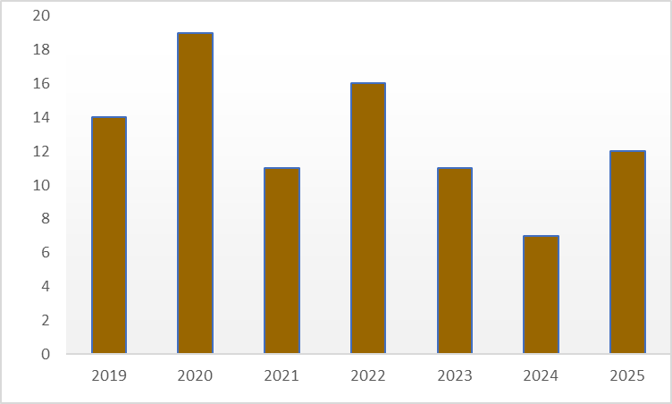
Wykres 11. Zachorowania na gruźlicę w powiecie sochaczewskim w latach 2019 - 2025.

Najwyższą liczbę przypadków zachorowań na gruźlicę odnotowano w 2020 roku
- 19 przypadków, natomiast najniższy poziom zachorowań wystąpił w 2024 roku - 7 przypadków.
W 2025 roku zarejestrowano 12 przypadków gruźlicy, co oznacza wzrost zachorowań
w porównaniu do roku 2024.
Wykresy nr 12, 13 i 14 przedstawiają zachorowania na gruźlicę w roku 2025 w podziale na wiek, miejsce zamieszkania i płeć pacjentów.

Wykres 12. Zachorowania na gruźlicę w powiecie ze względu na wiek chorych w 2025 roku.

Wykres 13. Zachorowania na gruźlicę ze względu na miejsce zamieszkania w 2025 roku.

Wykres 14. Zachorowania na gruźlicę ze względu na płeć w 2025 roku.
Struktura zachorowań na gruźlicę w 2025 roku wskazuje na wyraźne zróżnicowanie demograficzne. Mężczyźni stanowili 83 % wszystkich osób chorych, co potwierdza obserwowany od lat trend większej zapadalności na gruźlicę w tej grupie. Jednocześnie 75% osób chorych zamieszkiwało tereny wiejskie. Najwięcej zachorowań odnotowano w grupie wiekowej 27-40 lat, co wskazuje na istotne obciążenie chorobą populacji w wieku produkcyjnym. Taka struktura zachorowań podkreśla znaczenie działań profilaktycznych, wczesnej diagnostyki oraz monitorowania kontaktów, szczególnie w środowiskach zwiększonego ryzyka.
    - Zachorowania na Wirusowe Zapalenie Wątroby B, C
W powiecie sochaczewskim, podobnie jak w całej Polsce, zachorowania na ostre wirusowe zapalenie wątroby typu B (WZW B) oraz typu C (WZW C) na przestrzeni kilku lat utrzymywały się na niskim poziomie. Ze względu na brak na rynku szczepionki przeciwko HCV oraz bezobjawowy przebieg choroby, wirus HCV stanowi bardzo poważne zagrożenie zdrowotne. Nieleczone zakażenie może doprowadzić do poważnych konsekwencji zdrowotnych, takich jak: marskość, rak pierwotny wątroby. Brak szczepionki powoduje, że szerzeniu się zachorowań na WZW C można zapobiec jedynie w drodze działań nieswoistych, tj. na wdrażaniu i utrzymywaniu wysokich standardów higieniczno-sanitarnych, wykonywania zabiegów o charakterze niemedycznym przebiegających z naruszeniem ciągłości tkanek.
W przypadku zachorowań na wirusowe zapalenia wątroby typu B i C celowe są również działania o charakterze profilaktyczno-edukacyjnym, mające na celu podniesienie poziomu wiedzy społeczeństwa z zakresu zapobiegania szerzeniu się zakażenia HCV i HBV. W 2025 roku pracownicy Inspekcji Sanitarnej wzięli udział w projekcie „Młodzi Świadomi”
i przeprowadzili szkolenie dla młodzieży szkolnej dotyczące m.in. wirusowych zapaleń wątroby.
Wskazać należy, że w porównaniu do roku 2024 w roku 2025 odnotowano spadek liczby przypadków WZW B. W 2025 r. w powiecie sochaczewskim zarejestrowano: 3 przypadki WZW B, tj. o 9 przypadków mniej niż w roku 2024. Jednocześnie odnotowano wzrost liczby zachorowań na WZW C. W 2025 r. zarejestrowano 9 przypadków, tj. o 3 zakażenia więcej niż
w roku 2024. Ponadto stwierdzono 1 ostre zakażenie wirusowe zapalenia wątroby typu B. Zachorowanie wymagające hospitalizacji dotyczyło mężczyzny w wieku 44 lat.
    - Zachorowania na Wirusowe Zapalenie Wątroby A
Wirusowe zapalenie wątroby typu A (WZW A) jest chorobą wywoływaną przez wirus
A zapalenia wątroby z rodziny Picornaviridae, który przenoszony jest głównie drogą pokarmową. Początek choroby jest nagły, a jej przebieg kliniczny w dużym stopniu zależy od wieku chorego. U małych dzieci zakażenie w ponad 90 % przypadków przebiega bezobjawowo,
natomiast u osób dorosłych choroba ma postać pełnoobjawową.
W 2025 roku sytuacja epidemiologiczna w Polsce, jak również w sąsiadujących z nią
Czechach, w zakresie występowania zwiększonej liczby przypadków zachorowań na WZW A była niepokojąca. W związku z zaistniałą sytuacją epidemiologiczną Inspekcja Sanitarna na bieżąco monitorowała rozwój zachorowań.
W 2025 roku w powiecie sochaczewskim nie zarejestrowano przypadków WZW A.

Szczepienia Ochronne
W 2025 roku, na terenie powiatu sochaczewskiego, szczepienia ochronne dzieci
i młodzieży prowadzono zgodnie z obowiązującym Programem Szczepień Ochronnych (PSO).
Szczepienia ochronne na trenie powiatu sochaczewskiego realizowane są przez 21 podmiotów leczniczych, które prowadzą 21 punktów szczepień. Wszystkie obiekty podlegały bieżącemu nadzorowi Sekcji Epidemiologii w zakresie realizacji szczepień ochronnych, w tym:
- utrzymywania warunków sanitarno-higienicznych pomieszczeń (wyposażenie niezbędne do realizacji szczepień),
- magazynowania i transportu preparatów szczepionkowych,
- zakresu, terminów i realizacji szczepień ochronnych,
- prowadzenia dokumentacji medycznej w zakresie wykonywania szczepień ochronnych,
- gospodarki preparatami szczepionkowymi,
- nadzoru nad odczynami poszczepiennymi,
- nadzoru nad szczepieniami z zakresie realizacji szczepień przeciwko poliomyelitis.
Podczas bieżących kontroli punktów szczepień w 2025 roku Inspekcja Sanitarna wydawała zalecenia dotyczące wzmożenia działań w zakresie poprawy stanu wszczepienia dzieci
i młodzieży przynależących do podmiotów leczniczych.
- Niepożądane odczyny poszczepienne (NOP)
W roku 2025 Inspekcja Sanitarna uczestniczyła czynnie w nadzorze nad zgłaszalnością Niepożądanych Odczynów Poszczepiennych (NOP). Rejestrowano zgłoszenia NOP w systemie elektronicznym SEPIS oraz dodatkowo w Systemie EpiBaza. Tym samym dane dotyczące wystąpienia NOP były sprawnie przekazywane do NIZP PZH w Warszawie.
Poniższy wykres Nr 15 przedstawia liczbę Niepożądanych Odczynów Poszczepiennych (NOP)
w latach 2017-2025.

Wykres 15. Liczba Niepożądanych Odczynów Poszczepiennych w latach 2017 - 2025
W prezentowanych latach najwięcej przypadków NOP zarejestrowano w 2021 roku, tj.
31 przypadków. Najmniej przypadków NOP zarejestrowano w 2020 roku - 5 przypadków NOP, co było związane z sytuacją epidemiologiczną wywołaną pandemią Covid -19, ograniczeniami
w funkcjonowaniu systemu ochrony zdrowia oraz zmniejszoną zgłaszalnością i niższą wykrywalnością i rejestracją przypadków.
W 2025 roku w powiecie sochaczewskim odnotowano wzrost liczby zgłoszeń NOP w stosunku
do roku 2024. W 2025 r. w powiecie sochaczewskim zarejestrowano ogółem 9 przypadków NOP, w tym 6 przypadków NOP - łagodny oraz 3 przypadki NOP- poważny.
- Stan zaszczepienia dzieci przeciwko odrze śwince i różyczce.
Analizą stanu zaszczepienia dzieci przeciwko odrze śwince i różyczce objęto dzieci urodzone w 3 roku życia oraz w 11 roku życia.
Wykres Nr.16 przedstawia stan zaszczepienia dzieci w 3 roku życia, przeciwko odrze śwince i różyczce w latach 2017- 2025.
Wykres 16. Stan zaszczepienia dzieci w 3 roku życia przeciwko Odrze, Śwince i Różyczce w latach 2017-2025.
W analizowanym okresie poziom zaszczepienia dzieci przeciwko odrze, śwince i różyczce wykazywał wahania, z ogólną tendencją spadkową w pierwszych latach oraz częściową poprawą w latach ostatnich.
W roku 2017 stan zaszczepienia wynosił 94,4%, co było najwyższą wartością w całym analizowanym okresie i poziomem zbliżonym do progu odporności populacyjnej, który dla odry powinien wynosić co najmniej 95%.
W kolejnych latach odnotowano stopniowy spadek:
- 2018 r. - 91,2% (spadek o 3,2 punktu procentowego),
- 2019 r. - 89,0% (dalszy spadek o 2,2 p.p.).
Spadek ten wskazuje na osłabienie realizacji obowiązkowych szczepień ochronnych
i zwiększenie liczby dzieci pozostających bez pełnej ochrony immunologicznej.
W roku 2020 nastąpił wzrost do 91,0%, a poziom ten utrzymał się również w 2021 r. (91,0%), co mogło świadczyć o częściowej stabilizacji realizacji szczepień pomimo utrudnień związanych z pandemią COVID-19.
W 2022 r. ponownie odnotowano spadek do 89,5%, natomiast w 2023 r. poziom zaszczepienia osiągnął najniższą wartość w całym analizowanym okresie – 87,05%. Był to wynik znacząco odbiegający od poziomu zapewniającego odporność zbiorowiskową i zwiększający ryzyko szerzenia się zachorowań epidemicznych.
W latach 2024 - 2025 widoczna była poprawa wszczepialności w analizowanej grupie wiekowej:
- 2024 r. - 91,14%,
- 2025 r. - 91,32%.
Wzrost ten może świadczyć o skuteczniejszym nadzorze nad realizacją Programu Szczepień Ochronnych, poprawie dostępności świadczeń lub wzroście świadomości rodziców. Mimo poprawy poziom zaszczepienia 3 latków nadal pozostaje poniżej zalecanego minimum epidemiologicznego (tj. 95%).
Wnioski
- W latach 2017-2025 obserwowano wahania poziomu zaszczepienia z wyraźnym obniżeniem w stosunku do roku bazowego 2017.
- Najniższy poziom zaszczepienia odnotowano w 2023 roku (87,05%), co stanowiło istotne zagrożenie epidemiologiczne i zwiększyło ryzyko wystąpienia ognisk odry.
- Pomimo poprawy w latach 2024-2025, poziom wyszczepienia nadal nie osiągnął zalecanego progu 95%, niezbędnego do utrzymania odporności populacyjnej.
- Utrzymujące się wartości poniżej progu bezpieczeństwa mogą wynikać z:
  - uchylania się rodziców od obowiązku szczepień,
  - odkładania szczepień w czasie,
  - czasowych przeciwwskazań zdrowotnych,
  - skutków ograniczonej dostępności świadczeń zdrowotnych po okresie pandemii,
  - wpływu dezinformacji dotyczącej bezpieczeństwa szczepień.
- Konieczne jest dalsze prowadzenie:
  - monitorowania realizacji szczepień,
  - działań edukacyjnych skierowanych do rodziców,
  - współpracy z placówkami POZ w zakresie przypominania o terminach szczepień,
  - działań interwencyjnych wobec przypadków uchylania się od obowiązku
Analiza wskazuje, że mimo poprawy w ostatnich dwóch latach stan zaszczepienia dzieci przeciwko odrze, śwince i różyczce pozostaje niewystarczający dla zapewnienia pełnej odporności zbiorowiskowej. Sytuacja wymaga dalszego nadzoru epidemiologicznego
i intensyfikacji działań promujących realizację szczepień ochronnych.
Wykres Nr.17 przedstawia stan zaszczepienia dzieci w 11 roku życia, przeciwko odrze śwince i różyczce w latach 2017- 2025.
Wykres 17. Stan zaszczepienia dzieci w 11 roku życia przeciwko Odrze, Śwince i Różyczce w latach
2017- 2025.
Analiza stanu zaszczepienia dzieci w 11. roku życia przeciwko odrze, śwince i różyczce (MMR) w latach 2017-2025 wskazuje na wyraźne zmiany poziomu realizacji szczepień ochronnych w badanym okresie.
W latach 2017-2019 obserwowano stopniowy spadek odsetka zaszczepionych dzieci
- z poziomu 89,30% w 2017 roku do poziomu 85,0% w 2019 roku. Tendencja ta mogła wynikać m.in. ze wzrostu niepewności wobec szczepień ochronnych oraz narastającej aktywności ruchów antyszczepionkowych. Największe pogorszenie sytuacji odnotowano
w 2020 roku, kiedy poziom zaszczepienia obniżył się do 77,0%. Spadek ten prawdopodobnie pozostawał w związku z pandemią COVID-19, ograniczonym dostępem do świadczeń zdrowotnych oraz zmniejszoną zgłaszalnością dzieci do szczepień profilaktycznych. W 2021 roku nastąpiła niewielka poprawa realizacji szczepień do poziomu 81,0%, jednak już w 2022 roku ponownie odnotowano spadek - do poziomu 75,0%, co stanowiło najniższą wartość
w całym analizowanym okresie.
Od 2023 roku widoczna jest wyraźna poprawa realizacji szczepień ochronnych. Wskaźnik zaszczepienia wzrósł do 80,86%, następnie do 90,45% w 2024 roku i osiągnął 93,14% w 2025 roku. Oznacza to stopniową odbudowę poziomu uodpornienia populacji dzieci po okresie pandemicznym.
Mimo poprawy w ostatnich latach, poziom zaszczepienia nadal nie osiąga zalecanego przez World Health Organization progu 95%, który zapewnia odporność zbiorowiskową przeciw odrze. Szczególnie niebezpieczne były lata 2020-2022, kiedy odsetek zaszczepionych dzieci pozostawał znacznie poniżej wartości bezpiecznej epidemiologicznie, co mogło zwiększać ryzyko występowania ognisk zachorowań na odrę.
Wnioski
- W latach 2017-2022 obserwowano ogólną tendencję spadkową poziomu zaszczepienia dzieci przeciwko MMR.
- Najniższy poziom zaszczepienia odnotowano w 2022 roku (75,0%).
- Pandemia COVID-19 mogła istotnie wpłynąć na ograniczenie realizacji szczepień ochronnych.
- Od 2023 roku nastąpiła wyraźna poprawa wskaźników zaszczepienia.
- W 2025 roku osiągnięto najwyższy poziom zaszczepienia w analizowanym okresie, tj. 93,14%.
- Pomimo poprawy nadal nie osiągnięto rekomendowanego poziomu 95% zapewniającego odporność populacyjną.
- Konieczne jest dalsze prowadzenie działań edukacyjnych i promujących szczepienia ochronne w celu utrzymania trendu wzrostowego i ograniczenia ryzyka zachorowań na odrę, świnkę i różyczkę.
- Stan zaszczepienia dzieci przeciwko błonicy, tężcowi i krztuścowi.
W Polsce podaje się dawkę przypominającą szczepienia ochronnego przeciw błonicy, tężcowi i krztuścowi w 11. roku życia. Podanie dawki przypominającej szczepionki ma za zadanie podtrzymanie odporności uzyskanej po wcześniejszych szczepieniach podanych
w dzieciństwie, ponieważ ochrona przeciw tym chorobom z wiekiem stopniowo maleje. Najczęściej stosuje się szczepionkę typu dTap lub Tdap.
Wykres Nr.18 przedstawia stan zaszczepienia dzieci w 11 roku życia, przeciwko Błonicy, Tężcowi i Krztuścowi w latach 2018- 2025
Wykres 18. Stan zaszczepienia dzieci w 3 roku życia przeciwko Błonicy, Tężcowi i Krztuścowi w latach 2015-2025.
Analiza stanu zaszczepienia dzieci w trzecim roku życia przeciwko błonicy, tężcowi
i krztuścowi w latach 2018-2025 wskazuje na wyraźne zmiany poziomu realizacji szczepień ochronnych w badanym okresie.
W 2018 roku odsetek zaszczepionych dzieci wynosił 91,90%, co świadczyło o bardzo wysokim poziomie wykonania szczepień i utrzymaniu odporności populacyjnej na poziomie zapewniającym skuteczną ochronę przed chorobami zakaźnymi. W kolejnych latach obserwowano jednak systematyczny spadek wyszczepialności. W 2019 roku wskaźnik obniżył się do 83%, a w 2020 roku do 80,2%. Tendencja spadkowa utrzymywała się również
w następnych latach: w 2021 roku odsetek zaszczepionych wyniósł 79%, w 2022 roku 76%,
a w 2023 roku osiągnął najniższą wartość - 75,3%.
Spadek poziomu zaszczepienia w latach 2018-2023 można wiązać między innymi
z ograniczeniami w funkcjonowaniu ochrony zdrowia podczas pandemii COVID-19, utrudnionym dostępem do świadczeń profilaktycznych, a także nasilającymi się postawami sceptycznymi wobec szczepień ochronnych. Obniżenie wskaźników poniżej poziomu 90-95% jest niekorzystne z epidemiologicznego punktu widzenia, ponieważ może prowadzić do osłabienia odporności zbiorowiskowej oraz zwiększenia ryzyka występowania ognisk chorób zakaźnych, zwłaszcza krztuśca.
W latach 2024-2025 zaobserwowano poprawę sytuacji epidemiologicznej i wzrost poziomu zaszczepienia. W 2024 roku odsetek zaszczepionych dzieci wzrósł do 83,62%, a w 2025 roku utrzymał się na podobnym poziomie - 83,72%. Może to świadczyć o poprawie dostępności do szczepień, nadrabianiu zaległości poszczepiennych oraz większej skuteczności działań edukacyjnych i organizacyjnych prowadzonych przez służby zdrowia.
Pomimo poprawy w ostatnich dwóch latach, aktualny poziom zaszczepienia nadal pozostaje niższy niż w 2018 roku i nie osiąga wartości rekomendowanych dla zapewnienia pełnej odporności populacyjnej. Oceniając stan zaszczepienia dzieci przeciwko błonicy, tężcowi
i krztuścowi w analizowanym okresie, należy uznać, że sytuacja uległa pogorszeniu w latach 2018-2023, a następnie częściowej poprawie w latach 2024-2025. Nadal jednak konieczne jest prowadzenie intensywnych działań profilaktycznych, edukacyjnych i organizacyjnych w celu zwiększenia poziomu realizacji szczepień ochronnych.
- Stan zaszczepienia dzieci przeciwko gruźlicy.
Szczepienie ochronne przeciw gruźlicy (BCG) jest jednym z najważniejszych szczepień wykonywanych u noworodków w ramach Programu Szczepień Ochronnych. Szczepienie podaje się już w pierwszej dobie życia dziecka, ponieważ szczepienie to ma chronić niemowlęta przed najcięższymi postaciami gruźlicy, takimi jak gruźlicze zapalenie opon mózgowo-rdzeniowych czy gruźlica rozsiana.
Wysoki poziom zaszczepienia dzieci przeciw gruźlicy jest szczególnie ważny z punktu widzenia zdrowia publicznego. Utrzymanie wyszczepialności powyżej 95% pozwala ograniczać ryzyko szerzenia się choroby i chronić osoby najbardziej narażone, zwłaszcza niemowlęta oraz dzieci z obniżoną odpornością.
Poniżej w tabeli Nr.19 przedstawiono stan uodpornienia przeciw gruźlicy populacji dzieci
w 1 roku życia w latach 2019-2025.

Wykres 19. Stan zaszczepienia dzieci w 1roku życia przeciwko Gruźlicy w latach 2019-2025.
Analizując stan zaszczepienia dzieci w pierwszym roku życia przeciw gruźlicy w latach 2019-2025, można zauważyć utrzymywanie się bardzo wysokiego poziomu realizacji szczepień, choć widoczny jest stopniowy trend spadkowy.
Najwyższy poziom zaszczepienia odnotowano w 2022 roku (99,85%), co świadczy o bardzo dobrej realizacji programu szczepień. Najniższy wskaźnik wystąpił w 2025 roku (98,09%), jednak nadal pozostaje on bardzo wysoki i przekracza poziom uznawany za bezpieczny epidemiologicznie.
W latach 2019-2021 można zauważyć niewielki spadek wyszczepialności – z 99,63% do 98,48%. Mogło to być częściowo związane z utrudnionym dostępem do świadczeń zdrowotnych w czasie pandemii COVID-19 oraz wzrostem nieufności wobec szczepień ochronnych obserwowanym w części społeczeństwa. Następnie w 2022 roku nastąpił wyraźny wzrost, po którym ponownie obserwuje się stopniowe obniżanie wskaźników wyszczepialności przeciw gruźlicy w latach 2023–2025.
Mimo spadków, różnice między poszczególnymi latami są niewielkie - mieszczą się
w granicach około 1,8 punktu procentowego. Świadczy to o stabilnym funkcjonowaniu Programu Szczepień Ochronnych w powiecie sochaczewskim i wysokiej świadomości rodziców dotyczącej konieczności szczepienia noworodków przeciw gruźlicy.
Ogólny trend można określić jako lekko malejący, jednak poziom zaszczepienia nadal pozostaje bardzo wysoki i zapewnia skuteczną ochronę populacyjną. Niepokojące mogłoby być dopiero dalsze systematyczne obniżanie się wyszczepialności poniżej 95%, ponieważ mogłoby to zwiększyć ryzyko zachorowań na gruźlicę wśród dzieci. Dlatego konieczne jest dalsze prowadzenie edukacji zdrowotnej, promowanie szczepień ochronnych oraz utrzymanie łatwego dostępu do świadczeń profilaktycznych.
- Osoby uchylające się od szczepień ochronnych.
W 2025 r. pomimo sprawnie działającego systemu obowiązkowych szczepień ochronnych,
od kilku lat obserwowany jest w powiecie sochaczewskim systematyczny wzrost liczby osób uchylających się od obowiązkowych szczepień ochronnych. Liczba nowych osób uchylających się od realizacji szczepień ochronnych u dzieci z roku na rok wzrasta. Wskazać należy, że cześć opiekunów prawnych/rodziców konsekwentnie uchyla się od realizacji obowiązkowych szczepień ochronnych więcej niż u jednego dziecka.
PPIS w Sochaczewie, po otrzymaniu zgłoszenia o osobach uchylających się od obowiązku szczepień, w pierwszej kolejności podejmował działania zmierzające do przekonania rodziców
do realizacji szczepień ochronnych u małoletnich. W 2025 roku podejmowano działania wobec osób uchylających się od szczepień poprzez przesłanie do opiekunów prawnych/rodziców dzieci pism o charakterze informacyjno-edukacyjnym, m.in. informujące o bezpieczeństwie
i skuteczności szczepień, a także o potrzebie ich realizacji i wymiernych zaletach. Pisma miały na celu uświadomienie i przekonanie rodziców, że szczepienia ochronne są jedyną, skuteczną metodą zapobiegania chorobom zakaźnym. W 2025 roku do rodziców zostało wysłanych
18 pism. Ponieważ działania te nie przyniosły zadawalającego wzrostu poziomu zaszczepienia dzieci i młodzieży w ww. grupie docelowej, PPIS w Sochaczewie zdecydował o wydaniu
2 upomnień wzywających do wykonania obowiązku realizacji szczepień ochronnych oraz złożył 2 wnioski do Wojewody Mazowieckiego - organu egzekucyjnego o wszczęcie postępowania egzekucyjnego wobec osób uchylających się od obowiązku szczepień ochronnych.
- Działania kontrolno-edukacyjne.
Na początku 2025 r decyzją Głównego Inspektora Sanitarnego rozpoczęto ogólnopolską kontrolę kart uodpornienia (etap I), której przedmiotem była ocena realizacji obowiązkowych szczepień ochronnych u osób, które nie ukończyły 19 roku życia (z wyłączeniem rocznika 2025) na podstawie weryfikacji kart uodpornienia i elektronicznych kart szczepień. Kontrola była realizowana zarówno w odniesieniu do osób, które złożyły deklaracje wyboru świadczeniodawcy udzielającego świadczenie z zakresu podstawowej opieki zdrowotnej, jak również osób szczepionych poza gabinetami POZ. Konieczna była weryfikacja kart uodpornienia we wszystkich punktach szczepień, niezależnie od źródła finansowania świadczenia zlokalizowanych na terenie powiatu sochaczewskiego. Termin realizacji ww. kontroli został ściśle określony i wynosił 3 miesiące (od kwietnia 2025 r. - do czerwca 2025 r.) Pracownicy PSSE w Sochaczewie skontrolowali 19 placówek medycznych realizujących szczepienia ochronne. Weryfikacji poddano 16 885 kart uodpornienia. W listopadzie 2025 roku rozpoczęto kolejny etap (etap II), kontroli polegający na weryfikacji niekompletnych kart uodpornienia, wskazanie osób objętych obowiązkiem szczepień, ale u których nie zostały przeprowadzone obowiązkowe szczepienia ochronne mimo niestwierdzonych przeciwskazań
i które podlegały zgłoszeniu państwowemu powiatowemu inspektorowi sanitarnemu przez osoby przeprowadzające obowiązkowe szczepienia ochronne w POZ. Termin zakończenia kontroli etapu II określony został określony na koniec lutego 2026 r. W celu sprawnego przebiegu kolejnego etapu (cz. II) kontroli ogólnopolskiego spisu kart uodpornienia zorganizowano dla pracowników placówek medycznych spotkanie szkoleniowe w dniu 06.11.2025 r., którego tematem była ocena wszczepialności dzieci i młodzieży naszego powiatu w aspekcie prowadzonej przez Inspekcje Sanitarną kontroli kart uodpornienia.
W 2025 r., w ramach działań mających na celu poprawę stanu zaszczepienia dzieci i młodzieży Sekcja Epidemiologii we współpracy z Sekcją Oświaty Zdrowotnej i Promocji Zdrowia prowadziła wzmożone działania edukacyjne skierowane do rodziców m.in. poprzez zamieszczanie w mediach społecznościowych oraz na stronie internetowej tematycznych materiałów informacyjnych oraz linków do wiarygodnych źródeł informacji na temat bezpieczeństwa szczepień ochronnych. Dodatkowo podczas imprez plenerowych oraz wydarzeń kulturalnych odbywających się na podległym terenie organizowano stoiska edukacyjne, udostępniano materiały edukacyjne dotyczące obowiązkowych szczepień ochronnych oraz zalecanych szczepień ochronnych zarówno dla dziecka jaki i osób dorosłych.
W ramach Ogólnopolskiej kampanii informacyjno- edukacyjnej „Jesień bez infekcji” promowano szczepienia przeciwko: grypie, pneumokokom, krztuścowi, Covid oraz RSV (wirus wywołujący infekcją dróg oddechowych).
W 2025 r. Państwowa Inspekcja Sanitarna w Sochaczewie, tak jak w latach poprzednich, uczestniczyła w realizacji Programu Szczepień Ochronnych przeciwko ludzkiemu wirusowi brodawczaka (HPV), tym samym realizując założenia i cele Narodowej Strategii Onkologicznej na lata 2020-2030. Minister Zdrowia wprowadzając szczepienia przeciw HPV rozszerzył zakres ochrony przed rakiem szyjki macicy i innymi chorobami związanymi, bazując na światowych europejskich rekomendacjach podkreślających bezpieczeństwo, skuteczność
i korzyści wynikające z realizacji programów szczepień HPV. Szczepienia mają charakter szczepień zalecanych, dla których zakup szczepionek objęty jest od czerwca 2023 r. objęty finansowaniem ministra właściwego do spraw zdrowia i dedykowany dla osób po ukończeniu 9 roku życia do ukończenia 14 roku życia – w schemacie dwudawkowym. PSSE
w Sochaczewie uczestniczyła w dystrybucji preparatów szczepionkowych do placówek medycznych (punktów szczepień) przeznaczonych do realizacji ww. programu. Łącznie do końca 2025 r. zostało rozdysponowanych - 601 preparatów szczepionkowych przeciwko HPV.
Ponadto pracownicy Sekcji Epidemiami oraz Promocji Zdrowia i Oświaty Zdrowotnej
w ramach propagowania i zachęcania do szczepień ochronnych przeciwko ludzkiemu wirusowi brodawczaka (HPV), w szkołach podstawowych organizowali spotkania charakterze edukacyjnym dla dzieci i ich rodziców.

3. Stan sanitarny podmiotów leczniczych
Organy Inspekcji Sanitarnej prowadzą nadzór nad placówkami udzielającymi świadczeń zdrowotnych poprzez kontrole: przestrzegania procedur sanitarno-epidemiologicznych zapobiegających występowaniu zakażeń i chorób zakaźnych, procesów dekontaminacji powierzchni i sprzętu medycznego wielokrotnego użytku oraz ocenę stanu sanitarno-technicznego pomieszczeń i urządzeń.
Podczas prowadzenia bieżącego nadzoru nad obiektami zwracano uwagę, m.in. na: stan sanitarno-higieniczny placówek, przestrzeganie obowiązków określonych w rozporządzeniu Ministra Zdrowia z dnia 5 października 2017 r. w sprawie szczegółowego sposobu postępowania z odpadami medycznymi (Dz. U. z 2017 r. poz. 1975). Kontrolowano podmioty pod względem spełniania wymogów określonych w rozporządzeniu Ministra Zdrowia z dnia 26 marca 2019 r. w sprawie szczegółowych wymagań, jakim powinny odpowiadać pomieszczenia i urządzenia podmiotu wykonującego działalność leczniczą (Dz. U. z 2022 r. poz. 402). Dodatkowo kontrolowano zagadnienia związane z przeprowadzaniem kontroli wewnętrznych w obszarze realizacji działań zapobiegających szerzeniu się zakażeń i chorób zakaźnych zgodnie z rozporządzeniem Ministra Zdrowia z dnia 27 maja 2010 r. w sprawie zakresu, sposobu i częstotliwości prowadzenia kontroli wewnętrznej w obszarze realizacji działań zapobiegających szerzeniu się zakażeń i chorób zakaźnych (Dz. U. z 2010 r. Nr 100, poz. 646).
W obiektach objętych nadzorem, podczas czynności kontrolnych, sprawdzano sposób postępowania z odpadami medycznymi powstałymi w wyniku udzielania świadczeń zdrowotnych. Weryfikowano zaopatrzenie w materiały i sprzęt sterylny, dostępność środków dezynfekcyjnych i środków ochrony osobistej. W 2025 roku wszystkie placówki prowadzące działalność leczniczą posiadały odpowiednie zaopatrzenie w środki do mycia i dezynfekcji narzędzi, sprzętu medycznego i powierzchni oraz miały zapewniony dostęp do indywidualnych środków ochrony osobistej. W placówkach sprzątanie odbywało się zazwyczaj za pomocą mopów płaskich i wózków/wiader. Procesy sprzątania i dezynfekcji pomieszczeń były powierzone wyznaczonemu personelowi placówek. Zaopatrzenie w środki dezynfekcyjne dla potrzeb wszystkich podmiotów oceniano jako wystarczające.
Podczas kontroli w zakresie przeprowadzania procesów sterylizacji narzędzi i materiałów medycznych, pracownicy Inspekcji Sanitarnej zwracali uwagę na wdrażanie procedur związanych z przygotowaniem narzędzi i materiałów do sterylizacji, postępowaniem
z materiałem i narzędziami po sterylizacji. Sterylizacja wyrobów medycznych odbywała się
w autoklawach, które były na wyposażeniu gabinetów lekarskich. W niewielkiej części usługa w zakresie dekontaminacji była zlecana innemu podmiotowi. Placówki sterylizowały materiał w autoklawach parowych.
Na podstawie kontroli sanitarnych przeprowadzonych w podmiotach leczniczych i praktykach zawodowych, w analizowanym okresie, stan sanitarno-techniczny podmiotów leczniczych nie budził większych zastrzeżeń. W 2025 r. w trakcie przeprowadzanych kontroli stwierdzono
w dwóch obiektach nieprawidłowości wymagające wszczęcia postępowania administracyjnego.
Wskazane uchybienia to m.in.: stwierdzenie w zmywalni przychodni specjalistycznej brak urządzenia do mycia i dezynfekcji pojemników transportowych w sposób technologicznie powtarzalny, nie zastosowanie rozwiązań przestrzennych zapewniających zachowanie ciągu technologicznego w gabinecie w którym realizowana jest procedura sterylizacji, a także nie stosowanie bieżącej kontroli skuteczności procesu sterylizacji przy użyciu wskaźników biologicznych oraz wskaźników chemicznych odpowiedniej klasy. Natomiast w innym obiekcie stwierdzono brak wydzielonego gabinetu badań dróg oddechowych, w pracowni endoskopii.
Ponadto, w wybranych podmiotach wydawano zalecenia dotyczące m.in. wdrażania rekomendacji opracowanych przez ekspertów Polskiego Stowarzyszenia Sterylizacji Medycznej.
Dekontaminacja wyrobów medycznych – kompendium z 2023 r. - (wyd. 3), stanowiących kontynuację wytycznych „Ogólne wytyczne dla wszystkich podmiotów wykonujących procesy dekontaminacji, w tym sterylizacji wyrobów medycznych i innych przedmiotów wielorazowego użytku wykorzystywanych przy udzielaniu świadczeń zdrowotnych oraz innych czynności, podczas których może dojść do przeniesienia choroby zakaźnej lub zakażenia”- październik 2017,w zakresie m.in. zwiększenia częstotliwości kontroli biologicznej, automatycznego znakowania pakietów, automatycznego mycia i dezynfekcji narzędzi wielorazowego użytku, kontroli procesów mycia i dezynfekcji, a także kwalifikacji osób wykonujących procesy dekontaminacji. W pracowniach endoskopowych zalecano m.in. opracowanie i wdrożenie procedur w zakresie przeprowadzania okresowych badań mikrobiologicznych wewnętrznych kanałów roboczych endoskopów, sprzętu oraz myjni automatycznych wykorzystywanych w obszarze pracowni endoskopowej.
W 2025 r. do PSSE w Sochaczewie nie wpłynęły interwencje dotyczące zastrzeżeń w zakresie działalności podmiotów leczniczych.
Na podstawie wyników kontroli przeprowadzonych w ramach bieżącego nadzoru sanitarnego można stwierdzić, że stan podmiotów leczniczych pod względem sanitarno-technicznym ulega sukcesywnej poprawie. Przeprowadzane remonty oraz zakup nowego wyposażenia przyczyniają się do poprawy funkcjonalności i poziomu świadczonych usług medycznych.
W 2025 roku ZOZ „Szpitala Powiatowego” w Sochaczewie kontynuował realizację nakazów wynikających z decyzji administracyjnych nałożonych przez PPIS w Sochaczewie po przeprowadzonej kontroli kompleksowej obiektu, która miała miejsce w 2021 r.
Wskazać należy, że w ZOZ „Szpitala Powiatowego” w Sochaczewie kontynuowano liczne prace remontowe mające na celu usunięcie nieprawidłowości w poszczególnych oddziałach.
W wyniku podjętych działań podmiot leczniczy m.in. w Pracowni endoskopowej usunął wskazane nieprawidłowości oraz wykonał nałożone nakazy, osiągając stan zgodności
z obowiązującymi przepisami prawa, co w efekcie pozwoliło na stworzenie rozbudowanej
o dodatkowe pomieszczenia przestrzeni diagnostyczno-zabiegowej.
Wskazać należy, że w 2025 r. na podstawie wyników kontroli sprawdzającej przeprowadzonej
w ZOZ „Szpitala Powiatowego” w Sochaczewie wydano 1 upomnienie dotyczące braku wykonania poszczególnych nakazów zawartych w decyzji Państwowego Powiatowego Inspektora Sanitarnego w Sochaczewie.
Dodatkowo Dyrektor ZOZ „Szpitala Powiatowego” w Sochaczewie w 2025 r. występował
do PPIS w Sochaczewie o zmianę terminów realizacji nałożonych obowiązków. W związku
z powyższym wydano 1 decyzję przedłużającą termin usunięcia nieprawidłowości.
Zespół Opieki Zdrowotnej „Szpitala Powiatowego” w Sochaczewie sukcesywnie, etapami realizuje obowiązki zawarte w decyzjach administracyjnych. W szpitalu nadal prowadzone są liczne prace remontowo-budowlane mające na celu modernizację obiektu, poprawę jego funkcjonalności oraz stanu sanitarno-technicznego. Dodatkowo należy zaznaczyć, że rozszerzono strukturę „Szpitala Powiatowego” w Sochaczewie o Zakład Opiekuńczo-Leczniczy, który aktualnie usytuowany jest w obszarze IV piętra Szpitala, liczy 25 łóżek i realizuje stacjonarne całodobowe świadczenia zdrowotne.

Warunki higieny środowiska

4.1. Jakość wody przeznaczonej do spożycia oraz jakość wody na pływalni
i w kąpielisku
Sekcja Higieny Komunalnej w 2025 r. realizowała zdania Państwowej Inspekcji Sanitarnej
w zakresie nadzoru nad przestrzeganiem przepisów określających jakość wody przeznaczonej
do spożycia dla ludzi oraz ciepłej wody użytkowej w obiektach zamieszkania zbiorowego.
4.1.2. Wodociągi zbiorowego zaopatrzenia
W ewidencji Państwowej Inspekcji Sanitarnej powiatu sochaczewskiego w 2025 roku znajdowały się 24 wodociągi zbiorowego zaopatrzenia ludności w wodę do spożycia dla ludzi. Liczba ludności korzystającej z wody wodociągowej na terenie powiatu sochaczewskiego wynosi 82,232 tysiące co stanowiło 99 % w stosunku do ogólnej liczby mieszkańców powiatu. Sekcja Higieny Komunalnej prowadzi stały nadzór sanitarny nad 24 Stacjami Uzdatniania Wody. Wszystkie ww. obiekty pracowały w oparciu o wodę pochodzącą wyłącznie z 49 studni głębinowych. Nadzór sanitarny nad jakością wody pitnej prowadzony był w formie monitoringu kontrolnego oraz przeglądowego w wodzie wodociągowej. Zgodnie
z harmonogramem na rok 2025, pobierano próby wody ze stałych punktów wyznaczonych na sieciach wodociągowych. Łącznie pobrano 162 próbki wody. Harmonogramy pobierania próbek wody w ramach prowadzonej kontroli wewnętrznej dla wodociągów były realizowane zgodnie z obowiązkiem wynikającym z rozporządzenia Ministra Zdrowia z dnia 7 grudnia 2017 roku w sprawie jakości wody przeznaczonej do spożycia przez ludzi (Dz. U. z 2017 r. poz. 2294). Harmonogramy poboru próbek wody były przedstawione przez właścicieli/zarządców do zatwierdzenia przez Państwowego Powiatowego Inspektora Sanitarnego w Sochaczewie.
Poniższa tabela przedstawia dane dotyczące poszczególnych wodociągów zlokalizowanych na terenie powiatu sochaczewskiego.
W 2025 r. nastąpił wzrost liczby ludności korzystającej z wody pochodzącej z wodociągów publicznych o 2084 osoby w stosunku do roku 2024.

Rodzaj wodociągu | Produkcja wody  [m³/dobę] |  | Liczba  wodociągów | Liczba ludności[tys.]
Wodociągi zbiorowego  zaopatrzenia | ≤ 100 |  | 1 | 1 843
Wodociągi zbiorowego  zaopatrzenia | 101 - 1 000 |  | 21 | 44 867
Wodociągi zbiorowego  zaopatrzenia | 1 001 - 10 000 |  | 2 | 35 522
Wodociągi zbiorowego  zaopatrzenia | 10 001 - 100 000 |  | 0 | 0
Razem |  |  | 24 | 82 232
Tabela 1. Podział wodociągów publicznych zlokalizowanych na terenie powiatu sochaczewskiego
ze względu na produkcję wody w 2025 r.

Na terenie powiatu sochaczewskiego zlokalizowane są następujące wodociągi publiczne, według podziału na produkcję wody:
    - Wydajność produkcji wody: ≤ 100 m3 /dobę
- Stacja Uzdatniania Wody w Bronisławach, gmina Sochaczew – ujęciem wody dla wodociągu jest 1 studnia głębinowa. Woda surowa jest poddawana filtracji i odżelazianiu.
    - Wydajność produkcji wody: 101 – 1000 m3 /dobę:
Do tej grypy obiektów należą 21 wodociągi publiczne, zlokalizowane na terenie:
Miasto Sochaczew – konsumenci zaopatrywani są w wodę pochodzącą ze Stacji Uzdatniania Wody, ul. Płocka 1, 96-500 Sochaczew. Obiekt jest administrowany przez „Zakład Wodociągów i Kanalizacji-Sochaczew” Sp. z o.o. ul. Rozlazłowa 7, Sochaczew. Ujęciem wody dla wodociągu są 3 studnie głębinowe. Woda surowa uzdatniana jest przez: koagulację, filtrację, odżelazianie, odmanganianie, dezynfekcję stałą.
Gmina Sochaczew posiada na swoim terenie 5 obiektów produkujących wodę do spożycia, które administrowane są przez Gminny Zakład Gospodarki Komunalnej, ul. Warszawska 115,
96-500 Sochaczew:
- Stacja Uzdatniania Wody w Dachowej - ujęciem wody dla wodociągu są 2 studnie głębinowe. Woda surowa jest poddawana filtracji, odżelazianiu, sterylizacji UV.
- Stacja Uzdatniania Wody w Mokasie - ujęciem wody dla wodociągu są 2 studnie głębinowe. Woda surowa jest poddawana filtracji, odżelazianiu.
Stacja Uzdatniania Wody w Żukowie – ujęciem wody dla wodociągu jest 1 studnia głębinowa.
Woda surowa jest poddawana filtracji, odżelazianiu, sterylizacji UV. Obiekt jest nowo powstały, wyposażony w nowoczesne urządzenia uzdatniające.
- Stacja Uzdatniania Wody w Janaszówku - wodociąg ze względu na dużą produkcję umieszczony w innej grupie
- Stacja Uzdatniania Wody w Bronisławach - wodociąg ze względu na niską produkcję umieszczony w innej grupie
Gmina Teresin posiada na swoim terenie 5 Stacji Uzdatniania Wody, które administrowane
są przez Gminny Zakład Gospodarki Komunalnej, Aleja XX – lecia 13, 96-515 Teresin:
- Stacja Uzdatniania Wody w Piasecznicy - ujęciem wody dla wodociągu są 2 studnie głębinowe. Woda surowa jest uzdatniana przez: filtrację, odżelazianie, odmanganianie, napowietrzanie, lampa UV.
- Stacja Uzdatniania Wody w Maurycewie - ujęciem wody dla wodociągu są 2 studnie głębinowe. Woda surowa jest uzdatniana przez: filtrację, odżelazianie, odmanganianie, napowietrzanie.
- Stacja Uzdatniania Wody w Granicach - ujęciem wody dla wodociągu są 4 studnie głębinowe. Woda surowa jest uzdatniana przez: filtrację, koagulację, flokulację, odżelazianie.
- Stacja Uzdatniania Wody w Serokach - ujęciem wody dla wodociągu jest 1 studnia głębinowa. Woda surowa jest uzdatniana przez: filtrację, koagulację, flokulację, odżelazianie.
- Stacja Uzdatniania Wody Elter w Teresinie - ujęciem wody dla wodociągu są 2 studnie głębinowe.
Woda surowa jest uzdatniana przez: nanofiltrację, odmanganianie, odżelazianie.
Gmina Rybno posiada na swoim terenie 3 Stacje Uzdatniania Wody, które administrowane
są przez Gminę Rybno, ul. Długa 20, 96-514 Rybno.
- Stacja Uzdatniania Wody w Rybnie - ujęciem wody dla wodociągu są 2 studnie głębinowe. Woda surowa jest uzdatniana przez: filtrację, napowietrzanie.
- Stacja Uzdatniania Wody w Złotej - ujęciem wody dla wodociągu są 2 studnie głębinowe. Woda surowa jest uzdatniana przez: filtrację, napowietrzanie.
- Stacja Uzdatniania Wody w Nowej Wsi - ujęciem wody dla wodociągu są 2 studnie głębinowe. Woda surowa jest uzdatniana przez: filtrację, napowietrzanie.
Gmina Nowa Sucha - posiada na swoim terenie 3 Stacje Uzdatniania Wody, które administrowane są przez Zakład Gospodarki Komunalnej w Nowej Suchej, Nowa Sucha 59A,
96-513 Nowa Sucha.
- Stacja Uzdatniania Wody w Kozłowie Szlacheckim - ujęciem wody dla wodociągu są 2 studnie głębinowe. Woda surowa jest uzdatniana przez: filtrację, napowietrzanie, odżelazianie, odmanganianie.
- Stacja Uzdatniania Wody w Orłowie - ujęciem wody dla wodociągu jest 1 studnia głębinowa. Woda surowa jest uzdatniana przez: filtrację, napowietrzanie, odżelazianie, odmanganianie.
- Stacja Uzdatniania Wody w Roztropnej - ujęciem wody dla wodociągu jest 1 studnia głębinowa. Woda surowa jest uzdatniana przez: filtrację, napowietrzanie, odżelazianie, odmanganianie.
Gmina Iłów posiada na swoim terenie 3 Stacje Uzdatniania Wody, które administrowane
są przez Gminę Iłów, ul. Płocka 2, 96-520 Iłów.
- Stacja Uzdatniania Wody w Iłowie - ujęciem wody dla wodociągu są 3 studnie głębinowe. Woda surowa jest uzdatniana przez: filtrację, koagulację, flokulację, odżelazianie, odmanganianie, aerację.
- Stacja Uzdatniania Wody w Brzozówku - ujęciem wody dla wodociągu są 4 studnie głębinowe. Woda surowa jest uzdatniana przez: filtrację, koagulację, flokulację, odżelazianie, odmanganianie, aerację. W obiekcie przeprowadzono przebudowę i modernizację urządzeń służących do zaopatrzenia ludności w wodę.
- Stacja Uzdatniania wody w Lubatce – ujęciem wody dla wodociągu jest 1 studnia głębinowa. Woda surowa jest uzdatniana przez: filtrację, koagulację, flokulację, odżelazianie, odmanganianie, aerację.
Gmina Brochów - posiada na swoim terenie 1 Stację Uzdatniania Wody, która administrowana jest przez Gminny Zakład Gospodarki Komunalnej w Brochowie, Brochów 125,
05-088 Brochów.
- Stacja Uzdatniania Wody w Konary-Łęg - ujęciem wody dla wodociągu są 2 studnie głębinowe. Woda surowa jest uzdatniana przez: filtrację, koagulację, flokulację, odżelazianie, odmanganianie, napowietrzanie.
Gmina Młodzieszyn - posiada na swoim terenie 2 Stacje Uzdatniania Wody,
które administrowane są przez Gminny Zakład Gospodarki Komunalnej w Młodzieszynie,
ul. Wspólna 42, 96-512 Młodzieszyn.
- Stacja Uzdatniania Wody w Młodzieszynie - ujęciem wody dla wodociągu są 2 studnie głębinowe. Woda surowa jest uzdatniana przez: filtrację, odżelazianie, odmanganianie, napowietrzanie.
- Stacja Uzdatniania Wody w Mistrzewicach - ujęciem wody dla wodociągu są 2 studnie głębinowe. Woda surowa jest uzdatniana przez: filtrację, odżelazianie, odmanganianie, napowietrzanie. Stacja Uzdatniania Wody jest nowym obiektem, który powstał na terenie istniejącej hydroforni, został wyposażony w nowoczesny sprzęt uzdatniający wodę.
    - Wydajność produkcji wody: 1001 - 10 000 m3 /dobę
Na terenie powiatu sochaczewskiego zlokalizowane są 2 Stacje Uzdatniania Wody, które ze względu na produkcję wody należą do grupy największych, do nich zaliczamy:
- Stacja Uzdatniania Wody, ul. Wiskozowa 10, Sochaczew. Obiekt zapewnia wodę dla miasta Sochaczew, jest eksploatowany przez „Zakład Wodociągów i Kanalizacji
- Sochaczew” Sp. z o. o. ul. Rozlazłowa 7, Sochaczew.
Woda pobierana jest z 5 studni głębinowych poddawana procesom uzdatniania: filtracja, odżelazianie, odmanganianie oraz dezynfekcja stała.
- Stacja Uzdatniania Wody w Janaszówku zlokalizowana na terenie gminy Sochaczew, administrowana przez Gminny Zakład Gospodarki Komunalnej w Sochaczewie. Ujęciem wody dla wodociągu są 3 studnie głębinowe, metody uzdatniania wody to: filtracja, odżelazianie, sterylizacja UV.
W 2025 roku ramach prowadzonego nadzoru nad jakością wody przeznaczonej do spożycia przeprowadzono 24 kontrole sanitarne w stacjach uzdatniania wody. Stan sanitarno-techniczny obiektów nie budził zastrzeżeń. Wszystkie hydrofornie wyposażone były w urządzenia (na wypadek skażenia mikrobiologicznego) w automatyczne dozowniki preparatu dezynfekcyjnego do wody.
W ramach prowadzonego monitoringu kontrolnego i przeglądowego jakości wody przeznaczonej do spożycia przez ludzi w wodociągach publicznych, pobrano ogółem 162 próbki wody i przekazywano do badań do Akredytowanego Laboratorium - Oddział Laboratoryjny Higieny Komunalnej w WSSE w Warszawie. Badania wody do spożycia obejmowały zakres parametrów: mikrobiologicznych, chemicznych, fizycznych
i organoleptycznych. Natomiast właściciele/zarządcy wodociągów, zgodnie z obowiązującą ustawą, okazywali w PSSE w Sochaczewie wyniki badań jakości wody wykonane
w niezależnych akredytowanych laboratoriach, które były zatwierdzone przez właściwych terenowo Państwowych Powiatowych Inspektorów Sanitarnych.
Zakres badań mikrobiologicznych w wodzie stanowiły: ogólna liczba mikroorganizmów
w 1 ml wody w temp.22 °C, liczba bakterii grupy coli w 100 ml wody, liczba bakterii Escherichia coli w 100 ml wody, liczba enterokoków (paciorkowce kałowe) w 100 ml wody. W ramach prowadzonych badań wody na podległym obszarze w 2025 r występowały okresowo przekroczenia parametrów mikrobiologicznych oraz chemicznych. W związku z wystąpieniem przekroczenia parametru chemicznego – manganu w wodzie w 2 wodociągach publicznych
tj. SUW w Serokach należącym do Gminnego Zakładu Gospodarki Komunalnej w Teresinie oraz w SUW w Bronisławach należącym do Gminnego Zakładu Gospodarki Komunalnej
w Sochaczewie wydano 2 decyzje administracyjne z określonym terminem realizacji. Właściciele wodociągów po podjętych działaniach doprowadzili poziom parametru do prawidłowego poziomu w wodzie do picia. W roku sprawozdawczym sporadycznie występowały przekroczenia pojedynczych parametrów w wodzie do picia dla ludzi. Inspekcja sanitarna niezwłocznie wydawała Komunikaty dla właścicieli/zarządców Stacji Uzdatniania Wody oraz dla konsumentów na danym terenie informujące o zaistniałych sytuacjach.
Ogółem wystosowano - 16 komunikatów dla właścicieli i konsumentów, tj.: 4 komunikaty dla odbiorców wody z Gminnego Zakładu Gospodarki Komunalnej w Teresinie, 8 komunikatów dla odbiorców wody na terenie gminy Iłów, 2 komunikaty dla odbiorców wody z Gminnego Zakładu Gospodarki Komunalnej w Sochaczewie oraz 2 komunikaty dla mieszkańców na terenie gminy Rybno. Wszystkie chwilowe nieprawidłowości/przekroczenia były usuwane
w krótkim czasie. Zarządcy wodociągów podejmowali niezwłocznie prace w hydroforniach oraz na sieciach wodociągowych które przynosiły pozytywne efekty udokumentowane przedstawianymi prawidłowymi wynikami badań wody. Jakość wody pod względem mikrobiologicznym i fizykochemicznym we wszystkich wodociągach na terenie powiatu sochaczewskiego w stosunku do poprzedniego roku była znacznie lepszej jakości i odpowiadała rozporządzeniu Ministra Zdrowia z dnia 7 grudnia 2017 roku w sprawie jakości wody przeznaczonej do spożycia przez ludzi (Dz. U. z 2017 r. poz. 2294).
Wszystkie stacje uzdatniania wody na terenie powiatu sochaczewskiego zlokalizowane
są na terenach ogrodzonych, posiadają strefy ochrony bezpośredniej. Obiekty są oznakowane, wyposażone w systemy alarmowe. Studnie głębinowe zlokalizowane zarówno na terenach stacji uzdatniania wody jak też, poza tym obszarem są: ogrodzone, oznakowane, zamykane na kłódki, w dużej części wyposażone w czujki alarmowe. Stan techniczny oraz higieniczny obiektów produkujących wodę do spożycia był właściwy.

Wykres 20. Liczba mieszkańców korzystających z wody wodociągowej 2025 r., w mieście Sochaczew oraz w poszczególnych gminach w powiecie sochaczewskim.

W 2025 roku zaobserwowano zwiększenie długości nitek wodociągowych wraz z ilością odbiorców korzystających z wody wodociągowej na terenie powiatu sochaczewskiego
w stosunku do ogólnej liczby mieszkańców na danym terenie.
W roku sprawozdawczym włączono do eksploatacji na terenie gminy Sochaczew – Stację Uzdatniania Wody w Żukowie wraz z nowymi przyłączami oraz na terenie gminy Teresin - Stację Uzdatniania Wody „Elter” z nowymi przyłączami. Liczba odbiorców wody wzrosła
w 2025 r., o 2084 w porównaniu do roku 2024.
    - Badanie ciepłej wody w kierunku obecności bakterii z rodzaju Legionella sp.
W 2025 roku pobrano w ramach nadzoru sanitarnego w 4 obiektach użyteczności publicznej
19 próbek wody ciepłej na obecność bakterii z rodzaju Legionella sp. W ZOZ „Szpitala Powiatowego” w Sochaczewie pobrano: 2 x po 5 próbek z punktów natryskowych zlokalizowanych w poszczególnych oddziałach leczniczych, w Młodzieżowym Ośrodku Wychowawczym "Dom na Szlaku" im. gen. Tadeusza Kutrzeby w Załuskowie,
96-521 Brzozów pobrano 3 próbki z punktów natryskowych w łazienkach zlokalizowanych przy pokojach noclegowych, w Domu Pomocy Społecznej (DPS) w Młodzieszynie, przy
ul. Wyszogrodzkiej 101, 96-512 Młodzieszyn pobrano 3 próbki z punktów natryskowych
w łazienkach zlokalizowanych w pokojach pensjonariuszy oraz w Pływalni Krytej „Orka”
ul. Olimpijska 3 w Sochaczewie pobrano 3 próby z punktów natryskowych w części mokrej obiektu. W badanych próbkach wody, nie wykryto ponadnormatywnej liczby bakterii Legionella sp. Wobec powyższego należy stwierdzić, że właściciele/zarządcy obiektów prowadzili systematyczne działania w zakresie przegrzewania wody w instalacjach wewnętrznych obiektów.
    - Obiekty Miejskiego Ośrodka Sportu i Rekreacji w Sochaczewie
      - Pływalnia Kryta „Orka”
Na terenie powiatu sochaczewskiego pod nadzorem Państwowej Inspekcji Sanitarnej znajduje
się Pływalnia Kryta „Orka”, obiekt całoroczny, zarządzany przez Miejski Ośrodek Sportu
i Rekreacji w Sochaczewie przy ul. Olimpijskiej 3.
Obiekt korzysta z wody z wodociągu publicznego, dostarczanej z SUW, ul. Wiskozowa 10, Sochaczew. W hali basenowej znajduje się 6 niecek: basen sportowy, basen rekreacyjny, wyposażony w tzw. "rwącą rzekę" i masaże wodne boczne i górne, brodzik dla dzieci, dwa whirpoole z hydro i pneumomasażami. W 2025 roku przeprowadzono 1 kontrolę sanitarną
w ramach akcji „Bezpieczne Ferie”, w wyniku której stwierdzono nieprawidłowości dotyczące śladów rdzy i zabrudzeń osadem mineralnym na oprawkach punktów natryskowych ściennych
i na obudowach włączników prysznicowych w pomieszczeniach natryskowych (damski, męski). Na usunięcie nieprawidłowości wydano terminową decyzję administracyjną oraz decyzję płatniczą. Podczas kolejnej kontroli sanitarnej sprawdzającej w obiekcie stwierdzono wykonanie zaleceń zawartych w decyzji administracyjnej. Kontrole sanitarne, na terenie obiektu, obejmowały wszystkie pomieszczenia dostępne dla klientów oraz dla personelu. Dokonano inspekcji w części z sauną, pomieszczeń sanitarnych, zaplecza szatniowego
i socjalnego dla pracowników, pomieszczenia magazynowego oraz podbasenia. Stwierdzono prawidłowe zachowanie podziału na strefę suchą i mokrą. Podczas kontroli stan sanitarno-porządkowy w obiekcie nie budził zastrzeżeń. Obiekt w terminie od dnia 09.06–27.06.2025 r. był zamknięty z powodu przerwy technologicznej. W ramach przestoju pracownicy obiektu wykonywali prace porządkowe oraz naprawczo - konserwujące.
Zarządca pływalni w ramach kontroli wewnętrznej prowadził, zgodnie z harmonogramem okazanym i zatwierdzonym przez PPIS w Sochaczewie, badania próbek wody
w akredytowanym laboratorium. W zakresie bakteriologicznym oraz wskaźników fizyko-chemicznych badane parametry w wodzie były zgodne z obowiązującym rozporządzeniu Ministra Zdrowia z dnia 9 listopada 2015 r. w sprawie wymagań, jakim powinna odpowiadać woda na pływalniach (t. j. Dz.U. z 2022 r. poz. 1230). W ramach nadzoru sanitarnego pobierano próbki wody do badań w zakresie mikrobiologicznym, fizykochemicznym oraz obecności bakterii Legionella Sp. W okresie sprawozdawczym nie stwierdzono ponadnormatywnych parametrów w zakresie zawartości bakterii Legionella Sp. w instalacji ciepłej wody w punktach znajdujących się w obiekcie.
      - Hala Sportowa - Miejski Ośrodek Sportu i Rekreacji w Sochaczewie
W zespole obiektów sportowych należących do MOSiR w Sochaczewie znajduje się Hala Sportowa zlokalizowana przy ul. Janusza Kusocińskiego 2 w Sochaczewie. W obiekcie
w ramach akcji „Bezpieczne Ferie”, przeprowadzono kontrolę sanitarną. Podczas wizytacji stwierdzono nieprawidłowości typu technicznego które dotyczyły: uszkodzonej wykładziny podłogowej w sali judo, w pomieszczeniach szatniowo-natryskowych - ślady rdzy na rurach grzewczych, zakurzonych i brudnych ścian, uszkodzonej futryny w drzwiach, plamy i ślady pleśni, w pomieszczeniach natryskowych - brak prawidłowej wentylacji, uszkodzone kratki odpływowe w posadzce, zardzewiała armatura prysznicowa, uszkodzone klamki oraz drzwi
w szatni, w sanitariatach na rurach kanalizacyjnych ślady rdzy, w korytarzu na ścianach zakurzenie i ślady zacieków, powierzchnia posadzki (parkiet) w dużej sali sportowej była porysowana, niejednolita, na ścianach ślady zacieków, w sanitariatach za trybunami uszkodzone klamki i brudne ściany.
Na usunięcie wymienionych usterek wydano na właściciela/zarządcę decyzję administracyjną terminową. Po określonym w decyzji terminie przeprowadzono kontrolę sanitarną sprawdzającą, w wyniku której stwierdzono wykonanie w większości uchybień. Wobec złożonego przez stronę wniosku z prośbą o przedłużenie terminu wykonania z powodów technicznych, finansowych i organizacyjnych 3 uchybień tj.: zapewnienia wentylacji mechanicznej we wszystkich pomieszczeniach natryskowych, doprowadzenia do dobrego stanu technicznego parkietu i usunięcia zacieków w dużej sali sportowej - termin realizacji został przedłużony do 31.12.2026 r.
      - Lodowisko sezonowe - Miejski Ośrodek Sportu i Rekreacji w Sochaczewie
Na terenie Miejskiego Ośrodka Sportu i Rekreacji w Sochaczewie przy ul. Olimpijskiej 3,
w sezonie zimowym udostępnione było lodowisko w hali namiotowej. Zapewniono wypożyczalnię sprzętu: łyżew, podpór na płozach (pingwinki) oraz kasków ochronnych.
W wypożyczalni każdy sprzęt zwracany przez klienta był poddawany osuszeniu, czyszczeniu, dezynfekcji. Wszystkie prace w zakresie obsługi klienta, techniczno-porządkowych
w obiekcie prowadzili pracownicy MOSiR. Wykonano 1 kontrolę sanitarną w ramach akcji „Bezpieczne Ferie”. Stan techniczny i higieniczny oraz przestrzeganie regulaminu obiektu
nie budził zastrzeżeń.
      - Kąpieliska i miejsca okazjonalnie wykorzystywane do kąpieli
Na terenie powiatu sochaczewskiego zorganizowane jest miejsce okazjonalnie wykorzystywane do kąpieli, umiejscowione na linii brzegowej rzeki Bzury o długości 25 m. Zarządcą obiektu jest Miejski Ośrodek Sportu i Rekreacji w Sochaczewie. W sezonie letnim
w 2025 r. tak jak w poprzednim roku, miejsce okazjonalnie wykorzystywane do kąpieli nie było udostępnione społeczności z powodu przekroczenia parametrów mikrobiologicznych
we wszystkich badanych próbkach wody powierzchniowej, określonych w rozporządzeniu Ministra Zdrowia z dnia 17 stycznia 2019 r. w sprawie prowadzenia nadzoru nad jakością wody w kąpieliskach i miejscu wykorzystywanym do kąpieli (Dz.U. z 2019 r. poz. 255). W trakcie sezonu letniego w ramach „Bezpieczne Wakacje” przeprowadzono łącznie 2 bieżące kontrole sanitarne na plaży i przyległym terenie rekreacyjnym. Stan sanitarno-porządkowy i techniczny nie budził zastrzeżeń.
Informacje o braku przydatności wody do kąpieli, były udostępnione do publicznej wiadomości na stronach internetowych poszczególnych instytucji, w mediach lokalnych oraz na stronie PSSE w Sochaczewie.
  - Obiekty użyteczności publicznej
W 2025 r. wykonano ogółem – 118 kontroli sanitarnych obiektach użyteczności publicznych. Kontrole obejmowały następujące obiekty: zakłady fryzjerskie/kosmetyczne/tatuażu/odnowy biologicznej, obiekty sportowe, hotele, pokoje gościnne, apteki, dworce, stacje kolejowe PKP, ZOZ Szpital Powiatowy w Sochaczewie, prosektorium, domy pomocy, sale place zabaw i park wodny, zakłady usług pogrzebowych, ustępy publiczne.
    - Zakłady fryzjerskie, kosmetyczne, tatuażu, odnowy biologicznej, inne zakłady, w których są świadczone łącznie więcej niż jedna z usług
Sekcja Higieny Komunalnej prowadziła nadzór sanitarny nad obiektami typu: zakłady fryzjerskie, kosmetyczne, salony tatuażu, odnowy biologicznej, solaria oraz inne zakłady świadczące więcej niż jedną z powyższych usług. W obiektach podczas kontroli kładziono nacisk na: zapewnienie odzieży ochronnej oraz materiałów jednorazowego użycia, profesjonalne wyposażenie stanowisk, zapewnienia prawidłowej dezynfekcji i sterylizacji narzędzi kosmetycznych wielokrotnego użytku, posiadania zapasów pakietów z narzędziami sterylnymi, prawidłowego oznakowania i przechowywania pakietów sterylnych narzędzi kosmetycznych, stanu porządkowego i technicznego w pomieszczeniach, posiadanie umów na odbiór odpadów (komunalnych, medycznych), orzeczeń lekarskich personelu. Zakłady,
w których wykonywane były usługi wymagające naruszenia ciągłości tkanki posiadały
w większości na wyposażeniu własne autoklawy lub umowy na wykonywanie sterylizacji narzędzi w firmach zewnętrznych.
Właściciele w celu sprawdzania skuteczności procesu sterylizacji narzędzi wykonywali testy sporali. Wyniki testów były okazywane do wglądu podczas kontroli sanitarnych w obiektach. Postępowanie z narzędziami sterylnymi było oceniono jako prawidłowe. Po przeprowadzonych kontrolach w obiektach branży beauty należy stwierdzić, że personel jest bardziej świadomy zagrożeń zdrowotnych wynikających z nieprzestrzegania reżimu sanitarnego. Pracownicy na stanowiskach pracy mieli zapewnione preparaty dezynfekcyjne do rąk i powierzchni, zapasy materiałów i bielizny jednorazowego użycia (rękawiczki, pelerynki, ręczniki, kołnierzyki, chusty, prześcieradła, maseczki). Ogólnie stan sanitarno-porządkowy i estetyczny
w pomieszczeniach zakładów kontrolowanych utrzymany był na dobrym poziomie. Wyjątek stanowił 1 zakład nowopowstały w 2025 r. którego właściciel i personel byli obcokrajowcami. Przeprowadzona kontrola obiektu wykazała nieprawidłowości w zakresie postępowania
z narzędziami wielokrotnego użycia, w tym brak sterylizacji sprzętu, nieprawidłowej segregacji drobnego sprzętu jednorazowego użycia, brak umów z firmami specjalistycznymi dotyczącymi odbioru odpadów komunalnych i niebezpiecznych. Za wyżej wymienione uchybienia nałożono na właściciela zakładu mandat karny. Kontrola sprawdzająca w obiekcie wykazała doprowadzenie wszystkich uchybień do prawidłowego stanu.
W 2025 r. zaobserwowano w stosunku do 2024 r. wzrost działalności w branży beauty
w zakresie manicure i pedicure. Powstawały zarówno nowe salony, jak też stanowiska jednoosobowe w istniejących zakładach.

Wykres 21. Obiekty branży beauty objęte nadzorem sanitarnym w 2025 r. w powiecie sochaczewskim.

W 2025 r. 50 % ogólnej liczby obiektów branży beauty stanowiły zakłady fryzjerskie. Drugą grupę stanowiły obiekty prowadzące głównie usługi w zakresie manicure i pedicure, najmniejszą grupę stanowiły usługi wykonywania tatuażu. W 2025 r zaobserwowano trend likwidacji solarium spowodowane kosztami utrzymania oraz brakiem popularności.
    - Ustępy publiczne
W roku 2025 r. przeprowadzono 4 kontrole sanitarne w ustępach publicznych (w sezonie wakacyjnym). Wyposażenie sanitarne w obiektach było sprawne i utrzymane w czystości. Zapewnione były dozowniki z płynem do dezynfekcji rąk oraz artykuły higieniczne, stan techniczny i wyposażenie było właściwe. Stan sanitarno-porządkowy nie budził zastrzeżeń.
    - Cmentarze, domy przedpogrzebowe, prosektorium oraz postępowanie
ze zwłokami i szczątkami ludzkimi
Na terenie powiatu sochaczewskiego zlokalizowane jest prosektorium dzierżawione przez firmę zewnętrzną - Zakład Pogrzebowy „Arka” od ZOZ Szpitala Powiatowego w Sochaczewie. W roku sprawozdawczym przeprowadzono 1 kontrolę sanitarną. Stan porządkowy
w pomieszczeniach prosektorium nie budził zastrzeżeń. Urządzenia chłodnicze, tj. 12 szuflad – były sprawne, temperaturę monitorowano automatycznie. Okazano do wglądu rejestry
i procedury w zakresie postępowania ze zwłokami, przeprowadzania dezynfekcji. Dzierżawca prosektorium posiadał zawarte umowy ze specjalistycznymi firmami na stały odbiór odpadów medycznych i komunalnych. Postępowanie w zakresie gospodarki z odpadami nie budziło zastrzeżeń.
W obiekcie zapewnione były środki dezynfekcyjne, czyszczące, materiały jednorazowego użytku, odzież ochronna dla personelu. Ponadto, w 2025 roku wykonano 2 kontrole sanitarne
w 2 zakładach pogrzebowych. Obiekty prowadziły działalność usługową w następującym zakresie: organizacja pochówku, przygotowanie zwłok, przechowanie oraz transport własną flotą. Postępowanie w zakresie gospodarki odpadami medycznymi oraz komunalnymi nie budziło zastrzeżeń.
Odbiór odpadów komunalnych i medycznych zapewniono przez specjalistyczne firmy (potwierdzone okazaną dokumentacją). Kontrola sanitarna w obiektach, nie wykazała nieprawidłowości.
Umieszczona poniżej tabela nr 2 przedstawia postępowania administracyjne prowadzone przez Sekcję Higieny Komunalnej w 2025 r w zakresie postępowania ze zwłokami i szczątkami ludzkimi
Postępowanie administracyjne ze zwłokami i szczątkami ludzkimi | 2024 r. | 2025 r.
Liczba decyzji zezwalających na ekshumację zwłok | 46 | 30
Liczba opinii dotyczących sprowadzenia zwłok z zagranicy | 7 | 6
Liczba decyzji zezwalających na wywóz zwłok poza granice kraju | 1 | 1
Tabela nr 2 Postępowanie administracyjne ze zwłokami i szczątkami ludzkimi w latach 2024 r. i 2025 r.
W 2025 roku Sekcja Higieny Komunalnej po rozpatrzeniu 30 wniosków, wydała 30 decyzji zezwalających na przeprowadzenie ekshumacji zawłok na cmentarzach zlokalizowanych na terenie powiatu sochaczewskiego. Liczba w 2025 r. przeprowadzonych ekshumacji zmalała
o 16 ekshumacji w stosunku do roku 2024. Natomiast liczba wydanych opinii dotyczących sprowadzenia zwłok z zagranicy oraz decyzji zezwalającą na wywóz zwłok poza granice kraju
w latach 2024 r. i 2025 r. była stała i wynosiła 1.
    - Obiekty hotelowe i inne obiekty świadczące usługi hotelarskie
W roku sprawozdawczym w 5 obiektach (hotele i pokoje noclegowe) wykonano 6 kontroli sanitarnych. Stan sanitarno-porządkowy oraz techniczny nie budził zastrzeżeń. Gospodarka odpadami komunalnymi, płynnymi oraz usługami pralniczymi była prawidłowa. Właściciele obiektów posiadali umowy na świadczenie usług z firmami specjalistyczne. Wszystkie obiekty posiadały zaplecze gastronomiczne, tereny zazielenione oraz parkingi dla gości. W związku
z wpłynięciem zgłoszenia dotyczącego wystąpienia w jednym z pokoi insektów, przeprowadzono w obiekcie kontrolę interwencyjną. Właściciel obiektu niezwłocznie, przy pomocy specjalistycznej firmy, wykonał w obiekcie skuteczną dezynsekcję.
    - Zespół Opieki Zdrowotnej „Szpitala Powiatowego” w Sochaczewie,
ul. Batalionów Chłopskich 3/7, 96-500 Sochaczew
W roku sprawozdawczym Sekcja Higieny Komunalnej wykonała 1 kontrolę sanitarną kompleksową która dotyczyła gospodarki odpadami: niebezpiecznymi, komunalnymi, magazynowania bielizny szpitalnej (czystej, brudnej) oraz zaopatrzenia w wodę.
Postępowanie w obiekcie z odpadami niebezpiecznymi prowadzone było według opracowanych procedur, bez zastrzeżeń. Pomieszczenia przeznaczone do składowania odpadów (czasowego oraz dłuższego) były odpowiednio wyposażone, oznakowane
i zabezpieczone. Zapewnione były płyny do dezynfekcji rąk i powierzchni. Pracownicy obsługi posiadali odzież ochronną. Odpady medyczne odbierano według zawartej umowy przez firmę specjalistyczną. Placówka prowadziła selektywną zbiórkę odpadów komunalnych. Czasowy punkt zbiórki odpadów zlokalizowany był w wydzielonym pomieszczeniu. Odpady komunalne odbierała firma specjalistyczna.
W podmiocie, w oddzielnych pomieszczeniach wydzielone były punkty z przeznaczeniem na: zbieranie i segregację bielizny brudnej oraz odbioru i segregacji bielizny czystej. Pranie bielizny wykonywała firma zewnętrzna.
Na terenie należącym do szpitala zlokalizowana jest hydrofornia, która zapewnia rezerwowe źródło wody dla obiektu. W ramach prowadzonego nadzoru nad jakością wody ciepłej w ZOZ „Szpitala Powiatowego w Sochaczewie”, pobrano 2 x po 5 próbek wody z punktów natryskowych zlokalizowanych w poszczególnych oddziałach leczniczych, badania wykonano pod kątem obecności bakterii Legionella Sp. w następujących punktach:
- Oddział Ginekologiczny – natrysk,
- Oddział Położniczy – natrysk,
- Oddział Chirurgii – natrysk,
- Oddział Wewnętrzny – natrysk,
- Oddział Dziecięcy – natrysk.
W badanych próbkach wody ciepłej nie wystąpiły przekroczenia liczby bakterii Legionella sp.
    - Domy Pomocy Społecznej
Na terenie powiatu zlokalizowane są 2 obiekty zapewniające całodobową opiekę osobom niepełnosprawnym, przewlekle chorym, w podeszłym wieku. W 2025 r. dokonano kontroli sanitarnej w 2 obiektach: Dom Pomocy Społecznej w Młodzieszynie, Dom Seniora „Grono”
w Zosinie.
Dom Pomocy Społecznej w Młodzieszynie jest samorządową jednostką organizacyjną powiatu sochaczewskiego o zasięgu ponadgminnym. Obiekt przeznaczony jest dla osób przewlekle somatycznie chorych oraz osób niepełnosprawnych fizycznie, zarówno kobiet i mężczyzn. Dysponuje 99 miejscami. Obiekt wyposażony jest w pełny węzeł sanitarny, nowoczesne, wygodne meble, system przyzywowo-alarmowy, instalację PPOŻ. Placówka pozbawiona jest wszelkich barier architektonicznych, posiada sale do rehabilitacji, terapii zajęciowej oraz świetlicę i kaplicę. Stan sanitarno-porządkowy oraz techniczny w obiekcie był utrzymany na dobrym poziomie.
Dom Seniora „Grono” jest placówką przeznaczoną dla 80 osób, zapewniał pensjonariuszom pobyt krótko i długotrwały, opiekę lekarską. Każdy pokój posiadał węzeł sanitarno-natryskowy, system przyzywowo-alarmowy, instalację PPOŻ. Placówka nie posiada barier architektonicznych. Posiada sale terapii zajęciowej oraz świetlicę i kaplicę. Stan sanitarno-porządkowy oraz techniczny w obiekcie utrzymany był na dobrym poziomie.
W wyżej wymienionych obiektach postępowanie w zakresie gospodarki odpadami komunalnymi, medycznymi nie budziło zastrzeżeń. Postępowanie z bielizną brudną (pranie, suszenie) było prowadzone prawidłowo. Obiekty posiadały własne tereny zazielenione, które były ogrodzone i monitorowane. Podczas kontroli nie stwierdzono nieprawidłowości.
Ponadto w obiektach Inspekcja Sanitarna przeprowadziła badania jakości wody ciepłej na obecność bakterii Legionella sp. Nie stwierdzono obecności bakterii Legionella sp. w wodzie ciepłej.
    - Place zabaw, sale zabaw, park wodny
W roku sprawozdawczym przeprowadzono 6 kontroli sanitarnych. Stan sanitarno-porządkowy
w obiektach utrzymany był na dobrym poziomie. Stan urządzeń do zabaw i aktywności fizycznej dla dzieci pod względem bezpieczeństwa nie budził zastrzeżeń. Administratorzy/właściciele obiektów prowadzili prawidłową gospodarkę z odpadami komunalnymi. Wszystkie obiekty zorganizowane na powietrzu posiadały regulaminy porządkowe, były ogrodzone, zamykane na noc. Stan porządkowy obiektów nie budził zastrzeżeń.
4.2.8. Obiekty PKP
Sekcja Higieny Komunalnej w 2025 r. przeprowadziła 4 kontrole sanitarne w obiektach należących do PKP, tj.: dworce i stacje PKP w Sochaczewie i Teresinie. Kontrole sanitarne nie wykazały nieprawidłowości. Obiekty były utrzymane w czystości i porządku. Oddziały PKP posiadły zawarte umowy z zewnętrzną firmą sprzątającą. Wskazać należy, że w stosunku do
roku ubiegłego stan porządkowy i czystościowy w obiektach PKP uległ znacznej poprawie.
  - Skargi i interwencje
W roku sprawozdawczym do Sekcji Higieny Komunalnej PSSE w Sochaczewie wpłynęły
23 interwencje. Problematyka zgłaszanych spraw dotyczyła między innymi: nieprowadzenia sterylizacji narzędzi w salonie w branży beauty służących do wykonywania usług, stwierdzenie obecności insektów w jednym pokoju noclegowym w obiekcie, niezachowania odpowiedniej odległości ustawionej kabiny TOI-TOI od otworów okiennych w budynku mieszkalnym, przeprowadzania nielegalnych zabiegów medycznych w salonach kosmetycznych, wykonania ekshumacji bez uzyskania decyzji zezwalającej od PPIS w Sochaczewie. Wobec zgłaszanych
10 spraw Sekcja Higieny Komunalnej podejmowała działania interwencyjne.
Pod koniec roku sprawozdawczego wpłynęła sprawa dotycząca zbieractwa w lokalu mieszkalnym przez starszą osobę, sprawa jest w toku. W porównaniu do lat ubiegłych zaobserwowano znaczny wzrost zgłoszeń interwencyjnych – anonimowych.
Sekcja Higieny Komunalnej w 2025 r. wydała:
44 - decyzje administracyjne w tym:
- 30 decyzji zezwalających na wykonanie ekshumacji
- 1 decyzja zezwalająca na wywóz zwłok poza granice RP,
- 8 decyzji płatniczych,
- 5 decyzji administracyjnych w tym: 2 na poprawę stanu technicznego w obiektach
sportowych, 1 decyzja przedłużająca termin realizacji uchybień, 2 na warunkową
przydatność wody do spożycia,
- 10 Postanowień w tym: 6 postanowień na sprowadzenie zwłok, 1 postanowienie dotyczące
składowanych odpadów,
- 11 Opinii Sanitarnych w tym: 8 dotyczących organizacji imprez masowych, 1 dotycząca
zatwierdzenia Regulaminu utrzymania czystości i porządku,
- 2 opinie dotyczące działalności Punktów Aptecznych,
Ponadto wydano:
- 161 Ocen Jakości Wody do spożycia przez ludzi - dla właścicieli/zarządców wodociągów dotyczących poszczególnych ujęć wody (8 dotyczących warunkowej przydatności wody
do picia dla ludzi, 135 dot. przydatności wody do spożycia)
- 14 Ocen Jakości Wody pochodzącej z niecek basenowych,
- 4 Oceny Jakości Wody (nieprzydatne) dla miejsc okazjonalnie wykorzystywanych
do kąpieli,
- 16 Komunikatów w sprawie jakości wody dla odbiorców korzystających z danego
wodociągu w tym: 8 dotyczących warunkowej przydatności, 8 dot. przydatności jakości
wody do spożycia,
- 66 zawiadomień o wszczęciu postępowania administracyjnego,
- 9 zatwierdzeń harmonogramów dotyczących poboru próbek wody do badań opracowanych
przez właścicieli/zarządców wodociągów, pływalni.
  - Podsumowanie
W 2025 r. w ewidencji Sekcji Higieny Komunalnej zwiększyła się liczba nadzorowanych obiektów. W 2025 r. znajdowały się ogółem 362 obiekty, natomiast w 2024 r. zarejestrowanych było 336 obiektów. Wskazać należy, że 2025 roku na terenie powiatu sochaczewskiego
w stosunku do 2024 r. przybyło 26 obiektów głównie w sektorze usługowym.
W roku sprawozdawczym wystąpiły sporadyczne przekroczenia pojedynczych parametrów
w wodzie do spożycia dla ludzi. Szybkie podejmowanie działań naprawczych właścicieli/zarządców wodociągów pozwoliło uzyskiwać właściwą jakość wody i nie powodować utrudnień dla konsumentów w poborze.
W okresie od dnia 1 stycznia do dnia 31 grudnia 2025 r. przeprowadzono:
- 118 kontroli sanitarnych w obiektach użyteczności publicznej,
- 162 pobory próbek wody do badań z wodociągów publicznych oraz na pływalni.
W 2025 r. inspekcja sanitarna zakwestionowała wszystkie wyniki badań wody z rzeki Bzury
z powodu wystąpienia ponadnormatywnych ilości bakterii. Miejsce wyznaczone do kąpieli przez Miasto Sochaczew, w okresie wakacyjnym, nie spełniało funkcji - miejsca okazjonalnie przeznaczonego do kąpieli.
Zgłaszane do sekcji Higieny Komunalnej interwencje w znacznej liczbie były anonimowe,
a poruszana problematyka w większości nie dotyczyła kompetencji inspekcji sanitarnej.

Sekcja Nadzoru Higieny Żywności, Żywienia i Kosmetyków

5.1. Stan sanitarny obiektów żywności, żywienia oraz materiałów i wyrobów

przeznaczonych do kontaktu z żywnością

Głównym celem działania Sekcji Higieny Żywności i Żywienia jest zapewnienie odpowiedniego poziomu bezpieczeństwa zdrowotnego żywności produkowanej i wprowadzanej do obrotu na terenie powiatu.
Do podstawowych zadań sekcji HŻiŻ podczas wykonywanych czynności kontrolnych należy:
- ocena warunków sanitarno-higienicznych i technicznych zakładów produkcji, dystrybucji, sprzedaży, transportu środków spożywczych, materiałów i wyrobów przeznaczonych
do kontaktu z żywnością,
- ocena jakości zdrowotnej produkowanej i wprowadzanej do obrotu żywności, materiałów do kontaktu z żywnością, w tym pobierania próbek do badania w ramach urzędowej kontroli i monitoringu lub w ramach interwencji konsumentów,
- monitorowanie wycofanej z obrotu żywności, materiałów i wyrobów do kontaktu z żywnością, w ramach systemu wczesnego ostrzegania o pojawiających się produktach niebezpiecznych na rynku (system RASFF),
- rejestracja i zatwierdzanie nowo otwartych zakładów branży żywnościowej, w tym dotyczących produkcji pierwotnej,
- realizacja zadań zaplanowanych corocznie w „Planach zasadniczych zadań” w oparciu o wytyczne Głównego Inspektora Sanitarnego
W roku 2025 pod nadzorem Państwowej Inspekcji Sanitarnej, na terenie powiatu sochaczewskiego, znajdowało się 1615 zakładów produkcji i obrotu żywnością oraz materiałami i wyrobami przeznaczonymi do kontaktu z żywnością, w tym 447 zakładów zaliczono do kategorii niskiego ryzyka, 620 do kategorii średniego ryzyka oraz 548 do kategorii wysokiego ryzyka.
W 2025 roku zatwierdzono 58 obiektów (w 2024 r. – 67 obiektów). Skontrolowano
– 464 zakłady żywnościowo-żywieniowe, w których przeprowadzono ogółem 612 kontroli
i rekontroli (w 2024 r. – 825 kontroli), w tym 106 kontroli interwencyjnych (w 2024 r.
– 59 kontroli). Na podstawie arkusza oceny zakładu oceniono 272 zakłady (w 2024 r.
– 200 zakładów). Poniżej przedstawiono Wykres Nr 17 dotyczący liczby wykonanych kontroli sanitarnych w zakładach branży spożywczej w 2025 roku.

Wykres 22. Liczba kontroli sanitarnych w zakładach branży spożywczej w 2025 r.
Źródło: Opracowanie własne.

W stosunku do 2024 r. uległa zmniejszeniu ogólna liczba kontroli, natomiast dwukrotnie zwiększyła się liczba kontroli interwencyjnych.
Kontrole interwencyjne przeprowadzone były w związku:
- z działaniami podjętymi w systemie RASFF;
- ze zgłoszeniami klientów i konsumentów dotyczącymi nieprawidłowości w nadzorowanych zakładach;
- z informacjami przychodzącymi z terenu o przekroczeniach limitów badanych parametrów w próbkach pobranych do badania w ramach urzędowej kontroli przez przedstawiciel PPIS lub przez przedstawicieli WIORiN, a wyprodukowanych na nadzorowanym terenie;
Kontrole sprawdzające miały na celu sprawdzenie:
- wykonania poleceń decyzji;
- wykonania zaleceń pokontrolnych;
- skuteczności nałożonych sankcji karnych.
Kontrole tematyczne i akcyjne przeprowadzane były w związku:
- z porozumieniem w sprawie współdziałania Państwowej Inspekcji Sanitarnej, Państwowej Inspekcji i Ochrony Roślin i Nasiennictwa oraz Inspekcji Ochrony Środowiska w zakresie zapewnienia bezpieczeństwa produkcji pierwotnej żywności pochodzenia roślinnego;
- ze sprawdzeniem warunków przechowywania oraz znakowania wód butelkowanych źródlanych i mineralnych;
- w obiektach zimowego i letniego wypoczynku dzieci i młodzieży w ramach akcji „Bezpieczne ferie” i „Bezpieczne wakacje”;
- w obiektach świadczących pomoc osobom bezdomnym.
Sposób przeprowadzania kontroli oparty był o procedury opracowane i wprowadzone zarządzeniami GIS. Kontrole planowane realizowane były w oparciu o harmonogram kontroli (sporządzony z uwzględnieniem kategorii ryzyka obiektów: wysokie, średnie i niskie) oraz
w oparciu o plan zasadniczych zadań (uwzględniający Wytyczne Głównego Inspektora Sanitarnego do planowania i działalności Państwowej Inspekcji Sanitarnej w 2025 roku). Zgodnie z obowiązującymi przepisami, kontrole urzędowe w zakresie nadzoru nad żywnością przeprowadzane są bez wcześniejszego uprzedzania podmiotów. W przeciwieństwie do innych komórek organizacyjnych Powiatowej Stacji Sanitarno-Epidemiologicznej, nie są przesyłane
do przedsiębiorstw zawiadomienia o zamiarze wszczęcia kontroli.
Zakłady prowadzące działalność na rynku spożywczym, bez względu na profil i wielkość produkcji, są zobowiązane do spełniania wymogów sanitarno-higienicznych, które gwarantują zapewnienie bezpieczeństwa i właściwej jakości zdrowotnej wytwarzanych wyrobów. W trakcie kontroli sanitarnych w zakładach branży żywnościowej egzekwowano obowiązek wdrażania zasad Dobrej Praktyki Higienicznej, Dobrej Praktyki Produkcyjnej oraz zasad analizy zagrożeń i krytycznych punktów kontroli zapewniających bezpieczeństwo produkowanej i wprowadzanej do obrotu żywności. Zasady GHP, GMP wdrożono w 831 zakładach, natomiast system HACCP wdrożono w 623 zakładach.
Poniżej przedstawiono Wykres Nr 18 ukazujący, jak na przełomie lat 2024-2025 na terenie powiatu, kształtowała się liczba zakładów z wdrożonym systemem jakości opartym na zasadach HACCP.

Wykres 23. Liczba zakładów z wdrożonym systemem jakości opartym na zasadach HACCP.
Źródło: Opracowanie własne.

W stosunku do roku 2024 na podobnym poziomie kształtuje się liczba zakładów
z wdrożonym systemem HACCP.
Mając na uwadze ochronę zdrowia konsumentów, usunięcie stwierdzonych nieprawidłowości w nadzorowanych obiektach egzekwowano poprzez nakładanie grzywien w drodze mandatu karnego, a także w drodze decyzji administracyjnych.
W 2025 r. ogółem nałożono 50 mandatów karnych na sumę 14 500,00 zł (w 2024 r.
– 49 mandatów na kwotę 12 300,00 zł).
Mandaty karne nakładane były głównie za następujące uchybienia:
- odchody gryzoni w pomieszczeniu kuchni głównej i obróbki wstępnej,
- brak czystości i porządku w pomieszczeniach zakładu i otoczeniu,
- brudne urządzenia i sprzęt do kontaktu z żywnością,
- zbędne, niezwiązane z działalnością przedmioty w pomieszczeniach zakładów,
- brak segregacji podczas przechowywania środków spożywczych,
- oferowanie do sprzedaży środków spożywczych niewłaściwej jakości oraz po upływie terminu przydatności do spożycia lub dacie minimalnej trwałości,
- nieprawidłowo prowadzone procesy obróbki wstępnej jaj i warzyw,
- niewłaściwa higiena osobista personelu (brak odzieży ochronnej),
- brak aktualnych orzeczeń lekarskich do celów sanitarno-epidemiologicznych,
- brak wdrażania w zakładach zasad GHP/GMP oraz HACCP,
- brak środków do mycia i higienicznego osuszania rąk.
W 2025 r. ogółem wydano 75 decyzji administracyjnych, w tym 5 decyzji unieruchomienia działalności całego lub części zakładu oraz 2 decyzje wycofania z obrotu środków spożywczych; w 2024 r. wydano 79 decyzji, w tym 8 decyzji unieruchomienia działalności całego zakładu lub części zakładu oraz 2 decyzje wycofania z obrotu środków spożywczych).
Poniżej przedstawiono Wykres Nr 19 dotyczący liczby wydanych przez Państwowego Powiatowego Inspektora Sanitarnego decyzji administracyjnych w 2024 i 2025 r.
Wykres 24. Liczba wydanych decyzji administracyjnych w 2024 i 2025 roku.
Źródło: Opracowanie własne.
W stosunku do roku ubiegłego liczba wydanych decyzji administracyjnych kształtuje się na podobnym poziomie.
Ponadto w 2025 roku stwierdzono:
- 1 przypadek prowadzenia działalności bez złożenia wniosku o zatwierdzenie i o wpis
do rejestru obiektów podlegających urzędowej kontroli organów Państwowej Inspekcji Sanitarnej i jednocześnie nieprzestrzegania wymagań w zakresie znakowania produkowanych i oferowanych do konsumpcji dań gastronomicznych;
- 1 przypadek sprzedaży w jednostce systemu oświaty środków spożywczych innych niż objęte grupami środków spożywczych przeznaczonych do sprzedaży dzieciom
i młodzieży określonymi w przepisach wydanych na podstawie art. 52c ust. 6 pkt 1 ustawy o bezpieczeństwie żywności i żywienia;
- 3 przypadki prowadzenia działalności w zakresie niezgodnym z wydaną decyzją zatwierdzającą, w tym w 2 obiektach dodatkowo stwierdzono nieprzestrzeganie wymagań w zakresie znakowania oferowanych do sprzedaży środków spożywczych;
- 2 przypadki prowadzenia działalności w zakresie produkcji pierwotnej bez złożenia wniosku o wpis do rejestru zakładów podlegających urzędowej kontroli organów Państwowej Inspekcji Sanitarnej;
- 1 przypadek prowadzenia działalności w zakresie skupu i sprzedaży warzyw bez złożenia wniosku o wpis do rejestru zakładów podlegających urzędowej kontroli organów Państwowej Inspekcji Sanitarnej.

W powyższych przypadkach Państwowy Powiatowy Inspektor Sanitarny w Sochaczewie skierował do Mazowieckiego Państwowego Wojewódzkiego Inspektora Sanitarnego
w Warszawie 8 wniosków o nałożenie kary pieniężnej na podstawie art. 103 ustawy z dnia 25 sierpnia 2006 r. o bezpieczeństwie żywności i żywienia.
Ponadto, w 2025 r. wystosowano do Mazowieckiego Państwowego Wojewódzkiego Inspektora Sanitarnego w Warszawie 2 wnioski, za nieprawidłowości stwierdzone podczas kontroli przeprowadzonych w 2024 r.:
- 1 przypadek prowadzenia działalności w przyczepie gastronomicznej w zakresie niezgodnym z wydaną decyzją zatwierdzającą,
- 1 przypadek prowadzenia działalności w zakresie sprzedaży ryb i przetworów rybnych przy wykorzystaniu środka transportu na targowisku zlokalizowanym na terenie innego powiatu bez złożenia wniosku o wpis do rejestru zakładów podlegających urzędowej kontroli organów Państwowej Inspekcji Sanitarnej.
Do końca 2025 r. MPWIS w Warszawie rozpatrzył 8 wniosków i w drodze decyzji na właścicieli obiektów nałożył kary pieniężne na łączną kwotę 15 000,00 zł.

W ramach urzędowej kontroli żywności i monitoringu pobrano do badania 224 próbki, w tym 217 próbek żywności oraz 7 próbek materiałów i wyrobów przeznaczonych do kontaktu z żywnością, (w 2024 r. pobrano do badania 248 próbek, w tym 6 próbek materiałów i wyrobów przeznaczonych do kontaktu z żywnością, 6 próbek zostało zakwestionowanych). W 2025 r. nie kwestionowano próbek żywności i materiałów i wyrobów przeznaczonych do kontaktu z żywnością, natomiast z uwagi na nieprawidłowości w znakowaniu przesłano w dwóch przypadkach pisma do właściwych terenowo Państwowych Powiatowych Inspektorów Sanitarnych.
  - Nadzór nad zakładami branży spożywczej
W roku 2025 r. sekcja HŻiŻ Powiatowej Stacji Sanitarno-Epidemiologicznej w Sochaczewie obejmowała nadzorem według ewidencji:
- 1443 (w 2024 r. – 1421) obiekty żywnościowo-żywieniowe,
- 149 (w 2024 r. – 215) baz środków transportu,
- 4 (w 2024 r. – 4) wytwórnie materiałów i wyrobów do kontaktu z żywnością,
- 19 (w 2024 r. – 20) miejsc obrotu materiałami i wyrobami do kontaktu z żywnością,
Poniżej przedstawiono Wykres Nr 20 obrazujący liczbę oraz rodzaj działalności zakładów będących pod nadzorem Państwowego Powiatowego Inspektora Sanitarnego w Sochaczewie
w 2025 r.

Wykres 25. Liczba i rodzaj zakładów będących pod nadzorem sekcji HŻŻ PSSE w Sochaczewie w 2025 r. Źródło: Opracowanie własne.
    - Zakłady produkcji żywności
Pod nadzorem PPIS w Sochaczewie znajdują się obiekty produkcji żywności z następujących grup zakładów:
- wytwórnie lodów
- automaty do lodów
- piekarnie
- ciastkarnie
- przetwórnie owocowo-warzywne
- browary
- wytwórnie napojów bezalkoholowych
- wytwórnie napojów alkoholowych, w tym win
- zakłady przemysłu zbożowo-młynarskiego
- wytwórnie makaronów
- wytwórnie wyrobów cukierniczych
- wytwórnie chrupek i prażynek
- producenci pierwotni
- producenci pierwotni i rolniczy handel detaliczny
- producenci pierwotni i dostawy bezpośrednie
- producenci pierwotni, rolniczy handel detaliczny, dostawcy bezpośredni
- producenci żywności w warunkach domowych
- inne wytwórnie żywności
Ogółem w 2025 roku w zakładach produkcyjnych przeprowadzono 84 kontrole. Natomiast
na podstawie arkusza oceny stanu sanitarnego oceniono 46 zakładów produkcji żywności.
Nieprawidłowości występujące w tej grupie obiektów to:
- brak aktualnego, pozytywnego wyniku badania wody;
- brak badań właścicielskich wyrobów gotowych;
- brudne ściany i sufity w pomieszczeniach zakładu;
- zniszczone drzwi i futryny;
- ubytki płytek ściennych i podłogowych;
- nieprawidłowy stan sanitarno-techniczny urządzeń i sprzętu;
- stosowanie w produkcji pierwotnej niedozwolonych/wycofanych z użycia środków ochrony roślin,
- przekroczenia NDP (najwyższy dopuszczalny poziom) pozostałości substancji czynnej środków ochrony roślin.
W zakładach produkcji żywności w 2025 r. ogółem wydano 15 decyzji administracyjnych,
w tym 9 decyzji administracyjnych nakazujących poprawę stanu sanitarno-higienicznego zakładu lub przedstawienia aktualnych, pozytywnych wyników badania wody i wyrobów gotowych, 2 decyzje zmieniające termin wykonania obowiązków, 1 decyzję uchylającą z uwagi na wygaśnięcie wynikających z niej praw i obowiązków oraz 3 decyzje zatwierdzające zakład do prowadzenia działalności, natomiast w 2024 r. wydano 11 decyzji, w tym 2 decyzje nakazujące poprawę stanu sanitarno-higienicznego zakładu, 1 zmieniającą termin wykonania obowiązków, 3 decyzje uchylające, 5 decyzji zatwierdzających zakład do prowadzenia działalności, w tym 3 zatwierdzające zakład w rozszerzonym zakresie działalności.
W roku sprawozdawczym w tej grupie obiektów nałożono 2 mandaty karne na łączną kwotę 500,00 zł. za uchybienia natury sanitarnej (brak czystości i porządku w pomieszczeniu produkcyjnym, zbędne rzeczy w pomieszczeniu produkcyjnym, brak prowadzenia na bieżąco zapisów w ramach systemu jakości) oraz skierowano 2 wnioski do Mazowieckiego Państwowego Wojewódzkiego Inspektora Sanitarnego w Warszawie o nałożenie kary pieniężnej, z powodu prowadzenia działalności w zakresie produkcji pierwotnej warzyw, owoców i zbóż bez złożenia wniosku o wpis do rejestru zakładów podlegających urzędowej kontroli organów Państwowej Inspekcji Sanitarnej.
Z zakładów produkcyjnych pobrano do badania 30 próbek - próbki nie uległy zakwestionowaniu (w 2024 r. pobrano do badania 28 próbek - również nie były kwestionowane).
Wdrożony system jakości oparty na zasadach HACCP posiada 67 zakładów produkcyjnych. W przypadku produkcji pierwotnej obowiązują zasady dobrej praktyki higienicznej. Pod nadzorem PPIS w Sochaczewie znajduje się: 437 podmiotów prowadzących produkcję pierwotną, 237 podmiotów prowadzących produkcję pierwotną i dostawy bezpośrednie, 5 podmiotów prowadzących produkcję pierwotną i rolniczy handel detaliczny,
4 podmioty prowadzący produkcję pierwotną, rolniczy handel detaliczny i dostawy bezpośrednie.
    - Zakłady obrotu żywnością
- sklepy spożywcze, w tym supermarkety
- kioski spożywcze
- apteki
- magazyny hurtowe
- obiekty ruchome i tymczasowe
- środki transportu
- inne obiekty obrotu żywnością
Ogółem w tej grupie obiektów przeprowadzono 579 kontroli. Według arkusza oceny stanu sanitarnego oceniono 136 obiektów obrotu.
Najczęściej powtarzającymi się nieprawidłowościami w tej grupie obiektów były:
- nieprawidłowy stan sanitarno-techniczny pomieszczeń, wyposażenia, urządzeń
i sprzętu;
- niewłaściwe (brak segregacji) warunki magazynowania/przechowywania środków spożywczych;
- mrożenie dużych ilości nieoznakowanego mięsa,
- brak czystości i porządku w pomieszczeniach i otoczeniu obiektów;
- zbędne przedmioty w pomieszczeniach obiektów;
- brak realizacji procedur GHP/GMP/HACCP;
- brak odzieży ochronnej pracowników,
- brak aktualnego, pozytywnego wyniku badania wody;
- przepełnione pojemniki na odpady BIO;
- oferowanie do sprzedaży środków spożywczych niewłaściwej jakości oraz środków spożywczych po upływie terminu przydatności do spożycia lub daty minimalnej trwałości;
- brak bieżącej wody przy umywalce do mycia rąk;
- brak środków do mycia i higienicznego osuszania rąk personelu;
- prowadzenie działalności niezgodnie z decyzją zatwierdzającą lub bez złożenia wniosku o wpis do rejestru zakładów podlegających urzędowej kontroli organów Państwowej Inspekcji Sanitarnej;
- sprzedaż w jednostce systemu oświaty środków spożywczych innych niż objęte grupami środków spożywczych przeznaczonych do sprzedaży dzieciom i młodzieży określonymi w przepisach wydanych na podstawie art. 52c ust. 6 pkt 1 ustawy
o bezpieczeństwie żywności i żywienia;
- brak do wglądu dokumentacji zakładu, m.in.: księgi HACCP, deklaracji zgodności na stosowane w obiekcie opakowania jednorazowego użytku, dokumentu potwierdzającego odbiór odpadów.

W zakładach obrotu żywnością w 2025 r. wydano ogółem 37 decyzji administracyjnych, w tym 13 nakazujących poprawę stanu sanitarno-technicznego, 1 decyzję unieruchomienia działalności części zakładu, 2 wycofania środków spożywczych, 21 decyzji uchylających/ wygaszających oraz 57 decyzji zatwierdzających obiekty do prowadzenia działalności, w tym 20 decyzji zatwierdzających obiekty w rozszerzonym zakresie działalności.
Za stwierdzone w trakcie kontroli nieprawidłowości nałożono 30 mandatów karnych na łączną kwotę 7500,00 zł.
W tej grupie obiektów w roku sprawozdawczym PPIS w Sochaczewie wystosował
5 wniosków do Mazowieckiego Państwowego Wojewódzkiego Inspektora Sanitarnego w Warszawie o nałożenie kary pieniężnej na właścicieli firm z powodu:
- sprzedaży w jednostce systemu oświaty środków spożywczych innych niż objęte grupami środków spożywczych przeznaczonych do sprzedaży dzieciom i młodzieży określonymi
w przepisach wydanych na podstawie art. 52c ust. 6 pkt 1 ustawy o bezpieczeństwie żywności i żywienia;
- prowadzenia działalności w zakresie sprzedaży ryb i przetworów rybnych przy wykorzystaniu środka transportu na targowisku zlokalizowanym na terenie innego powiatu oraz prowadzenia działalności w zakresie pośrednictwa w skupie i sprzedaży hurtowej warzyw bez złożenia wniosków o wpis do rejestru zakładów podlegających urzędowej kontroli organów Państwowej Inspekcji Sanitarnej;
- prowadzenia działalności w zakresie niezgodnym z wydaną decyzją zatwierdzającą oraz nieprzestrzegania wymagań w zakresie znakowania oferowanych do sprzedaży środków spożywczych;
- prowadzenia działalności w zakresie oferowania do sprzedaży wyrobów cukierniczych bez złożenia wniosku o zatwierdzenie i wpis do rejestru zakładów podlegających urzędowej kontroli organów Państwowej Inspekcji Sanitarnej i jednocześnie nieprzestrzegania wymagań w zakresie znakowania oferowanych do sprzedaży artykułów spożywczych.
W tej grupie obiektów pobrano do badania 199 próbek żywności i materiałów
i wyrobów do kontaktu z żywnością, próbki nie były kwestionowane.
W przypadku 3 próbek środków spożywczych pobranych w supermarkecie i aptece
z grupy napoje alkoholowe oraz środki spożywcze specjalnego przeznaczenia medycznego,
z uwagi na nieprawidłowości w znakowaniu przesłano pisma do właściwych terenowo Państwowych Powiatowych Inspektorów Sanitarnych.
    - Zakłady żywienia zbiorowego
- zakłady żywienia zbiorowego typu otwartego, w tym:
- zakłady małej gastronomii
- zakłady małej gastronomii w zakładach tymczasowych lub ruchomych
- gospodarstwa agroturystyczne
- zakłady żywienia zbiorowego typu zamkniętego, w tym:
- stołówki pracownicze
- bufety przy zakładach pracy
- blok żywienia w szpitalach
- bloki żywienia w domach opieki społecznej
- stołówki w żłobkach i domach małego dziecka
- stołówki szkolne
- stołówki w bursach i internatach
- stołówki na koloniach/półkoloniach/obozach/zimowiskach
- stołówki w przedszkolach
- w domach dziecka i młodzieży
- w zakładach specjalnych i wychowawczych
- inne zakłady żywienia
- zakłady usług cateringowych
Pracownicy sekcji HŻiŻ PSSE w Sochaczewie przeprowadzili 162 kontrole. Według arkusza oceny stanu sanitarnego oceniono 89 obiektów żywienia.
Nieprawidłowości stwierdzone podczas kontroli w tej grupie obiektów to:
- prowadzenie działalności w zakresie niezgodnym z decyzją zatwierdzającą;
- brak wykazu substancji powodujących alergie lub reakcje nietolerancji w oferowanych potrawach;
- odchody gryzoni w pomieszczeniach obiektu,
- brak czystości i porządku w pomieszczeniach obiektów
- składowanie w pomieszczeniach lokalu zbędnych rzeczy, niezwiązanych
z działalnością,
- brak odzieży ochronnej personelu,
- nieprawidłowy stan sanitarno-techniczny pomieszczeń kuchennych i magazynowych oraz wyposażenia,
- brak umywalki do mycia rąk i zlewu do mycia drobnego sprzętu w pomieszczeniu wydawania posiłków,
- brak zapisów z realizacji procedur GHP/GMP/HACCP,
- nieprawidłowo prowadzone procesy technologiczne,
- brak segregacji/ niewłaściwe przechowywanie środków spożywczych,
- brak środków do higienicznego mycia i osuszania rąk,
- brak odzieży ochronnej personelu,
- brak aktualnego, pozytywnego wyniku badania wody,
- składowanie w lokalu dużych ilości zamrożonego, nieoznakowanego mięsa,
- oferowanie do konsumpcji ciast porcjowanych po upływie daty minimalnej trwałości,
- brak do wglądu dokumentacji zakładu, w tym umowy na odbiór zużytego oleju, umowy na odbiór odpadów komunalnych i nieczystości płynnych, deklaracji zgodności na stosowane w zakładzie opakowania jednorazowego użytku, orzeczeń lekarskich do celów sanitarno – epidemiologicznych,
- wnoszono uwagi do jadłospisów dekadowych dotyczące urozmaicenia potraw, braku niezbędnych dodatków (warzywa, owoce), stosowanych procesów technologicznych.
W zakładach żywienia zbiorowego w 2025 r. wydano ogółem 26 decyzji administracyjnych,
w tym 10 nakazujących poprawę stanu sanitarno-technicznego, 4 decyzje unieruchomienia działalności, 11 decyzji uchylających/wygaszających, 1 decyzję przedłużającą termin wykonania obowiązków oraz 30 decyzji zatwierdzających obiekty do prowadzenia działalności, w tym 12 decyzji zatwierdzających w rozszerzonym zakresie działalności.
Za stwierdzone w trakcie kontroli nieprawidłowości sanitarne nałożono 18 mandatów karnych na łączną kwotę 6 500,00 zł.
W tej grupie obiektów w roku sprawozdawczym Państwowy Powiatowy Inspektor Sanitarny w Sochaczewie wystosował 3 wnioski do Mazowieckiego Państwowego Wojewódzkiego Inspektora Sanitarnego w Warszawie o nałożenie kary pieniężnej na właścicieli firm z powodu prowadzenia działalności w zakresie niezgodnym z decyzją
o zatwierdzeniu zakładu oraz nieprzestrzegania wymagań w zakresie znakowania produkowanych dań gastronomicznych.
W 2025 r. PPIS kontrolował także żywienie dzieci i młodzieży przebywających na półkoloniach w ramach akcji letniej i zimowej. Przeprowadzono 11 kontroli, w trakcie których oceniano jadłospisy, dokumentację systemu jakości oraz stan sanitarny pomieszczeń.
W 1 przypadku zastosowano karanie mandatowe za brak czystości i porządku
w pomieszczeniach obróbki wstępnej warzyw, owoców i jaj oraz kuchni właściwej. Kontrola sprawdzająca wykazała poprawę stanu sanitarnego.
    - Obiekty produkcji i obrotu materiałami i wyrobami przeznaczonymi
do kontaktu z żywnością
- wytwórnie materiałów i wyrobów przeznaczonych do kontaktu z żywnością
- hurtownie
- sklepy
W okresie sprawozdawczym w tej grupie obiektów przeprowadzono 1 kontrolę sanitarną w wytwórni materiałów i wyrobów przeznaczonych do kontaktu z żywnością, tj. produkcji opakowań do artykułów spożywczych z foli polipropylenowej CAST.
W ramach urzędowej kontroli żywności i monitoringu pobrano do badania w tej grupie obiektów 1 próbkę wyrobu przeznaczonego do kontaktu z żywnością z grupy wyroby szklane w kierunku migracji specyficznej.
Ponadto, w ramach urzędowej kontroli pobrano 6 próbek materiałów i wyrobów do kontaktu z żywnością w innych obiektach obrotu żywnością (2 próbki), sklepie spożywczo-przemysłowym (2 próbki) oraz w zakładzie produkującym m. in. masy makowe i krówkowe w puszkach (2 próbki).
Próbki pod względem przebadanych parametrów były produktami o właściwej jakości zdrowotnej.
  - Graniczna kontrola sanitarna
Na terenie powiatu znajdują się 3 firmy zajmujące się m. in. importem i/lub eksportem środków spożywczych.
W ramach granicznej kontroli łącznie wystawiono 22 dokumenty dla towarów przekraczających granicę (14 świadectw spełnienia wymagań zdrowotnych przez środek spożywczy importowany, 5 świadectw spełnienia wymagań zdrowotnych przez środek spożywczy eksportowany oraz 3 certyfikaty/zaświadczenia dla środków spożywczych eksportowanych). Ocenie poddano 78 partii towarów. Importowane środki spożywcze to przyprawy oraz ogórki marynowane, natomiast eksportowane środki spożywcze to musy owocowe i mąka.
W 2025 r. nie wydano decyzji zakazujących wprowadzania do obrotu na teren wspólnoty artykułów importowanych z krajów trzecich oraz nie pobierał do badań środków spożywczych
lub materiałów i wyrobów przeznaczonych do kontaktu z żywnością podlegających kontroli granicznej.
  - Działania w ramach systemu RASFF – System Wczesnego Ostrzegania o Niebezpiecznych Produktach Spożywczych i Środkach Żywienia Zwierząt

W ramach funkcjonowania systemu Rapid Alert System for Food and Feed (RASFF)
w roku sprawozdawczym zarejestrowano ogółem 65 powiadomień alarmowych i informacyjnych, w tym dotyczących środków spożywczych - 59, suplementów diety - 5, materiałów i wyrobów przeznaczonych do kontaktu z żywnością – 1 (w 2024 - 39 powiadomień alarmowych i informacyjnych, w tym dot. środków spożywczych - 38, suplementów diety - 0, materiałów i wyrobów do kontaktu z żywnością - 1).
Poniżej przedstawiono Wykres Nr 21 obrazujący liczbę zarejestrowanych powiadomień
w ramach systemu RASFF w latach 2024-2025.
Wykres 26. Liczba zarejestrowanych powiadomień w ramach systemu RASFF.
Źródło: Opracowanie własne.
Liczba powiadomień w systemie RASFF w stosunku do roku ubiegłego uległa zwiększeniu. Każdorazowo po otrzymaniu informacji dotyczącej wycofywania niezgodnych produktów w systemie RASFF przeprowadzano kontrole interwencyjne w obiektach wskazanych w listach dystrybucyjnych lub przesyłano informacje pisemne do osób odpowiedzialnych w centrach logistycznych. We wszystkich przypadkach przedsiębiorcy podejmowali działania zmierzające
do wycofania z obrotu produktów będących przedmiotem powiadomień alarmowych
lub informacyjnych. W przypadku powiadomień w systemie RASFF, które wpłynęły w czasie, gdy termin przydatności produktów minął, przesyłane listy dystrybucyjne miały na celu ewentualne powiązanie z przypadkami zatruć pokarmowych bądź z możliwością zamrożenia produktów w sklepach.
W 2025 r. PPIS w Sochaczewie nie przesyłał do MPWIS w Warszawie zgłoszeń w ramach systemu RASFF.
  - Zatrucia pokarmowe
W roku sprawozdawczym na terenie powiatu sochaczewskiego odnotowano 1 podejrzenie zatrucia pokarmowego u pracowników firmy produkcyjnej, niezwiązanej z branżą spożywczą. Pracownicy firmy zamawiali posiłki w aplikacji na podstawie umowy zawartej z firmą Smartlunch. Posiłki dostarczane były z lokalu gastronomicznego, zlokalizowanego na terenie powiatu sochaczewskiego. Kontrola interwencyjna w lokalu gastronomicznym wykazała liczne nieprawidłowości natury sanitarno-technicznej oraz prowadzenie działalności gastronomicznej niezgodnie z decyzją zatwierdzającą wydaną przez PPIS w Sochaczewie (brak zgody na dostarczanie posiłków w ramach cateringu). W ramach urzędowej kontroli celowanej pracownicy sekcji HŻiŻ pobrali do badania w kierunku oznaczania zanieczyszczeń mikrobiologicznych próbki posiłków obiadowych. Próbki posiłków obiadowych zostały dostarczone do badania do Oddziału Laboratoryjnego w WSSE w Warszawie. W wyniku przeprowadzonych badań w żadnej z pobranych próbek nie stwierdzono obecności bakterii chorobotwórczych – nie ustalono czynnika etiologicznego. Z uwagi na stwierdzone nieprawidłowości natury sanitarnej podczas kontroli interwencyjnej oraz prowadzenie działalności niezgodnie z wydaną przez PPIS w Sochaczewie decyzją zatwierdzającą, właściciela obiektu ukarano mandatem karnym oraz wystosowano wniosek o nałożenie kary pieniężnej do MPWIS w Warszawie. MPWIS w Warszawie rozpatrzył wniosek i w drodze decyzji na właściciela obiektu nałożył karę pieniężną w kwocie 2000,00 zł.
  - Interwencje konsumentów
W 2025 r. do PPIS w Sochaczewie wpłynęło 49 interwencji, z czego 17 uznano za zasadne, 28 – bezzasadnych, 2 – przekazano do rozpatrzenia według właściwości miejscowej, 1 interwencja nie została rozpatrzona z uwagi na złożenie w trybie testowym,
1 pozostała do rozpatrzenia w 2026 r. (w 2024 r. wpłynęły 42 interwencje, z czego 11 uznano za zasadne, 23 – bezzasadnych, 6 – przekazano do rozpatrzenia według właściwości miejscowej, 2 interwencje nie zostały rozpatrzone).
Składane interwencje dotyczyły nieprawidłowości występujących w obiektach obrotu żywnością (supermarkety, sklepy, magazyny, punkt sprzedaży przy stacji paliw, ruchomy punkt sprzedaży), zakładach produkcyjnych, zakładach żywienia zbiorowego otwartego/ zamkniętego.
Klienci zgłaszali uwagi na nieprawidłowości w funkcjonowaniu obiektów, niewłaściwy stan sanitarny i techniczny obiektów, otoczenia i wyposażenia, obecność szkodników i ciał obcych w produktach, obecność gryzoni w obiektach, niewłaściwą jakość sprzedawanych produktów, oferowanie do sprzedaży przeterminowanych artykułów spożywczych, niewłaściwy transport produktów spożywczych, niewłaściwą higienę osobistą personelu, wystąpienie objawów chorobowych po spożyciu posiłków, sprzedaż napojów energetycznych osobom nieletnim, niewłaściwe oznakowanie wyrobów do kontaktu z żywnością.
Za stwierdzane w trakcie kontroli nieprawidłowości osoby odpowiedzialne ukarano mandatami bądź kierowano wnioski o ukaranie do Mazowieckiego Państwowego Wojewódzkiego Inspektora Sanitarnego w Warszawie o nałożenie kary pieniężnej.
  - Podsumowanie
- Stan sanitarny obiektów żywnościowo-żywieniowych systematycznie ulega poprawie. Należy jednak prowadzić dalsze działania mające na celu wzrost świadomości przedsiębiorców w zakresie zapewnienia bezpieczeństwa produkowanej lub wprowadzanej do obrotu żywności.
- Analizując stan sanitarny poszczególnych grup zauważa się, że od kilku lat, najmniej nieprawidłowości występuje w dużych zakładach produkcyjnych.
- W roku 2025 odnotowywano takie niepokojące zjawiska, jak stosowanie w produkcji pierwotnej niedozwolonych/wycofanych z użycia środków ochrony roślin lub stosowanie dozwolonych środków ochrony roślin przez rolników w ilościach powodujących przekroczenia najwyższych dopuszczalnych poziomów NDP.
- Liczba powiadomień w systemie RASFF uległa zwiększeniu w stosunku do roku ubiegłego. W roku sprawozdawczym do PSSE w Sochaczewie ogółem wpłynęło 65 powiadomień w systemie RASFF (w 2024 r. – 39).
- W 2025 roku nie kwestionowano próbek żywności ani materiałów i wyrobów do kontaktu z żywnością (w 2024 r. – zakwestionowano 6 próbek żywności). W 2025 r. wnoszono uwagi w zakresie znakowania środków spożywczych w 3 przypadkach (w 2024 r. – nie wnoszono uwag).
- Odnotowano w stosunku do 2024 roku wzrost liczby zgłoszeń interwencyjnych w sprawie nieprawidłowości w funkcjonowaniu głównie obiektów obrotu żywnością
i zakładów żywienia zbiorowego oraz liczby interwencji w sprawie złej jakości środków spożywczych. Przeprowadzone kontrole wykazały, że procent ich zasadności (34% zasadnych zgłoszeń) jest wyższy od stanu z poprzedniego roku (26 % zasadnych zgłoszeń w 2024 r.).
- W celu zapewnienia wysokiego poziomu bezpieczeństwa żywności w 2026 r. w dalszym ciągu będzie kontynuowany nadzór sanitarny nad działalnością przedsiębiorców sektora spożywczego działających na terenie powiatu sochaczewskiego, z ukierunkowaniem na:
- przestrzeganie zasad dobrej praktyki higienicznej, dobrej praktyki produkcyjnej (GMP) oraz systemu HACCP
- zachowanie ciągłości łańcucha chłodniczego w przypadku środków spożywczych nietrwałych mikrobiologicznie,
- przestrzeganie przepisów dotyczących znakowania środków spożywczych oraz przekazywania konsumentom niezbędnych informacji o obecności składników alergennych w produktach żywnościowych
- kontynuowanie działań edukacyjnych prowadzących do wzrostu świadomości społeczeństwa w zakresie bezpieczeństwa żywności i żywienia, a także upowszechniania wiedzy nt. racjonalnego żywienia i zdrowego trybu życia.

Sekcja Higieny Pracy

Stan sanitarny środowiska pracy
Sekcja Higieny Pracy, kontroluje przestrzeganie przepisów określających wymagania higieniczne i zdrowotne w zakładach pracy mogącymi mieć wpływ na zdrowie ludzi.
Na terenie powiatu sochaczewskiego działalność gospodarczą przedsiębiorcy prowadzą
w zakresie:
- produkcji: spożywczej, odzieżowej, chemikaliów i wyrobów chemicznych, wyrobów gumowych i z tworzyw sztucznych, metalowych wyrobów gotowych, drewna i wyrobów z drewna, papieru i wyrobów papierowych, części i akcesoriów do pojazdów silnikowych, maszyn i urządzeń, co stanowi 45 % ogółu zarejestrowanych przedsiębiorców
w ewidencji sekcji Higieny Pracy,
- usług: konserwacji i naprawy pojazdów samochodowych, transportu i magazynowania, medycznych, pogrzebowych, pralniczych, co stanowi 32% ogółu zarejestrowanych przedsiębiorców w ewidencji,
Indywidualną działalność usługową, stanowi 17% ogółu zarejestrowanych przedsiębiorców
w ewidencji.
W 2025 roku w ewidencji zakładów pionu Higieny Pracy (HP) zrejestrowanych było
490 podmiotów, zatrudniających ogółem 11603 pracowników. Najliczniejszą grupę stanowiły zakłady zatrudniające do 9 pracowników (350 obiektów), najmniejszą zakłady zatrudniające ponad 250 pracowników (10 zakładów).
Poniżej przedstawiono Wykres Nr 22 obrazujący liczbę podmiotów ujętych w ewidencji Sekcji Higieny Pracy w 2025 r. wg liczby zatrudnienia.

Wykres 27. Liczba podmiotów gospodarczych ujęta w ewidencji Sekcji Higieny Pracy w 2025 r.
wg. liczby zatrudnionych

W ramach prowadzonej działalności, Sekcja Higieny Pracy w 2025 r., przeprowadziła
114 kontroli sanitarnych w ramach oceny przestrzegania przepisów dotyczących warunków zdrowotnych środowiska pracy, zwłaszcza w zakresie zapobiegania powstawaniu chorób zawodowych i innych chorób związanych z warunkami pracy.
Działalność zawodową Sekcji Higieny Pracy (HP) w ramach bieżącego nadzoru sanitarnego stanowiły obszary:
- narażenia zawodowego pracowników związane z wykonywaniem pracy na:
- szkodliwe czynniki biologiczne w środowisku pracy,
- hałas i drgania mechaniczne,
- czynniki chemiczne i pyłowe,
- substancje chemiczne, ich mieszaniny, czynniki lub procesy technologiczne
o działaniu rakotwórczym, mutagennym i reprotoksycznym,
- działanie mikroklimatu zimnego i gorącego,
- przestrzegania przepisów przez pracodawców wynikających z ustawy kodeks pracy
i ogólnych przepisów bezpieczeństwa i higieny pracy, które dotyczyły m.in.:
- aktualnych badań profilaktycznych stwierdzających brak przeciwwskazań zdrowotnych do wykonywania pracy na określonym stanowisku,
- aktualnych wyników badań i pomiarów czynników szkodliwych dla zdrowia
w środowisku pracy,
- prowadzenia rejestru czynników szkodliwych dla zdrowia oraz wpisywane na bieżąco wyników badań i pomiarów czynnika szkodliwego do karty badań i pomiarów,
- prowadzenia na bieżąco rejestru chorób zawodowych oraz zgłoszeń podejrzenia choroby zawodowej,
- sporządzenia przez pracodawcę aktualnej oceny ryzyka zawodowego,
- prowadzenia rejestru prac, których wykonywanie powoduje konieczność pozostawania
w kontakcie z substancjami chemicznymi, ich mieszaninami lub procesami technologicznymi o działaniu rakotwórczym, mutagennym lub reprotoksycznym,
- prowadzenia rejestru pracowników zatrudnionych przy pracach, których wykonywanie powoduje konieczność pozostawania w kontakcie z substancjami chemicznymi, ich mieszaninami lub procesami technologicznymi o działaniu rakotwórczym, mutagennym lub reprotoksycznym,
- właściwego oznakowania dróg komunikacyjnych i transportowych w halach produkcyjnych i magazynowych,
- wyposażenia pomieszczeń pracy w wentylację mechaniczną,
- zapewnienia pomieszczeń i urządzeń higieniczno-sanitarnych odpowiednich do liczby pracowników i rodzaju prowadzonej działalności,
- zachowania właściwego stanu sanitarno-technicznego pomieszczeń i urządzeń higieniczno-sanitarnych,
- systemu udzielania pierwszej pomocy w zakładzie pracy,
- wyposażenia stanowisk pracy w instrukcje bezpieczeństwa i higieny pracy,
- stosowania przez pracowników odpowiednich środków ochrony indywidualnej przewidzianych na danym stanowisku pracy,
- oceny realizacji wymogów w zakresie stosowania substancji chemicznych i ich mieszanin,
- przestrzegania ustawy o ochronie zdrowia przed następstwami używania tytoniu
i wyrobów tytoniowych.
PPIS w Sochaczewie po przeprowadzonych kontrolach sanitarnych, w których stwierdzono nieprawidłowości z zakresu bezpieczeństwa i higieny pracy w 2025 r., wydał ogółem 16 decyzji administracyjnych, w tym 37 nakazów dotyczących m.in.:
- przeprowadzenia badań i pomiarów czynników szkodliwych dla zdrowia w środowisku pracy,
- doprowadzenia do właściwego stanu sanitarno-technicznego ściany w pomieszczeniach pracy,
- doprowadzenia do właściwego stanu sanitarno-technicznego ściany w pomieszczeniach socjalnych,
- zorganizowania pomieszczenia do spożywania posiłków własnych,
- zapewnienia oświetlenia dziennego w na stanowiskach pracy lub uzyskać zgodę właściwego państwowego wojewódzkiego inspektora sanitarnego wydaną
w porozumieniu z okręgowym inspektorem pracy na stosowanie wyłącznie oświetlenia elektrycznego,
- wyposażenia w wentylację mechaniczną pomieszczeń pracy,
- doprowadzenia do właściwego stanu technicznego oznakowania dróg komunikacyjnych i transportowych w magazynie wyrobów gotowych,
- zapewnienia pomieszczenia do ogrzewania się pracowników,
- sporządzenia rejestru pracowników w kontakcie na działanie substancji chemicznych,
ich mieszanin, czynników lub procesów technologicznych o działaniu rakotwórczym mutagennym lub reprotoksycznym,
- sporządzenia rejestru prac, których wykonywanie powoduje konieczność pozostawania
w kontakcie z substancjami chemicznymi, ich mieszaninami, czynnikami lub procesami technologicznymi o działaniu rakotwórczym, mutagennym lub repretoksycznymi,
- sporządzenia rejestru czynników szkodliwych dla zdrowia,
- sporządzenia karty badań i pomiarów,
- zaktualizowania oceny ryzyka na stanowisku pracy.
Przeprowadzone na stanowiskach pracy pomiary czynników szkodliwych dla zdrowia wykazały, że 536 pracowników pracowało w warunkach przekroczenia Najwyższych Dopuszczalnych Natężeń (NDN) hałasu. W wyniku przeprowadzonych kontroli pracodawcy sporządzili i wdrożyli program działań organizacyjno-technicznych zmierzających
do ograniczenia narażenia na hałas. W stosunku do roku 2024 poprawiono warunki pracy
dla 17 pracowników w zakresie normatywów higienicznych NDN.
W ramach działań statutowych podjęto czynności kontrolne oraz edukacyjne
w zakładach pracy, w zakresie wywiązywania się Pracodawców z obowiązków wynikających rozporządzenia Ministra Zdrowia z dnia 26 lipca 2024 r. w sprawie substancji chemicznych, ich mieszanin, czynników lub procesów technologicznych o działaniu rakotwórczym, mutagennym lub reprotoksycznym w środowisku pracy.
W ewidencji Sekcji Higieny Pracy znajduje się 35 pracodawców, którzy zgłosili pracowników zatrudnionych przy pracach, których wykonywanie powoduje konieczność pozostawania w kontakcie z substancjami chemicznymi, ich mieszaninami, czynnikami lub procesami technologicznymi o działaniu rakotwórczym, mutagennym lub reprotoksycznymi
w środowisku pracy (pyły drewna, niskowrząca benzyna niespecyfikowana, benzen, krzemionka krystaliczna, formaldehyd, promieniowanie jonizujące, substancje reprotoksyczne). Zgodnie z rozporządzeniem Ministra Zdrowia z dnia 26 lipca 2024 r.
w sprawie substancji chemicznych, ich mieszanin, czynników lub procesów technologicznych o działaniu rakotwórczym, mutagennym lub reprotoksycznym w środowisku pracy (Dz.U.
z 2024 r. poz.1126) przekazano informację do Centralnego Rejestru Czynników Rakotwórczych lub Mutagennych (CRCR) Instytutu Medycyny Pracy w Łodzi.
Na podstawie wydanych decyzji administracyjnych stwierdzono poprawę warunków higieniczno-sanitarnych w 16 nadzorowanych podmiotach, tj.:
- doprowadzono do właściwego stanu sanitarno-technicznego ściany, sufity
w pomieszczeniach pracy,
- doprowadzono do właściwego stanu sanitarno-technicznego ściany, sufity
w pomieszczeniach socjalnych,
- wyposażono pomieszczenia pracy w wentylację mechaniczną,
- przeprowadzono badania i pomiary czynników szkodliwych dla zdrowia w środowisku pracy,
- sporządzono rejestr czynników szkodliwych dla zdrowia występujących na stanowisku pracy,
- sporządzono karty badań i pomiarów czynników szkodliwych dla zdrowia występujących na stanowiskach pracy,
- uzyskało zgodę właściwego państwowego wojewódzkiego inspektora sanitarnego wydaną w porozumieniu z okręgowym inspektorem pracy na stosowanie wyłącznie oświetlenia elektrycznego,
- doprowadzono do właściwego stanu technicznego oznakowanie dróg komunikacyjnych
i transportowych w magazynie wyrobów gotowych,
- zaktualizowano ocenę ryzyka zawodowego na obowiązującym stanowisku pracy,
- zapewniono pomieszczenia do ogrzewania się pracowników.
- sporządzono rejestr pracowników w kontakcie na działanie substancji chemicznych,
ich mieszanin, czynników lub procesów technologicznych o działaniu rakotwórczym mutagennym lub reprotoksycznym,
- sporządzono rejestr prac, których wykonywanie powoduje konieczność pozostawania
w kontakcie z substancjami chemicznymi, ich mieszaninami, czynnikami lub procesami technologicznymi o działaniu rakotwórczym, mutagennym lub repretoksycznymi.
Działalność kontrolno-represyjna Sekcji Higieny Pracy spowodowała, że powyższe nieprawidłowości zostają systematycznie usuwane przez przedsiębiorców powiatu sochaczewskiego.
Ponadto w 2025 r. kontrolowano w zakładach pracy formę realizacji ustawy antynikotynowej oraz warunki, jakie stworzono pracownikom palącym papierosy.
W większości zakładów na ich terenie obowiązuje zakaz palenia, w niewielu zakładach istnieją miejsca wyznaczone do palenia poza budynkiem, w kilku zakładach stworzono palarnie.
W zakresie realizacji ustawy o ochronie przed następstwami używania tytoniu i wyrobów tytoniowych przeprowadzono - 54 kontrole.
W ramach prowadzonych kontroli prowadzono działania edukacyjno-informacyjne, które obejmowały zagadnienia, takie jak:
- czynniki rakotwórcze/mutagenne lub reprotoksyczne w środowisku pracy - prawidłowe wypełnienie i przekazywanie informacji do właściwego PWIS i PIP według obowiązującego wzoru o substancjach chemicznych, ich mieszaninach, czynnikach lub procesach technologicznych o działaniu rakotwórczym, mutagennym lub reprotoksycznym.
- badania i pomiary czynników szkodliwych dla zdrowia w środowisku pracy, częstotliwość badań i pomiarów czynników szkodliwych dla zdrowia w środowisku pracy,
- choroby zawodowe, procedura dotycząca zgłaszania podejrzenia i rozpoznawania chorób zawodowych.
Przekazywano pracodawcom materiały edukacyjne:
- Ulotka ,,Pracodawco w twoim zakładzie może wystąpić choroba zawodowa”.
- Przewodnik po kampanii ,,Zdrowe i bezpieczne miejsce pracy” Kampania na lata 2023 – 2025. Bezpieczeństwo pracy w świecie cyfrowym.
Ponadto na stronach internetowych PSSE/facebook/instagram,/X zamieszczono informacje:
- ,,PARC – Program Partnerstwo na rzecz oceny ryzyka związanego
z chemikaliami (PARC 2022-2029)”
- Stanowisko Międzyresortowej Komisji do spraw Najwyższych Dopuszczalnych Stężeń
i Natężeń Czynników Szkodliwych dla Zdrowia w środowisku pracy dotyczące pomiarów krzemionki krystalicznej.
- Komunikat Międzyresortowej Komisji do spraw Najwyższych Dopuszczalnych Stężeń
i Natężeń Czynników Szkodliwych dla Zdrowia w środowisku pracy dotyczący konieczności stosowania wzoru na przeliczanie wyniku stężenia diizocyjanianu
w powietrzu na stężenie grupy NCO.

Postępowanie w sprawie chorób zawodowych
W 2025 roku prowadzono 10 postępowań administracyjnych w sprawie chorób zawodowych w zakresie:
- „Przewlekłe choroby układu ruchu wywołane sposobem wykonywania pracy: przewlekłe zapalenie ścięgna i jego pochewki” (poz. 19.1),
- „Przewlekłe choroby układu ruchu wywołane sposobem wykonywania pracy: przewlekłe zapalenie kaletki maziowej” (poz. 19.2),
- „Przewlekłe choroby układu ruchu wywołane sposobem wykonywania pracy: przewlekłe zapalenie nadkłykcia kości ramiennej” (poz. 19.5),
- „Przewlekłe choroby obwodowego układu nerwowego wywołane sposobem wykonywania pracy: zespół cieśni w obrębie nadgarstka” (poz. 20.1),
- „Obustronny trwały odbiorczy ubytek słuchu typu ślimakowego lub czuciowo-nerwowego spowodowany hałasem, wyrażony podwyższeniem progu słuchu o wielkości co najmniej 45dB w uchu lepiej słyszącym, obliczony jako średnia arytmetyczna dla częstotliwości audiometrycznych 1,2 i 3 kHz” (poz. 21),
- „Choroby zakaźne lub pasożytnicze lub ich następstwa” (poz. 26),
- „Choroby skóry alergiczne kontaktowe zapalenie skóry” (poz. 18.1),
- „Przewlekłe choroby narządu głosu spowodowane nadmiernym wysiłkiem głosowym, trwającym co najmniej 15 lat: wtórne zmiany przerostowe fałdów głosowych” poz.15 pp. 2).
W 2025 roku Państwowy Powiatowy Inspektor Sanitarny w Sochaczewie wydał 4 decyzje administracyjne o stwierdzeniu choroby zawodowej wymienione w pozycjach:
- poz. 19.5 - „Przewlekłe choroby układu ruchu wywołane sposobem wykonywania pracy: przewlekłe zapalenie nadkłykcia kości ramiennej”
- poz. 15 pp. 2 - „Przewlekłe choroby narządu głosu spowodowane nadmiernym wysiłkiem głosowym, trwającym co najmniej 15 lat: wtórne zmiany przerostowe fałdów głosowych”
- poz. 18.1 - „Choroby skóry alergiczne kontaktowe zapalenie skóry”
- poz. 21 - „Obustronny trwały odbiorczy ubytek słuchu typu ślimakowego
lub czuciowo-nerwowego spowodowany hałasem, wyrażony podwyższeniem progu słuchu o wielkości co najmniej 45dB w uchu lepiej słyszącym, obliczony jako średnia arytmetyczna dla częstotliwości audiometrycznych 1,2 i 3 kHz”.

W ramach postępowań wyjaśniających dotyczących chorób zawodowych przeprowadzono
4 wizytacje w podmiotach w celu sporządzenia karty oceny narażenia zawodowego.
Ponadto sporządzono na rzecz innej Powiatowej Stacji Sanitarno-Epidemiologicznej:
- protokół z postępowania wyjaśniającego w sprawie choroby zawodowej „Przewlekłe choroby narządu głosu spowodowane nadmiernym wysiłkiem głosowym, trwającym co najmniej 15 lat: niedowład mięśni wewnętrznych krtani z wrzecionowatą niedomykalnością fonacyjną głośni i trwałą dysfonią” poz. 15.3 wykazu chorób zawodowych;
- kartę oceny narażenia zawodowego w związku z podejrzeniem choroby zawodowej, która dotyczyła:
- „przewlekłe choroby narządu głosu spowodowane nadmiernym wysiłkiem głosowym, trwającym co najmniej 15 lat: niedowład mięśni wewnętrznych krtani z wrzecionowatą niedomykalnością fonacyjną głośni i trwałą dysfonią” poz. 15.3.

Nadzór nad chemikaliami
Sekcja Higieny Pracy Powiatowej Stacji Sanitarno-Epidemiologicznej w Sochaczewie realizuje zadania z zakresu nadzoru nad chemikaliami. Pozwala to na systematyczną identyfikację i ograniczanie zagrożeń wynikających z narażenia ludzi na substancje chemiczne obecne w środowisku życia i pracy. Chemikalia, stosowane powszechnie w różnych gałęziach gospodarki oraz w produktach codziennego użytku, mogą w przypadku niewłaściwego stosowania lub braku kontroli stanowić istotne ryzyko dla zdrowia populacji. Skuteczny nadzór umożliwia ocenę skali tego narażenia, wczesne wykrywanie nieprawidłowości oraz podejmowanie działań zapobiegawczych, co przekłada się na ograniczenie zachorowalności, zapobieganie zatruciom i długofalowym skutkom zdrowotnym. Działania te mają zasadnicze znaczenie dla utrzymania właściwego stanu sanitarnego oraz realizacji podstawowych zadań zdrowia publicznego, ukierunkowanych na prewencję i ochronę zdrowia społeczeństwa.
Kontrola obejmuje między innymi szczegółową analizę składu produktów w celu potwierdzenia, że zastosowane substancje są dopuszczone do stosowania zgodnie
z obowiązującymi przepisami prawa oraz nie przekraczają ustalonych norm ilościowych. Inspekcja Sanitarna ocenia również, czy składniki produktów chemicznych i kosmetycznych
nie stanowią zagrożenia dla zdrowia ludzi, zarówno przy prawidłowym, jak i długotrwałym użytkowaniu. Szczególną uwagę zwraca się na obecność substancji uznawanych za niebezpieczne, toksyczne lub drażniące, a także na alergeny, które mogą wywoływać reakcje uczuleniowe u osób wrażliwych. Dodatkowo analizowana jest zgodność deklarowanego składu z rzeczywistą zawartością produktu oraz prawidłowość oznakowania informującego konsumenta o możliwych zagrożeniach.
Rzetelna i czytelna informacja przekazywana za pośrednictwem kart charakterystyki oraz oznakowania i etykiet produktów chemicznych i kosmetycznych odgrywa kluczową rolę
w zapobieganiu niewłaściwemu ich stosowaniu. Prawidłowo sporządzona dokumentacja oraz oznakowanie umożliwiają identyfikację potencjalnych zagrożeń, właściwe postępowanie
z produktem, a także stosowanie odpowiednich środków ostrożności, co bezpośrednio wpływa na bezpieczeństwo konsumentów i pracowników.
Kontroli poddawane są podmioty produkujące, dystrybuujące, importujące, udostępniające i stosujące substancje chemiczne i ich mieszaniny, detergenty, produkty biobójcze, produkty kosmetyczne oraz prekursory narkotykowe kategorii 2 i 3, a także nowe substancje psychoaktywne i środki zastępcze.
W 2025 r. przeprowadzono łącznie 39 kontroli z zakresu nadzoru nad chemikaliami.
Na wykresie 23 przedstawiono liczbę przeprowadzonych w 2025 roku kontroli z podziałem na poszczególne grupy produktowe.

Wykres 28. Liczba kontroli w danym obszarze produktowym w 2025 roku.
    - Substancje i mieszaniny chemiczne
Substancja oznacza pierwiastek chemiczny lub jego związki w stanie, w jakim występują w przyrodzie lub zostają uzyskane za pomocą procesu produkcyjnego, z wszelkimi dodatkami wymaganymi do zachowania ich trwałości oraz wszelkimi zanieczyszczeniami powstałymi w wyniku zastosowanego procesu. Mieszanina oznacza mieszaninę lub roztwór składający się z dwóch lub większej liczby substancji.
W odniesieniu do substancji chemicznych i ich mieszanin sprawowano nadzór nad przestrzeganiem:
- rozporządzenia (WE) nr 1907/2006 Parlamentu Europejskiego i Rady z dnia 18 grudnia 2006 r. w sprawie rejestracji, oceny, udzielania zezwoleń i stosowanych ograniczeń w zakresie chemikaliów (REACH) i utworzenia Europejskiej Agencji Chemikaliów, poprzez kontrolę przepisów dotyczących rejestracji substancji, oceny informacji dotyczących substancji lub dokumentacji rejestracyjnej oraz wprowadzania ograniczeń produkcji, obrotu i stosowania niektórych substancji chemicznych,
- rozporządzenia Parlamentu Europejskiego i Rady (WE) nr 1272/2008 z dnia
16 grudnia 2008 r. w sprawie klasyfikacji, oznakowania i pakowania substancji i mieszanin (CLP), w aspekcie kontroli obowiązku klasyfikowania, oznakowania i pakowania przed wprowadzeniem do obrotu przez producentów, importerów i dalszych użytkowników substancji oraz mieszanin stwarzających zagrożenie.
Kontrole nad przestrzeganiem przepisów rozporządzeń REACH oraz CLP prowadzone były zgodnie z ustawą z dnia 25 lutego 2011 r. o substancjach chemicznych i ich mieszaninach.
W 2025 r. przeprowadzono 18 kontroli z zakresu substancji chemicznych i ich mieszanin. Podczas 5 kontroli stwierdzono nieprawidłowości, które dotyczyły:
- nieprawidłowości w oznakowaniu produktów,
- nieprawidłowości w karcie charakterystyki produktów.
    - Produkty biobójcze
Produkt biobójczy oznacza każdą substancję lub mieszaninę (zawierającą jedną lub więcej substancji czynnych), której przeznaczeniem jest niszczenie, odstraszanie, unieszkodliwianie organizmów szkodliwych, zapobieganie ich działaniu lub zwalczanie ich
w jakikolwiek sposób inny niż działanie czysto fizyczne lub mechaniczne. Substancja czynna oznacza substancję działającą na organizmy szkodliwe lub przeciwko nim, lub mikroorganizm działający na organizmy szkodliwe lub przeciwko nim.
Nadzór nad przestrzeganiem przepisów w zakresie udostępniania na rynku i stosowania produktów biobójczych, wprowadzania do obrotu wyrobów poddanych działaniu produktów biobójczych i substancji czynnych przeznaczonych do stosowania w produktach biobójczych w działalności zawodowej, sprawowany jest zgodnie z obowiązującymi aktami prawnymi, tj.:
- ustawą z dnia 9 października 2015 r. o produktach biobójczych,
- rozporządzeniem Parlamentu Europejskiego i Rady (UE) nr 528/2012 z dnia 22 maja
2012 r. w sprawie udostępniania na rynku i stosowania produktów biobójczych.
W 2025 r. przeprowadzono 11 kontroli z zakresu nadzoru nad produktami biobójczymi, podczas których nie wykazano nieprawidłowości. Kontrole polegały m.in. na ocenie:
- zgodności oznakowania produktu z wymogami zawartymi w przepisach prawa,
- zatwierdzenia przez Komisję Europejską substancji czynnych zawartych w produkcie,
- ważności pozwolenia produktu biobójczego wydawanego przez Urząd Rejestracji Produktów Leczniczych, Wyrobów Medycznych i Produktów Biobójczych.
    - Produkty kosmetyczne
Produkt kosmetyczny oznacza każdą substancję lub mieszaninę przeznaczoną do kontaktu z zewnętrznymi częściami ciała ludzkiego (naskórkiem, owłosieniem, paznokciami, wargami oraz zewnętrznymi narządami płciowymi) lub z zębami oraz błonami śluzowymi jamy ustnej, którego wyłącznym lub głównym celem jest utrzymywanie ich w czystości, perfumowanie, zmiana ich wyglądu, ochrona, utrzymywanie w dobrej kondycji lub korygowanie zapachu ciała.
Nadzór nad przestrzeganiem przepisów w zakresie produktów kosmetycznych sprawowany jest zgodnie z następującymi aktami prawnymi:
- ustawą z dnia 4 października 2018 r. o produktach kosmetycznych,
- rozporządzeniem Parlamentu Europejskiego i Rady (UE) z dnia 30 listopada 2009 r.
nr 1223/2009 dotyczącym produktów kosmetycznych.
W 2025 r. przeprowadzono 4 kontrole z zakresu nadzoru nad produktami kosmetycznymi. Nieprawidłowość stwierdzono podczas 1 kontroli.
Podczas kontroli z obszaru produktów kosmetycznych oceniano:
- warunki wytwarzania produktów kosmetycznych,
- dokumentację produktów,
- oznakowanie opakowań jednostkowych.
W związku z wykazaną nieprawidłowością związaną z brakiem wymaganej dokumentacji potwierdzającej bezpieczeństwo produktu znajdującego się w obrocie w 2025 r. nałożono karę finansową w wysokości 3000 zł. Kara finansowa pełni funkcję dyscyplinującą, prewencyjną oraz motywującą do wywiązywania się z obowiązków przewidzianych
w przepisach prawa, podkreślając wagę odpowiedzialności za zapewnienie i potwierdzenie bezpieczeństwa produktu.
    - Detergenty
Detergent oznacza jakąkolwiek substancję lub mieszaninę zawierającą mydło i/lub inne substancje powierzchniowo czynne przeznaczoną do procesów prania, mycia i czyszczenia. Detergenty mogą mieć różną postać (płyn, proszek, pasta, kostka, kapsułka itp.) i wprowadzane są do obrotu w celu używania ich w gospodarstwie domowym, obiektach użyteczności publicznej lub do celów przemysłowych.
Nadzór nad detergentami w 2025 r. prowadzony był poprzez kontrolę spełniania wymagań oznakowania detergentów zgodnie z przepisami rozporządzenia Parlamentu Europejskiego i Rady (WE) nr 648/2004 z dnia 31 marca 2004 r. w sprawie detergentów oraz rozporządzenia Parlamentu Europejskiego i Rady (WE) nr 1272/2008 z dnia 16 grudnia 2008 r. w sprawie klasyfikacji, oznakowania i pakowania substancji i mieszanin (CLP).
W obszarze detergentów przeprowadzono 3 kontrole, podczas których nie stwierdzono nieprawidłowości.
    - Przeciwdziałanie narkomanii
Prekursory narkotyków to substancje chemiczne, które mogą być wykorzystywane do nielegalnego wytwarzania środków odurzających i substancji psychotropowych. Państwowa Inspekcja Sanitarna prowadzi nadzór nad obrotem i stosowaniem prekursorów narkotykowych
kat. 2 i 3 poprzez kontrolę przepisów ustawy z dnia 29 lipca 2005 r. o przeciwdziałaniu narkomanii oraz rozporządzeń unijnych w niej wymienionych. W trakcie czynności kontrolnych oceniana jest m.in. prawidłowość prowadzenia dokumentacji, warunki przechowywania prekursorów, zgodność ich wykorzystania z deklarowanym przeznaczeniem oraz przestrzeganie obowiązków w zakresie zgłaszania i ewidencjonowania. Inspekcja Sanitarna podejmuje działania zapobiegawcze i kontrolne mające na celu ograniczenie ryzyka nielegalnego obrotu prekursorami narkotykowymi oraz zapewnienie bezpieczeństwa zdrowia publicznego.
W tabeli 3 przedstawiono wykaz prekursorów narkotykowych kategorii 2 i 3.
Kategoria 2 |  | Kategoria 3
Kategoria 2A | Kategoria 2B | Kategoria 3
Bezwodnik octowy | Kwas fenylooctowy | Kwas chlorowodorowy
Czerwony fosfor | Kwas antranilowy | Kwas siarkowy (VI)
 | Piperydyna | Toluen
 | Nadmanganian potasu | Eter etylu
 |  | Aceton
 |  | Keton metylowo-etylowy
Tabela 3. Wykaz prekursorów narkotykowych kat. 2 i 3.
Środek zastępczy to produkt zawierający substancję o działaniu na ośrodkowy układ nerwowy, który może być użyty w takich samych celach jak środek odurzający, substancja psychotropowa lub nowa substancja psychoaktywna, których wytwarzanie i wprowadzanie do obrotu nie jest regulowane na podstawie przepisów odrębnych; do środków zastępczych
nie stosuje się przepisów o ogólnym bezpieczeństwie produktów.
W 2025 r. przeprowadzono 1 kontrolę w zakresie środków zastępczych. W wyniku kontroli nie stwierdzono wprowadzania do obrotu produktów, które zawierają środki zastępcze.
    - Podsumowanie
W 2025 r. przeprowadzono 39 kontroli z zakresu nadzoru nad chemikaliami. Podczas
6 kontroli stwierdzono nieprawidłowości, co stanowi 15% ogólnej liczby kontroli. Z uwagi na natychmiastowe podjęcie działań naprawczych w 2025 r. nie wydano decyzji nakazujących
w zakresie nadzoru znad chemikaliami.
Na wykresie 24 przedstawiono liczbę kontroli w danym obszarze produktowym
z porównaniem liczby kontroli, podczas których stwierdzono nieprawidłowości.

Wykres 29. Liczba kontroli w danym obszarze z porównaniem liczby kontroli, podczas których stwierdzono nieprawidłowości.

Ocena stanu sanitarnego w zakresie Higieny Dzieci i Młodzieży
W 2025 roku skontrolowano przestrzeganie norm i reguł higieny pracy umysłowej uczniów w 7 szkołach (w 48 oddziałach). Analizie poddano rozkłady zajęć lekcyjnych.
Stwierdzono, że rozkłady zajęć lekcyjnych układane są prawidłowo z zachowaniem podstawowych zasad higieny i wymogów, uwzględniając potrzebę równomiernego obciążenia zajęciami w poszczególnych dniach tygodnia.
Nie stwierdzono szkół, które zapewniają przerwy krótsze niż 10 minut. Uczniowie mają zapewnioną jedną przerwę 15-20 minutową w czasie pobytu w szkole. Ponadto wszystkie skontrolowane szkoły, umożliwiają uczniom spędzenie przerw międzylekcyjnych na świeżym powietrzu. W czasie nadzoru nad higieną pracy ucznia dokonano oceny miejsc pozostawiania
w szkole podręczników i przyborów szkolnych. Przeprowadzona ocena wykazała, że we wszystkich skontrolowanych placówkach uczniowie posiadali szafki indywidualne lub wydzielone miejsca do pozostawiania podręczników.
Wskazać należy, że pomimo, iż szkoły zapewniają możliwość pozostawienia przez uczniów części podręczników i przyborów szkolnych, to uczniowie klas starszych nie korzystają z takiej możliwości. Wynika to, m.in. z konieczności korzystania z książek i innych przyborów poza szkołą (odrabianie prac domowych).
  - Ergonomia mebli szkolnych i przedszkolnych
W roku sprawozdawczym w zakresie ergonomii mebli szkolnych i przedszkolnych skontrolowano 7 przedszkoli oraz 6 szkół podstawowych. Łącznie dokonano oceny
w 48 oddziałach na 910 stanowiskach. We wszystkich skontrolowanych placówkach nie stwierdzono nieprawidłowości dotyczących dostosowania mebli edukacyjnych do zasad ergonomii. Stwierdzono, że placówki są sukcesywnie doposażone w nowe meble
o zróżnicowanych wysokościach, dostosowanych do zasad ergonomii, posiadających atesty
i certyfikaty.
  - Warunki realizacji profilaktycznej opieki zdrowotnej nad uczniami
w szkołach
Na terenie powiatu sochaczewskiego 12 szkół (z 21 skontrolowanych) posiadało gabinety profilaktyki zdrowotnej i pomocy przedlekarskiej, w 4 szkołach stwierdzono brak opieki pielęgniarskiej. Tylko w 5 szkołach pielęgniarki sprawowały stałą opiekę nad dziećmi (tygodniowo od 20 do 40 godzin). W pozostałych placówkach opieka zdrowotna nad uczniami sprawowana była w krótkim wymiarze czasowym lub sporadycznie.
Stan sanitarno-higieniczny oraz techniczny skontrolowanych gabinetów nie budził zastrzeżeń. Wszystkie gabinety posiadały umywalki z dopływem wody bieżącej ciepłej
i zimnej. Przy umywalkach znajdowały się dozowniki ze środkami myjącymi oraz ze środkiem dezynfekcyjnym. Podłogi były wykonane z materiałów umożliwiających ich mycie
i dezynfekcję. Pielęgniarki szkolne w ramach swojej działalności dokonywały bieżących przeglądów czystości skóry uczniów zgodnie z wewnętrznymi procedurami opracowanymi przez dyrektorów placówek.
  - Prowadzenie dożywiania w szkołach
W 2025 roku w powiecie sochaczewskim skontrolowano 21 szkół pod kątem dożywiania dzieci i młodzieży. Z ciepłych posiłków korzystało ogółem 2452 dzieci, z tego 2311 dzieci z obiadów pełnych, 141 dzieci z obiadów jednodaniowych. Z posiłków dofinansowanych korzystało 227 dzieci.
  - Ocena warunków prowadzenia zajęć wychowania fizycznego
W 2025 roku dokonano oceny warunków do prowadzenia zajęć wychowania fizycznego w placówkach oświatowo-wychowawczych. W wyniku kontroli przeprowadzonych
w 21 placówkach stwierdzono, że 2 szkoły nie posiadały warunków do prowadzenia zajęć wychowania fizycznego. Były to placówki, bez żadnego zaplecza sportowego, a zajęcia wychowania fizycznego odbywały się w bazach sportowych znajdujących się poza placówką.
Podczas kontroli warunków do prowadzenia zajęć wychowania fizycznego oceniano również stopień korzystania przez uczniów z natrysków po odbytych zajęciach sportowych. Ustalono, że młodzież korzystała sporadycznie z natrysków po lekcjach wychowania fizycznego z uwagi na ograniczenia czasowe spowodowane rozkładem zajęć (zbyt krótkie przerwy międzylekcyjne). W ramach sprawowanego nadzoru sanitarnego stwierdzono, że
17 placówek posiadało natryski (ich stan sanitarno-techniczny nie budził zastrzeżeń). Ogólny stan techniczny i sanitarny sprzętu sportowego na terenie bloków sportowych nie budził zastrzeżeń.
  - Ocena warunków w pracowniach chemicznych (używanie substancji
i preparatów chemicznych)
Podczas przeprowadzonych kontroli dokonano oceny realizacji wymogów w zakresie stosowania niebezpiecznych substancji i preparatów chemicznych. Nie stwierdzono nieprawidłowości w placówkach posiadających pracownie chemiczne. W pracowniach znajdowały się aktualne spisy wykorzystywanych podczas zajęć chemii niebezpiecznych substancji chemicznych. Nauczyciele przedmiotowi posiadali aktualne karty charakterystyki substancji niebezpiecznych, które udostępnione były podczas kontroli. Oceniono,
że niebezpieczne substancje chemiczne w szkołach są prawidłowo przechowywane. Znajdują się wydzielonych zamykanych szafkach w pojemnikach i były oznakowane. Część szkół,
z uwagi na brak odpowiednich warunków technicznych, nie posiadała pracowni chemicznych. Nie stosowano substancji niebezpiecznych podczas prowadzonych zajęć lekcyjnych.
W szkołach zajęcia z chemii były realizowane wyłącznie w formie teoretycznej lub pokazu.
  - Realizacja Ustawy o ochronie zdrowia przed następstwami używania tytoniu

i wyrobów tytoniowych w placówkach oświatowo-wychowawczych
We wszystkich skontrolowanych placówkach w 2025 roku przeprowadzone kontrole wykazały, że ustawa o ochronie zdrowia przed następstwami używania tytoniu i wyrobów tytoniowych jest w pełni realizowana przez placówki oświatowo-wychowawcze. Przeprowadzone działania edukacyjne dotyczące szkodliwości palenia tytoniu i wyrobów tytoniowych polegały na udzieleniu instruktażu dyrektorom placówek w trakcie czynności kontrolnych.
  - Warunki zdrowotne i higieniczne w żłobkach i klubach dziecięcych
Na nadzorowanym przez Państwowego Powiatowego Inspektora Sanitarnego
w Sochaczewie terenie znajduje się 16 placówek, tj.14 żłobków i 2 kluby dziecięce. W 2025 roku nadzorem objęto 10 placówek. Stan sanitarny oraz techniczny pomieszczeń nie budził zastrzeżeń.
  - Przygotowanie szkół do nowego roku szkolnego 2025/2026
W lipcu i sierpniu, przed rozpoczęciem roku szkolnego, dokonano oceny przygotowania szkół do nowego roku szkolnego 2025/2026. Kontrole sanitarne przeprowadzono
w 13 placówkach szkolnych. Podczas wakacji w szkołach prowadzone były drobne prace remontowe, tj. malowanie sal lekcyjnych, sanitariatów, pomieszczeń administracyjnych, wymiana podłóg w klasach.
  - Nadzór nad warunkami wypoczynku dzieci i młodzieży
Podczas ferii zimowych oraz wakacji prowadzone były kontrole wszystkich form wypoczynku organizowanych na terenie naszego powiatu, tj. półkolonii i kolonii. Wszystkie formy wypoczynku dzieci i młodzieży były zgłoszone przez organizatorów do bazy danych Ministerstwa Edukacji Narodowej.
Kontrole zimowego i letniego wypoczynku zostały przeprowadzone wspólnie
z pracownikiem OZiPZ i pracownikami HŻŻ. W okresie ferii zimowych oraz wakacji łącznie przeprowadzono 23 kontrole, przy współudziale pracownika OZiPZ. W 5 kontrolach uczestniczyli również przedstawiciele policji. Wypoczynek w miejscu zamieszkania organizowany był głównie w obiektach szkół na terenie miasta oraz gmin jak również
w gospodarstwie agroturystycznym. Formy wyjazdowe wypoczynku organizowane były
w obiektach hotelowych. Dla uczestników wypoczynku organizatorzy przygotowali różnego rodzaju, gry, zabawy, wycieczki.
W kontrolowanych obiektach, bieżący stan sanitarno-higieniczny, nie budził zastrzeżeń. We wszystkich placówkach prowadzących żywienie przedstawiono do wglądu jadłospisy, do których nie wniesiono uwag. Zatrudniony personel posiadał aktualną dokumentację zdrowotną. Wśród uczestników wypoczynku nie zarejestrowano przypadków zatruć pokarmowych i zachorowań na choroby zakaźne.
  - Realizacja szczepień ochronnych przeciw ludzkiemu wirusowi brodawczaka HPV
We wrześniu z początkiem roku szkolnego ruszył dobrowolny i bezpłatny program szczepień ochronnych przeciwko HPV dla dzieci od 9 roku życia. Szczepienia są dobrowolne
a decyzję o szczepieniu podejmuje rodzic wraz z lekarzem POZ na podstawie przeprowadzonego badania kwalifikacyjnego. Szczepienia są wykonywane przez lekarza POZ na terenie POZ i szkół za zgodą dyrektora placówki oświatowej. Higiena Dzieci i Młodzieży Powiatowej Stacji Sanitarno-Epidemiologicznej w Sochaczewie wraz z Sekcją Epidemiologii oraz Oświatą Zdrowotną i Promocją Zdrowia zajmowała się koordynacją programu
w placówkach szklonych na terenie powiatu sochaczewskiego.

Działalność w zakresie Oświaty Zdrowotnej i Promocji Zdrowia
Współczesne wyzwania zdrowotne oraz dynamicznie zmieniająca się sytuacja epidemiologiczna wymagają aktywnego podejścia do promocji zdrowia i edukacji zdrowotnej. Zdaniem J. Leowskiego „wiedza o zdrowiu musi docierać do społeczeństwa, zanim stanie się ono pacjentem”, co podkreśla znaczenie działań w zakresie kształtowania zdrowotnych postaw
i zachowań. Promocja zdrowia, zgodnie z definicją zawartą w Karcie Ottawskiej, to „proces umożliwiający ludziom kontrolę nad własnym zdrowiem oraz jego poprawę przez podejmowanie wyborów i decyzji sprzyjających zdrowiu, kształtowanie potrzeb i kompetencji do rozwiązywania problemów zdrowotnych oraz zwiększanie potencjału zdrowia” (WHO, 1996).
W 2025 roku Powiatowa Stacja Sanitarno-Epidemiologiczna w Sochaczewie kontynuowała realizację zadań wynikających z Narodowego Programu Zdrowia na lata
2021-2025, z uwzględnieniem zaleceń i wytycznych Głównego Inspektora Sanitarnego, Wojewody Mazowieckiego, Ministra Zdrowia oraz Światowej Organizacji Zdrowia. Wynikały one także z sytuacji epidemiologicznej i bieżących potrzeb zdrowotnych środowiska lokalnego powiatu sochaczewskiego. Kluczowe obszary pracy obejmowały inicjowanie i koordynowanie programów profilaktycznych, organizację działań edukacyjnych oraz wspieranie społeczności lokalnej w zwiększaniu jej potencjału zdrowotnego.
W 2025 roku prowadzono liczne działania ukierunkowane na inicjowanie, koordynowanie oraz organizowanie interwencji mających charakter programowy oraz nieprogramowy tj. akcyjny, wynikający z aktualnych potrzeb zdrowotnych i dostosowanych zarówno do kalendarium obchodów dotyczących zdrowia takich jak np. Światowy Dzień Zdrowia czy Światowy Dzień Rzucania Palenia, a także wpisujący się w harmonogram lokalnych eventów dedykowanych do społeczności powiatu sochaczewskiego (dożynki, dzień dziecka itp.).
Zgodnie z przepisami ustawy z dnia 14 marca 1985 r. o Państwowej Inspekcji Sanitarnej, Inspekcja inicjuje, organizuje, prowadzi, koordynuje i nadzoruje działalność oświatowo-zdrowotną w celu ukształtowania odpowiednich postaw i zachowań zdrowotnych,
a w szczególności:
1) inicjuje i wytycza kierunki przedsięwzięć zmierzających do zaznajamiania społeczeństwa z czynnikami szkodliwymi dla zdrowia, popularyzowania zasad higieny
i racjonalnego żywienia, metod zapobiegania chorobom oraz umiejętności udzielania pierwszej pomocy;
2) pobudza aktywność społeczną do działań na rzecz własnego zdrowia;
3) udziela porad i informacji w zakresie zapobiegania i eliminowania negatywnego wpływu czynników i zjawisk fizycznych, chemicznych i biologicznych na zdrowie ludzi;
4) ocenia działalność oświatowo-zdrowotną prowadzoną przez szkoły i inne placówki oświatowo-wychowawcze, szkoły wyższe oraz środki masowego przekazywania, podmioty lecznicze oraz inne podmioty, instytucje i organizacje, a także udziela im pomocy
w prowadzeniu tej działalności.
W ramach oceny działalności oświatowo-zdrowotną prowadzoną przedstawiciele Państwowego Powiatowego Inspektora Sanitarnego w Sochaczewie w roku 2025 przeprowadzili 57 wizytacji w placówkach nauczania, wychowania i opieki, w podmiotach leczniczych oraz placówkach wypoczynku dzieci i młodzieży.
Kształtowanie świadomości zdrowotnej wśród mieszkańców powiatu sochaczewskiego realizowano m.in. poprzez szkolenia; warsztaty; bezpośrednie poradnictwo; udział w lokalnych wydarzeniach; popularyzację informacji związanych z zagrożeniami zdrowotnymi; nawiązywanie współpracy międzyinstytucjonalnej na rzecz zwiększania potencjału zdrowotnego społeczności lokalnej.
Dzięki zaangażowaniu wielu partnerów oraz aktywności środowisk lokalnych możliwe było skuteczne wdrażanie działań sprzyjających zdrowiu, mających na celu wzrost wiedzy,
i odpowiedzialności zdrowotnej mieszkańców powiatu sochaczewskiego.

Interwencje programowe

Ogólnopolski program „Skąd się biorą produkty ekologiczne”
Program jest skierowany do dzieci uczęszczających do przedszkoli (dzieci w wielu 5-6 lat), uczniów klas I-III szkół podstawowych oraz rodziców i opiekunów dzieci.

Program ma na celu zwiększenie wiedzy na temat rolnictwa ekologicznego oraz budowanie właściwych nawyków żywieniowych od najmłodszych lat, ponieważ okres przedszkolny i szkolny jest niezmiernie ważnym etapem kształtowania się postaw determinujących aktualne
i przyszłe zachowania dotyczące zdrowia. Utrwalone wówczas przyzwyczajenia zdrowotne i nawyki decydują
o późniejszym stylu życia. Udowodniono również, że żywność ekologiczna może mieć związek ze zdrowszym stylem życia. Konsumenci ekologiczni częściej dbają o dietę i aktywność fizyczną oraz cechuje ich istotnie mniejsze prawdopodobieństwo nadwagi i otyłości.
W roku szkolnym 2024/2025 program realizowano w 14. placówkach z terenu powiatu sochaczewskiego wyniosła, natomiast liczba odbiorców to 1067 osób: 894 dzieci, 173 rodziców
i opiekunów dzieci oraz 52 nauczycieli.

Ogólnopolski program profilaktyki nadwagi i otyłości wśród dzieci i młodzieży „Trzymaj Formę!”
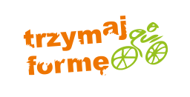W roku szkolnym 2024/2025 realizowano XVII edycję programu. Organizatorami programu są Główny Inspektorat Sanitarny oraz Polska Federacja Producentów Żywności Związek Pracodawców w ramach realizacji strategii WHO dotyczącej diety, aktywności fizycznej i zdrowia. Celem programu „Trzymaj Formę!” jest edukacja w zakresie trwałego kształtowania prozdrowotnych nawyków poprzez promocję zasad aktywnego stylu życia
i zbilansowanej diety, w oparciu o odpowiedzialność indywidualną i wolny wybór jednostki. Program adresowany jest do uczniów klas V-VIII szkół podstawowych i ich rodziców. W XVII edycji programu w powiecie sochaczewskim edukacją objęto 323 osób z 7 placówek edukacyjnych.

Krajowy Program Zapobiegania Zakażeniom HIV i Zwalczania AIDS
W 2025 roku w oparciu o Krajowy Program Zwalczania AIDS i Zapobiegania Zakażeniom HIV działania podejmowane przez Państwowa Inspekcję Sanitarną zmierzały do ograniczenia rozprzestrzeniania się zakażeń HIV poprzez krzewienie wiedzy w oparciu o aktualny jej stan oraz promowanie odpowiedzialnych postaw i unikanie ryzykownych zachowań seksualnych. Informacje zawierające treści edukacyjne, dotyczące profilaktyki HIV/AIDS umieszczano
na stronie internetowej PSSE w Sochaczewie oraz profilach na Facebooku i serwisie X. Dystrybucję materiałów edukacyjnych przeprowadzono również w szkołach ponadpodstawowych z terenu powiatu sochaczewskiego. W roku 2025 szkołom z terenu sochaczewskiego zaproponowano udział w realizacji ogólnopolskiego programu edukacyjnego dotyczącego profilaktyki chorób przenoszonych droga płciową „#MłodziŚwiadomi”, autorstwa Wojewódzkiej Stacji Sanitarno-Epidemiologicznej w Olsztynie. W ramach realizacji programu, który dotyczy m. in. profilaktyki zakażeń HIV, pracownicy Powiatowej Stacji Sanitarno-Epidemiologicznej w Sochaczewie, przeprowadzili zajęcia edukacyjne dla uczniów Zespołu Szkół im. Prymasa Tysiąclecia Stefana Kardynała Wyszyńskiego w Teresinie.
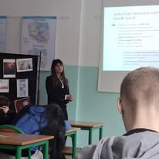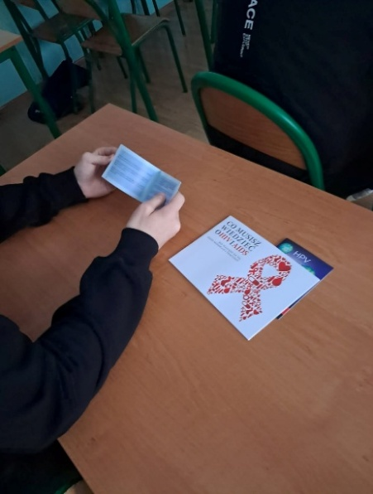
Zdjęcie 1,2. 27 listopada 2025 r. 11. Edukacja uczniów w ZSZ w Teresinie „#MłodziŚwiadomi”,
Źródło: Zbiory własne PSSE w Sochaczewie

Program Zapobiegania Uzależnieniom od Alkoholu, Tytoniu i Innych Środków Psychoaktywnych „ARS, czyli jak dbać o miłość?”
W ramach XI edycji programu „ARS, czyli jak dbać o miłość?”, prowadzonego
w szkołach ponadpodstawowych, podejmowano działania mające na celu kształtowanie umiejętności, kompetencji i postaw pomocnych w unikaniu używania substancji psychoaktywnych w kontekście zdrowia za pomocą zajęć edukacyjnych prowadzonych przez szkolnych realizatorów programu. W roku szkolnym 2024/2025, w ramach programu
w powiecie sochaczewskim, edukacją objęto łącznie 220 osób.

Program Ograniczania Zdrowotnych Następstw Palenia Tytoniu w Polsce
Celem programu jest ograniczenie ekspozycji na dym tytoniowy. W ramach programu realizowane są akcje społeczne: „Światowy Dzień Rzucania Palenia”, „Światowy dzień bez Tytoniu” oraz realizowane są programy antytytoniowej edukacji zdrowotnej. W 2025 Przedstawiciel Powiatowej Stacji Sanitarno-Epidemiologicznej w Sochaczewie wziął udział
w debacie organizowanej przez Zespół ds. Profilaktyki Społecznej, Nieletnich i Patologii Powiatowej Komendy Policji w Sochaczewie „Silni mówią NIE”, dla uczniów szkół średnich. Przedstawiciel Stacji wygłosił prezentację pt. „Twoje życie – Twoje decyzje???”
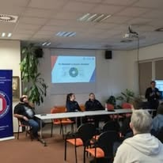
Zdjęcie 3. 12 grudnia 2025 r. Debata „Silni mówią NIE”
Źródło: Zbiory własne PSSE w Sochaczewie

Program antytytoniowej edukacji zdrowotnej „Bieg po zdrowie”
Założeniem programu jest opóźnienie lub zapobiegnięcie inicjacji tytoniowej wśród dzieci i młodzieży oraz pokazanie atrakcyjności życia w środowisku wolnym od dymu tytoniowego. Uczy asertywnych zachowań, zwiększa wiedzę i umiejętność uczniów na temat zdrowia w kontekście szkodliwości palenia papierosów. Program antytytoniowej edukacji zdrowotnej jest skierowany do uczniów klas IV szkół podstawowych oraz ich rodziców
i opiekunów.
W roku szkolnym 2024/2025 realizowano VIII edycję programu. Interwencję realizowało 9 podmiotów. Edukacją objęto 145 uczniów klas IV szkół podstawowych oraz 129 rodziców i opiekunów.

Program profilaktyki zakażeń HPV i raka szyjki macicy „Wybierz życie – Pierwszy krok”

Program „Wybierz Życie – Pierwszy Krok” powstał w 2008 roku z inicjatywy pracowników Wojewódzkiej Stacji Sanitarno- Epidemiologicznej w Warszawie. Celem programu jest podniesienie poziomu wiedzy
i kształtowanie nawyków prozdrowotnych odnoszących się do raka szyjki macicy
w kontekście zakażenia wirusem HPV. Wiedza
o unikaniu zagrożeń i konsekwencji zakażenia HPV powinna być częścią rozmów wychowawczych, przygotowujących młodych ludzi do dorosłego życia. W programie uczestniczą nie tylko uczniowie, ale również rodzice i opiekunowie, a także całe środowisko szkolne.
W roku szkolnym 2024/2025 program realizowany był przez 3 szkoły ponadpodstawowe z terenu powiatu sochaczewskiego, a edukacją objęto 264 osoby.

Program w zakresie profilaktyki raka piersi „Zdrowe piersi są OK!”
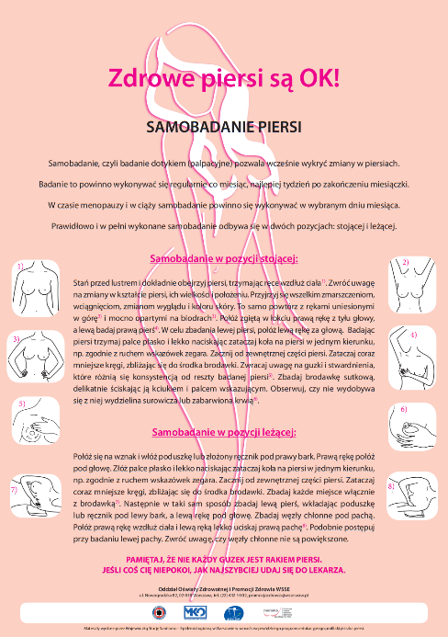
Program „Zdrowe piersi są OK!” powstał
w odpowiedzi na duże zapotrzebowanie edukacyjne młodzieży w zakresie profilaktyki raka piersi.
Cele główne programu to kształtowanie nawyku pielęgnacji piersi i dbania o nie wśród uczennic szkół ponadpodstawowych oraz budowanie świadomości dotyczącej dbania o zdrowie piersi wśród uczniów (dziewcząt i chłopców) oraz wśród osób z ich najbliższego otoczenia.
W roku szkolnym 2024/2025 program realizowano
w 3 szkołach ponadpodstawowych na terenie powiatu sochaczewskiego. Edukacją objęto 247 uczniów oraz 240 rodziców.
Grafika 1: Plakat programu „Zdrowe piersi są OK!”.

Program dotyczący profilaktyki czerniaka „Znamię! Znam je?”

Program edukacyjny „Znamię! Znam je?” skierowany jest do uczniów szkół ponadpodstawowych. Partnerem programu jest Fundacja „Gwiazda Nadziei”. Głównym celem programu jest upowszechnienie wiedzy z zakresu profilaktyki czerniaka. Realizacja programu przyczynia się do zwiększania świadomości dotyczącej zachorowań na czerniaka skóry oraz wszelkich zmian chorobowych na skórze oraz zwiększa świadomość uczniów na temat zagrożeń wynikających z nadmiernego opalania.
Grafika 2: Logo programu „Znamię! Znam je?”.
W roku szkolnym 2024/2025 na terenie powiatu sochaczewskiego program „Znamię! Znam je?” realizowano w 3 placówkach szkolnych. Edukacją objętych zostało 629 uczniów oraz 629 rodziców i opiekunów.

Podstępne WZW
Celem programu jest upowszechnienie wśród młodzieży szkół ponadpodstawowych wiedzy na temat wirusowego zapalenia wątroby typu B i C, w tym przekazanie wiedzy nt. ryzyka zakażenia, uświadomienia zagrożeń i zasad profilaktyki w tym zakresie, pobudzenie do refleksji nad odpowiedzialnością w zakresie własnych zachowań zdrowotnych oraz kształtowanie postawy tolerancji i zrozumienia wobec osób zakażonych. Odbiorcami programu są głównie uczniowie szkół ponadpodstawowych.
W roku szkolnym 2024/2025 w powiecie sochaczewskim program realizowało 3 szkoły ponadpodstawowych. Edukacją objęto 629 uczniów.

Program edukacyjny w zakresie zdrowego stylu życia #ŻyjDobrze

Program edukacyjny #ŻyjDobrze koncentruje się na propagowaniu zdrowego stylu życia wśród uczniów, rodziców i kadry pedagogicznej szkół podstawowych. Ideą programu jest uświadomienie i przypomnienie,
że mamy wpływ na nasze zdrowie, a wybory dokonywane każdego dnia warunkują jakość naszego życia. Epidemia koronawirusa SARS-CoV-2 pokazała skalę braku wiedzy w zakresie podstawowych zachowań prozdrowotnych, takich jak na przykład higiena rąk. Dlatego też
w treściach programowych uwzględniona została fundamentalna wiedza w zakresie higieny, zdrowego żywienia, znaczenia aktywności fizycznej i profilaktyki oraz poruszone zostały wybrane aspekty zdrowia psychicznego.
Grafika 3: Logo programu „#ŻyjDobrze”.
Program w roku szkolnym 2024/2025 zrealizowało 6 szkół podstawowych z terenu powiatu sochaczewskiego. Edukacją objęto 456 uczniów.

Program „Czyste powietrze wokół nas”
"Czyste Powietrze Wokół Nas” to program edukacji antytytoniowej przeznaczony dla dzieci 5 i 6 letnich uczęszczających do przedszkoli i do oddziałów przedszkolnych w szkołach podstawowych. Obejmuje również rodziców dzieci oraz pracowników przedszkoli
i szkół podstawowych. Ma on na celu wykształcenie u dzieci świadomej umiejętności radzenia sobie w sytuacjach, w których inne osoby palą przy nich papierosy oraz wzrost kompetencji rodziców w zakresie ochrony dzieci przed ekspozycją na dym tytoniowy.
W roku szkolnym 2024/2025 na terenie powiatu sochaczewskiego program realizowany był w 11 placówkach. Edukacją objęto 403 uczniów.

Program „Nie pal przy mnie, proszę”
Program profilaktyki antytytoniowej „Nie pal przy mnie, proszę” adresowany jest
do uczniów klas I-III szkoły podstawowej. Program ma charakter profilaktyczny, ale przede wszystkim ma na celu wykształcenie u dzieci świadomej umiejętności radzenia sobie
w sytuacjach, w których inne osoby palą przy nich papierosy. W programie zawarte zostały uporządkowane treści dotyczące zdrowia (dostosowane do poziomu percepcji dzieci). W roku szkolnym 2024/2025 na terenie powiatu sochaczewskiego program realizowano w 10 placówkach. Edukacją objęto 678 uczniów.

Program „Znajdź właściwe rozwiązanie”
Program profilaktyki palenia tytoniu „Znajdź właściwe rozwiązanie” adresowany jest
do uczniów starszych klas szkół podstawowych. W tym okresie nauki gwałtownie wzrasta liczba dzieci i młodzieży próbujących po raz pierwszy zapalić papierosa. Cele programu to: zwiększenie wiedzy w zakresie szkodliwości dymu tytoniowego, zwiększenie świadomości na temat zagrożeń płynących z czynnego i biernego palenia tytoniu, kształtowanie umiejętności dbania o zdrowie własne i swoich bliskich, kształtowanie postaw asertywnych związanych
z funkcjonowaniem w społeczeństwie, a także unikanie zachowań ryzykownych dla zdrowia. W roku szkolnym 2024/2025 na terenie powiatu sochaczewskiego program realizowano w 14 szkołach podstawowych. Edukacją objęto 834 uczniów.

Program „Chroń się przed kleszczami wszystkimi sposobami”
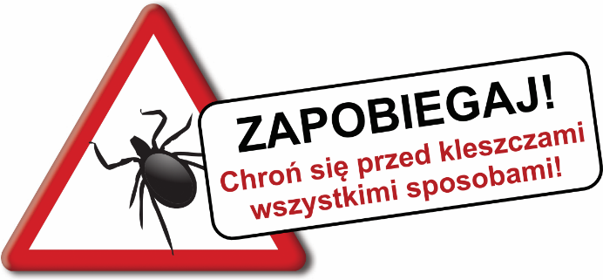
„Chroń się przed kleszczami wszystkimi sposobami” to program edukacyjny dotyczący profilaktyki chorób odkleszczowych dla placówek wychowania przedszkolnego i szkół podstawowych. Główne cele programu to: podniesienie poziomu wiedzy o kleszczach i chorobach odkleszczowych, poznanie sposobów zapobiegania chorobom odkleszczowym, uświadomienie wagi problemu ugryzień przez kleszcze. W roku szkolnym 2024/2025 na terenie powiatu sochaczewskiego program realizowano w 13 placówkach, a edukacją objęto 1213 dzieci.
Grafika 4: Logo programu „Chroń się przed kleszczami wszystkimi sposobami”.

Interwencje nieprogramowe (działalność akcyjna)

Festiwal Piosenki o Zdrowiu
W 2025 roku Państwowy Powiatowy Inspektor Sanitarny w Sochaczewie zaprosił przedszkolaków oraz uczniów szkół podstawowych i średnich do wzięcia udziału w Festiwalu Piosenki o Zdrowiu. Organizatorem Festiwalu jest Wojewódzka Stacja Sanitarno–Epidemiologiczna w Warszawie i Powiatowa Stacja Sanitarno-Epidemiologiczna w Siedlcach. Patronat Honorowy nad Festiwalem w Sochaczewie objął Starosta Sochaczewski i Burmistrz Miasta Sochaczew. Współorganizatorami Festiwalu w Sochaczewie była Gmina Brochów, Gmina Iłów, Gmina Nowa Sucha, Warsztat Terapii Zajęciowej „JA-TY-MY” w Sochaczewie i Sochaczewskie Centrum Kultury.
Do udziału w Festiwalu, będącego jednocześnie konkursem na najlepszą piosenkę o tematyce zdrowotnej, z terenu powiatu sochaczewskiego zgłosiło się 9 szkół podstawowych
i 2 przedszkola. Powiatowy Festiwal Piosenki o Zdrowiu odbył się 21 maja 2025 r.
w Sochaczewskim Centrum Kultury w Boryszewie.
Finaliści etapu powiatowego Festiwalu Piosenki o Zdrowiu w Sochaczewie:
W kategorii przedszkola:
I miejsce: Miejskie Przedszkole nr 6 im. Juliana Tuwima w Sochaczewie
II miejsce:” Niepubliczne Przedszkole Wesołe Tuptusie w Sochaczewie
W kategorii szkoły podstawowe klasy I-V:
I miejsce: Szkoła Podstawowa nr 2 im. Marii Konopnickiej w Sochaczewie
II miejsce: Zespół Szkół Specjalnych w Erminowie
III miejsce: Szkoła Podstawowa im. Gen. Grzmota-Skotnickiego w Młodzieszynie
W kategorii szkoły podstawowe klasy VI-VIII:
I miejsce: Szkoła Podstawowa im. Mikołaja Kopernika w Kątach
II miejsce: Szkoła Podstawowa im. Fryderyka Chopina w Brochowie
III miejsce: Szkoła Podstawowa im. Fryderyka Chopina w Budkach Piaseckich.
Finał Wojewódzki XXXII Festiwalu Piosenki o Zdrowiu wygrała Uczennica Szkoły Podstawowej nr 2 im. Marii Konopnickiej w Sochaczewie – zajęła I miejsce w kategorii szkoły podstawowe klasy I-V.
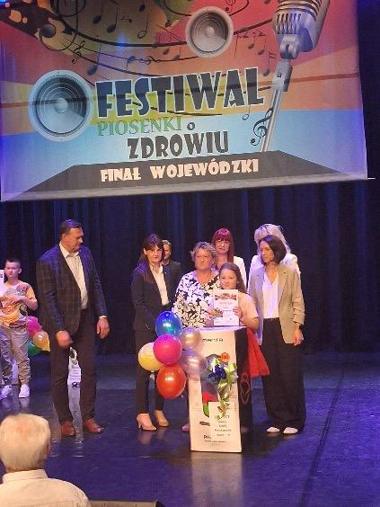
Zdjęcie 4. 21 maja 2025 r. Festiwal Piosenki o Zdrowiu w Sochaczewie Źródło: Zbiory własne PSSE w Sochaczewie

Promocja zdrowego stylu życia
Miejski Dzień Dziecka
Powiatowa Stacja Sanitarno-Epidemiologiczna w Sochaczewie w dniu 1 czerwca 2025 zorganizowało stoisko edukacyjne podczas MIEJSKIEGO DNIA DZIECKA! w Parku im. Garbolewskiego w Sochaczewie.
Edukowaliśmy na temat zdrowego odżywiania, mieliśmy narkogogle i alkogogle, aby można było sprawdzić jak widziany jest świat oczami osoby „pod wpływem”. Informowaliśmy również o szczepieniach, w tym o szczepieniach przeciwko HPV. Promowaliśmy również aktywność fizyczną, poprzez zabawy ruchowe, Hula-hop, skakankę.
11 Olimpiada Przedszkolaków w Sochaczewie
W dniu 5 czerwca 2025 r. Powiatowa Stacja Sanitarno-Epidemiologiczna w Sochaczewie uczestniczyła w 11 Olimpiadzie Przedszkolaków organizowanej przez Miejski Ośrodek Sportu
i Rekreacji w Sochaczewie.
Na przygotowanym stoisku edukacyjno-profilaktycznym promowano aktywny styl życia.
Można było również uzyskać informację na temat zdrowego sposobu odżywiania.
Na stoisku można było również zapoznać się z materiałami profilaktycznymi dotyczącymi prawidłowej higieny jamy ustnej.
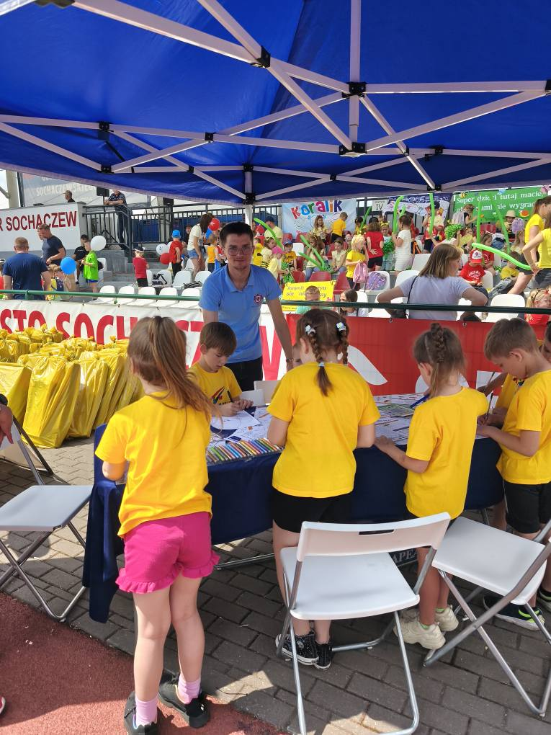
Zdjęcie 5, 6. 5 czerwca 2025 r. 11. Olimpiada Przedszkolaków w Sochaczewie
Zbiory własne PSSE w Sochaczewie

Światowy Dzień Zdrowia – Hasło Roku
Światowy Dzień Zdrowia to święto obchodzone corocznie 7 kwietnia, w rocznicę powstania Światowej Organizacji Zdrowia (WHO). Jego celem jest zwrócenie uwagi na najbardziej istotne problemy w obszarze zdrowia publicznego na świecie.
Z okazji Światowego Dnia Zdrowia, 7 kwietnia 2025 r. gościliśmy w Szkole Podstawowej
im. Żołnierzy AK Cichociemnych w Brzozowie Starym. Spotkaliśmy się z dziećmi
i młodzieżą by porozmawiać o tym jak wygląda świat przez narkogogle i alkogogle i jak substancje psychoaktywne wpływają na percepcję i bezpieczeństwo. Ponadto uczniowie:
- Oglądali walizkę edukacyjną, która pokazuje realne konsekwencje używania narkotyków
- Uczestniczyli w zajęciach edukacyjnych i warsztatach z promocji zdrowia
- Wzięli udział w konkursie plastycznym
- Hasło przewodnie Światowego Dnia Zdrowia w 2025 roku brzmiało „Zdrowe początki, pełna nadziei przyszłość”. Treści prezentowane przez PSSE w Sochaczewie w mediach społecznościowych trafiły do 60 odbiorców.
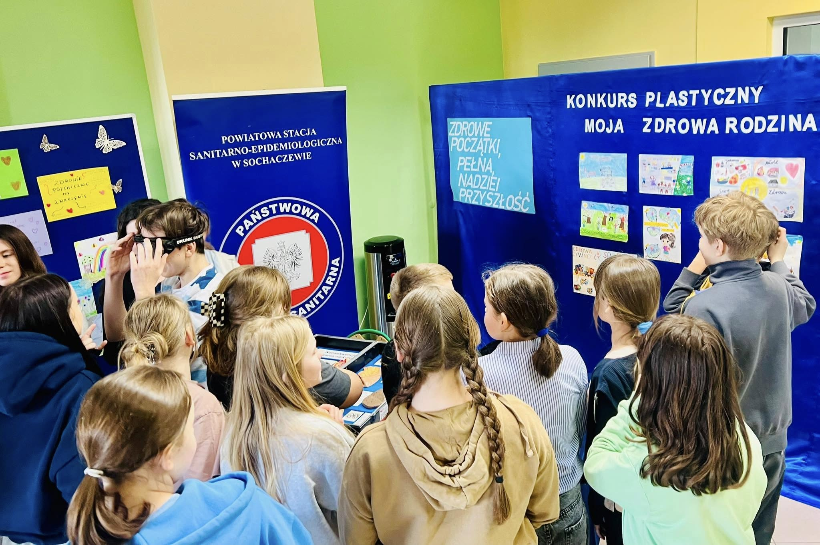
Zdjęcie 7. 7 kwietnia 2025 r.
Szkoła Podstawowa im. Żołnierzy AK Cichociemnych w Brzozowie Starym
Źródło: zbiory własne PSSE

Profilaktyka chorób zakaźnych oraz promowanie szczepień ochronnych
Europejski Tydzień Szczepień

Zdjęcie 8. Stoisko PSSE w Sochaczewie w Urzędzie Miejski
w Sochaczewie podczas Europejskiego Tygodnia Szczepień.
Źródło: zbiór własny PSSE w Sochaczewie

W 2025 roku Powiatowa Stacja Sanitarno-Epidemiologiczna w Sochaczewie realizowała szeroko zakrojone działania mające na celu profilaktykę grypy i innych chorób zakaźnych,
a także promowanie szczepień ochronnych.
Jednym z najważniejszych przedsięwzięć był Europejski Tydzień Szczepień, który odbywał się w dniach 27 kwietnia – 3 maja pod patronatem Światowej Organizacji Zdrowia (WHO). Z tej okazji gościliśmy w Urzędzie Miejskim w Sochaczewie. Tematem przewodnim naszego stoiska edukacyjnego była profilaktyka chorób zakaźnych. Europejski Tydzień Szczepień był doskonałą okazją, by porozmawiać o kalendarzu szczepień i dowiedzieć się, jak chronić siebie i swoich najbliższych przed groźnymi chorobami. Działania związane
z profilaktyką chorób zakaźnych i szczepień ochronnych były wspierane przez liczne posty
w mediach społecznościowych, a także artykuły i wywiady w lokalnych mediach. W roku 2025 Powiatowa Stacja Sanitarno-Epidemiologiczna w Sochaczewie realizowała dwie kampanie ogólnopolskie dotyczące chorób infekcyjnych „Jesień bez infekcji” Głównego Inspektoratu Sanitarnego oraz kampanię informacyjno-edukacyjną dotyczącą gruźlicy „Zwykły kaszel czy objaw gruźlicy? Sprawdź!”.
„Jesień bez infekcji”
Celem kampanii „Jesień bez infekcji” była promocja szczepień ochronnych przeciwko chorobom infekcyjnym, nasilających się w sezonie jesienno-zimowym (grypa, covid-19, RSV, krztusiec, pneumokoki). Adresatami kampanii byli w szczególności seniorzy, kobiety w ciąży oraz pracownicy i pracodawcy. Do współpracy w realizacji działań kampanijnych zaproszono apteki i punkty apteczne z terenu powiatu sochaczewskiego (24 placówki) i podmioty lecznicze (22 placówki).
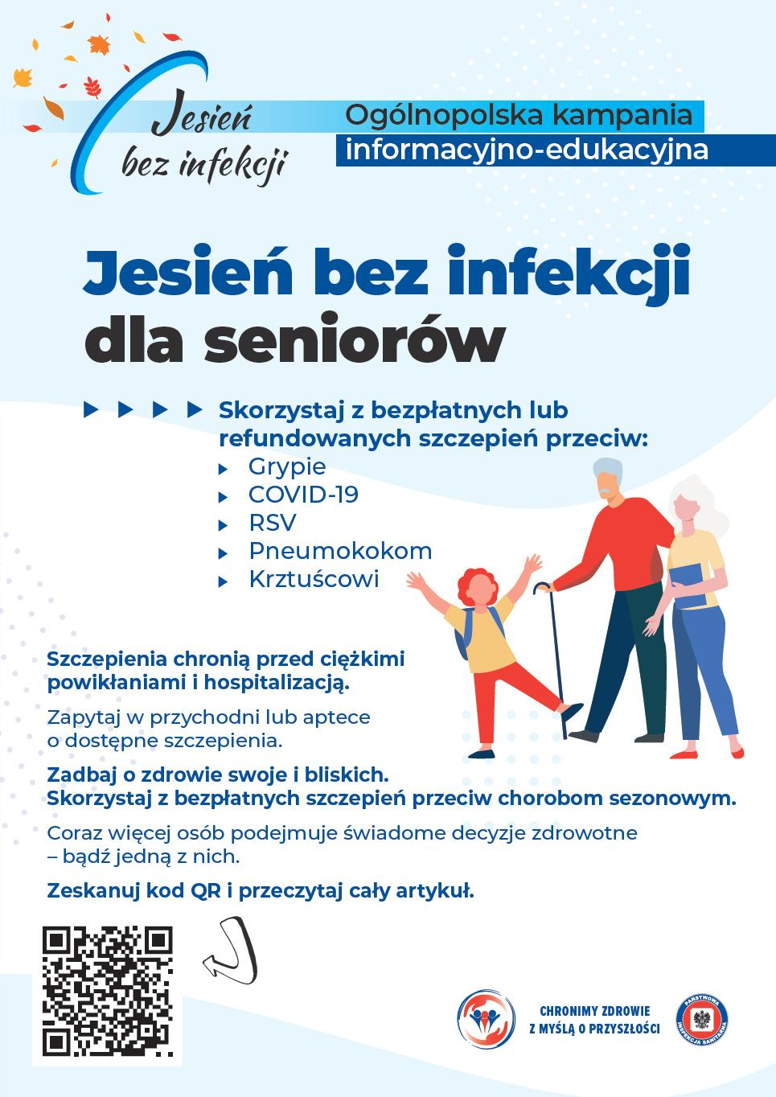

Informacje na temat możliwości szczepień p. grypie, covid-19, RSV, krztuśca i pneumokokom przekazywano uczestnikom Dożynek w Kozłowie Biskupim w dniu 21 września 2025 r.
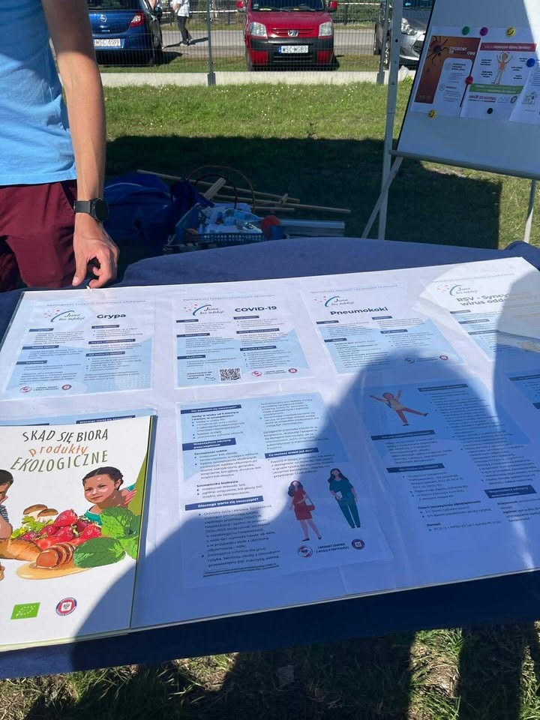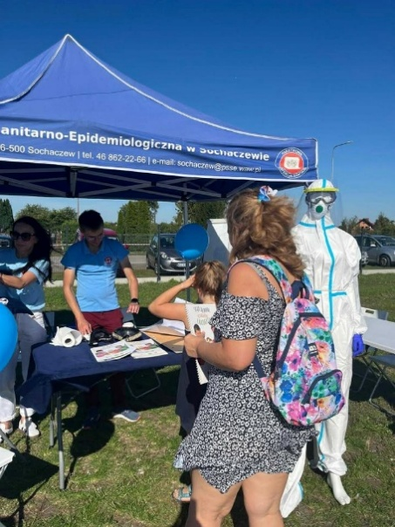
Zdjęcie 9, 10. 21 września 2025 r. Stoisko PSSE w Sochaczewie podczas Dożynek w Kozłowie Biskupim
Źródło: zbiór własny PSSE w Sochaczewie

Jesień bez infekcji to inicjatywa dedykowana również Seniorom. W związku z tym braliśmy udział w 11. Sochaczewskiej Olimpiadzie Seniorów, gdzie również informowaliśmy
o celowości szczepień przeciw m. in. grypie, covid-19, RSV, krztuścowi i pneumokokom.
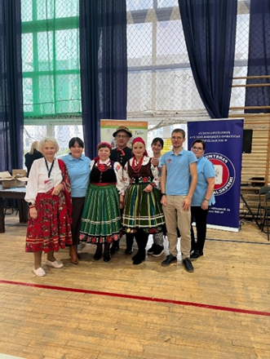 | 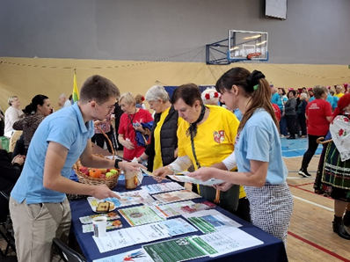
Zdjęcie 11, 12. 29 listopada 2025 r. Stoisko PSSE podczas 11. Sochaczewskiej Olimpiady Seniorów
Źródło: zbiór własny PSSE w Sochaczewie
Powiatowa Stacja Sanitarno-Epidemiologiczna w Sochaczewie spotykała się z Seniorami tak często jak to było możliwe, aby przekazywać im informacje cenne dla zachowania zdrowia.
W dniu 19 maja spotkaliśmy się w Kamnicach Miejskich z niezwykle aktywnymi
i zaangażowanymi Słuchaczami Uniwersytetu Trzeciego Wieku w Sochaczewie. Podczas wykładu rozmawialiśmy o tym, jak dbać o zdrowie w wieku senioralnym.
Poruszyliśmy też bardzo ważne tematy dotyczące profilaktyki nowotworowej i dostępnych programów badań przesiewowych, z których warto korzystać regularnie.

„Zwykły kaszel czy objaw gruźlicy? Sprawdź!”.
Kampania „Zwykły kaszel czy objaw gruźlicy? Sprawdź!”, byłą organizowana przez Biuro Krajowe Światowej Organizacji Zdrowia (WHO) w Polsce we współpracy z Polskim Towarzystwem Chorób Płuc oraz Państwową Inspekcją Sanitarną. Kampania rozpoczęła się
26 września 2025 r., dzień po Światowym Dniu Płuc i trwała do 30 listopada 2025 r. Jej celem jest zwiększenie wiedzy na temat gruźlicy – choroby, która mimo postępu medycyny wciąż stanowi istotne zagrożenie zdrowia publicznego. Przekaz kampanii kierowany był do: kobiet, pracujących mężczyzn i osób w wieku senioralnym. Powiatowa Stacja Sanitarno – Epidemiologiczna w Sochaczewie do współpracy w realizacji działań kampanijnych zaprosiła apteki i punkty apteczne z terenu powiatu sochaczewskiego (24 placówki) oraz podmioty lecznicze (22 placówki).


List otwarty Państwowego Powiatowego Inspektora Sanitarnego w Sochaczewie
We wrześniu 2025 r., w związku z rozpoczynającym się rokiem szkolnym, Państwowy Powiatowy Inspektor Sanitarny w Sochaczewie, we współpracy z dyrektorami placówek oświatowo-wychowawczych, poprzez dziennik elektroniczny, przekazał list otwarty do rodziców i opiekunów dzieci z prośbą o zweryfikowanie, czy ich dzieci mają realizowany obowiązek szczepień zgodnie z Programem Szczepień Ochronnych. Akcja ta miała na celu utrzymanie (zwiększenie) wyszczepialności dzieci i młodzieży oraz zapobiegania występowania chorób zakaźnych.
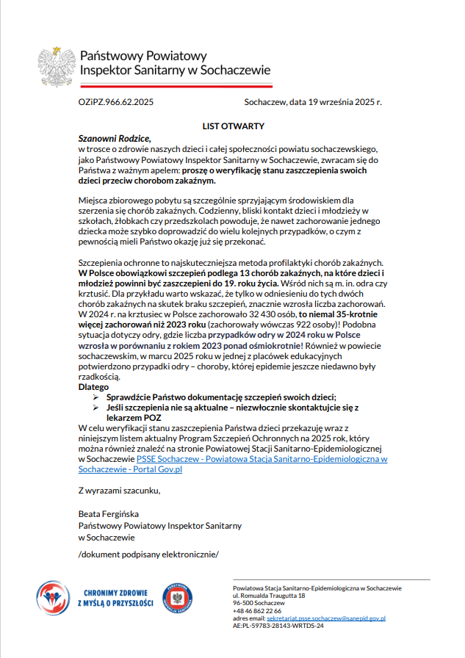
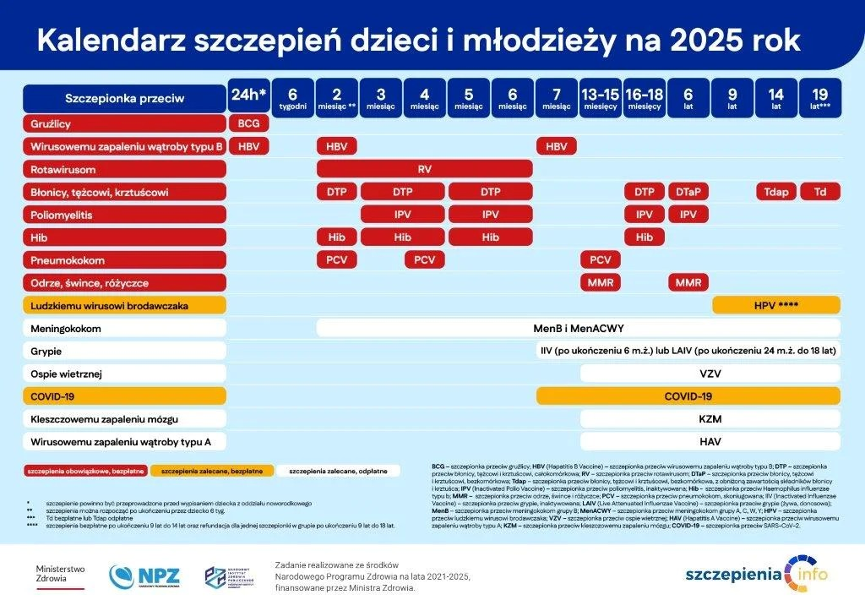
Przekaz edukacyjny na temat profilaktyki chorób zakaźnych był kierowany do społeczeństwa również za pośrednictwem mediów lokalnych. W dniu 22 września 2025 r. Państwowy Powiatowy Inspektor Sanitarny w Sochaczewie udzielił wywiadu w Radiu Sochaczew, wyjaśniając, jak istotne jest szybkie reagowanie na objawy choroby oraz dbanie o terminowość szczepień.
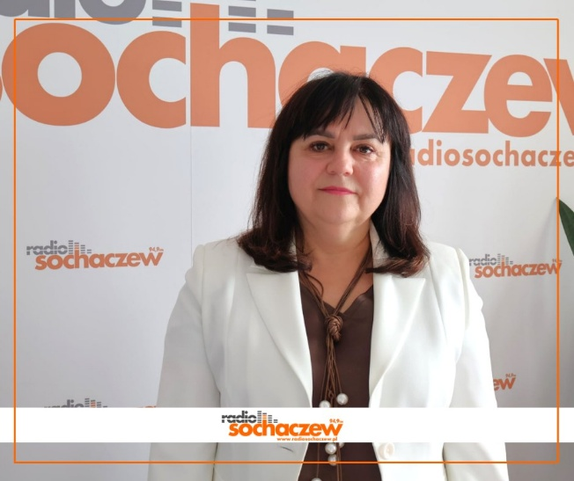
Zdjęcie 13. 22 września 2025 r. Beata Fergińska Państwowy Powiatowy Inspektor Sanitarny
w Sochaczewie w Radiu Sochaczew „Jesień bez infekcji”
Źródło: zbiór własny PSSE w Sochaczewie

Narodowa Strategia Onkologiczna na lata 2020-2023.
Powszechny program szczepień przeciw HPV
W 2025 roku kontynuowano działania edukacyjne, skierowane do głównie do rodziców
i opiekunów dzieci, poświęcone profilaktyce zakażeń wirusem brodawczaka ludzkiego (HPV), który jest główną przyczyną raka szyjki macicy oraz innych nowotworów. W ramach Powszechnego programu szczepień przeciw HPV, z bezpłatnych szczepień mogą skorzystać dzieci od ukończenia 9. roku życia do ukończenia 14 roku życia. Powiatowa Stacja Sanitarno-Epidemiologiczna w Sochaczewie przeprowadziła szkolenie dotyczące programu dla szkolnych koordynatowa – 26 osób. Pracownicy Stacji informowali o programie szczepień biorąc udział w spotkaniach z rodzicami na terenie szkół. Odwiedziliśmy m. in. Szkołę Podstawową w Szymanowie i Szkołę Podstawową nr 3 im. Bolesława Krzywoustego
w Sochaczewie. Łącznie pracownicy Stacji przeprowadzili edukację dla 154. Rodziców
w 3 szkołach; edukacją objęto 383 dzieci (7 prelekcji).
W roku 2025 w Programie wzięło udział 5 szkół z terenu naszego powiatu. Punkt szczepień na potrzeby realizacji programu utworzono w Szkole Podstawowej w Iłowie, gdzie zaszczepiono
12 uczniów, poza szkołą w ramach programu zaszczepiono 35 dzieci. W roku 2026 r. Program będzie kontynuowany w innych szkołach na terenie powiatu sochaczewskiego.

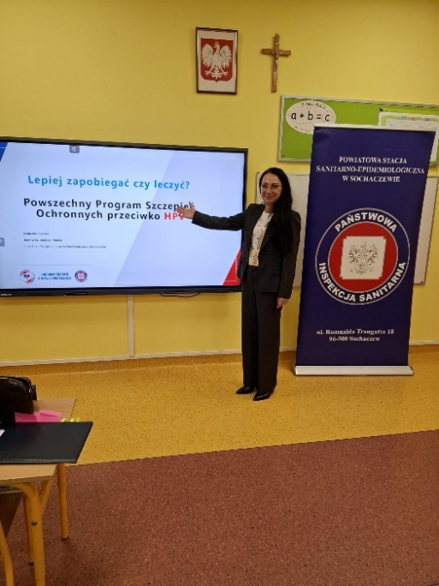
Zdjęcie 14. Pracownik PSSE
w Sochaczewie. Spotkanie z rodzicami
w Szkole Podstawowej w Szymanowie.
Źródło: zbiór własny PSSE
w Sochaczewie

Kampania EFSA #Safe2EatEU
W 2025 roku Powiatowa Stacja Sanitarno-Epidemiologiczna w Sochaczewie aktywnie uczestniczyła w kampanii Europejskiego Urzędu ds. Bezpieczeństwa Żywności (EFSA) pod nazwą #Safe2EatEU. Celem tej inicjatywy było zwiększenie wiedzy na temat bezpieczeństwa żywności oraz promowanie świadomych wyborów konsumenckich.
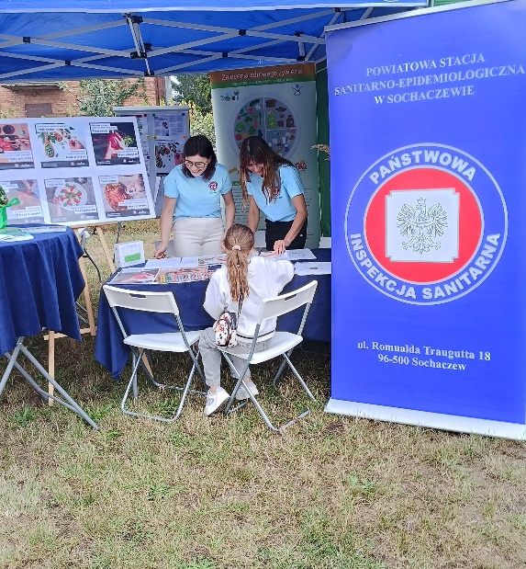
Zdjęcie 15: 7 września 2025 r. Dożynki w Giżycach.
Źródło: zbiór własny PSSE w Sochaczewie

W ramach kampanii #Safe2EatEU Powiatowa Stacja Sanitarno-Epidemiologiczna
w Sochaczewie zrealizowała szereg działań edukacyjnych i informacyjnych. Na oficjalnej stronie internetowej stacji oraz w mediach społecznościowych publikowano artykuły i posty dotyczące kluczowych aspektów bezpieczeństwa żywności, takich jak prawidłowe obchodzenie się z produktami spożywczymi, znaczenie suplementów diety oraz profilaktyka chorób przenoszonych przez żywność.
W sierpniu 2025 roku w holu wejściowym Powiatowa Stacja Sanitarno-Epidemiologiczna w Sochaczewie przygotowano gazetkę ścienną poświęconą zagadnieniom kampanii EFSA #Safe2EatEU. Celem tej inicjatywy było zwrócenie uwagi odwiedzających na kluczowe kwestie związane z bezpieczeństwem żywności i promowanie zdrowych nawyków żywieniowych.
Działania realizowane przez Powiatową Stację Sanitarno-Epidemiologiczną w Sochaczewie
w ramach kampanii #Safe2EatEU w 2024 roku przyczyniły się do zwiększenia świadomości społecznej na temat bezpieczeństwa żywności. Poprzez różnorodne inicjatywy edukacyjne
i informacyjne, Powiatowa Stacja Sanitarno-Epidemiologiczna w Sochaczewie wspierała mieszkańców w podejmowaniu świadomych i bezpiecznych wyborów żywieniowych, zgodnie
z celami wyznaczonymi przez EFSA. Łącznie odbiorcami działań Powiatowa Stacja Sanitarno-Epidemiologiczna w Sochaczewie w 2025 roku w ramch kampanii było 2612 osób.

Bezpieczne Ferie
W ramach interwencji „Bezpieczne Ferie 2025” Powiatowa Stacja Sanitarno-Epidemiologiczna w Sochaczewie przeprowadziła działania edukacyjne, których celem było zwiększenie świadomości w zakresie bezpieczeństwa, zdrowia i higieny podczas zimowego wypoczynku dzieci i młodzieży. Działania te objęły łącznie 2899 odbiorców.
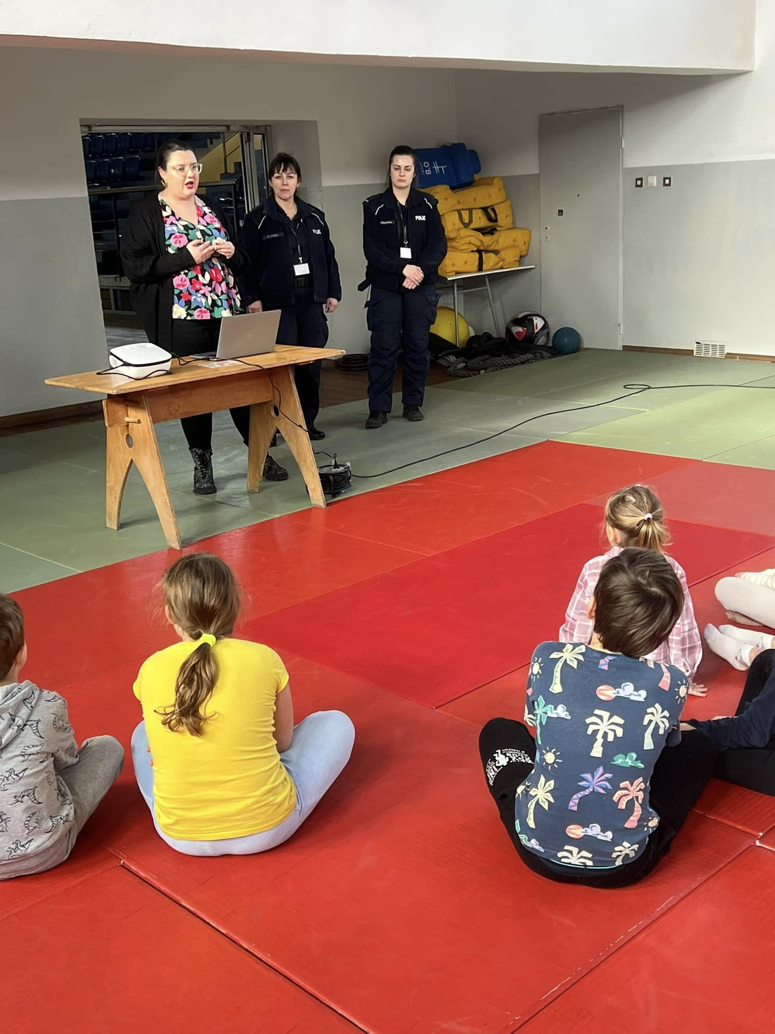
Zdjęcie 16: 4 lutego 2025 r. Miejski Ośrodek Sportu i Rekreacji -Pracownik PSSE w Sochaczewie podczas zajęć z dziećmi podczas zimowego wypoczynku dzieci i młodzieży. Źródło: zbiór własny PSSE
w Sochaczewie

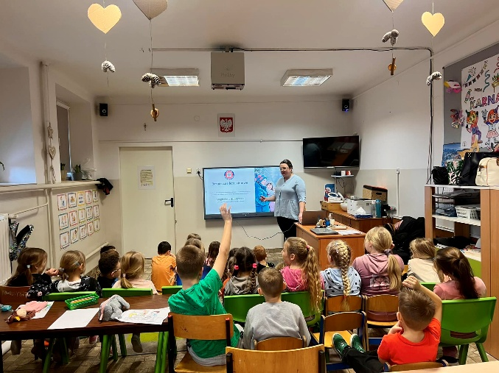
Zdjęcie 17: 3 lutego 2025 r. półkolonie w Szkole Podstawowej im. Fryderyka Chopina w Feliksowie
-Pracownik PSSE w Sochaczewie podczas zajęć z dziećmi podczas zimowego wypoczynku dzieci i młodzieży. Źródło: zbiór własny PSSE w Sochaczewie


Zdjęcie 18: 31 stycznia 2025 r. Szkoła Podstawowa nr 7 im. Fryderyka Chopina w Sochaczewie -Pracownik PSSE w Sochaczewie podczas zajęć z dziećmi podczas zimowego wypoczynku dzieci
i młodzieży. Źródło: zbiór własny PSSE w Sochaczewie

Jednym z kluczowych elementów interwencji były pogadanki i wykłady, których główną tematyką było bezpieczeństwo podczas ferii zimowych, promocja zdrowego stylu życia, zasady higieny osobistej, a także zapobieganie wypadkom i urazom. W trakcie zajęć zwrócono uwagę na zagrożenia wynikające z zabaw na zamarzniętych akwenach oraz zasady bezpiecznego poruszania się po drogach. Łącznie przeprowadzono trzy prelekcje. Działania
te realizowano we współpracy z Zespołem ds. Profilaktyki Społecznej, Nieletnich i Patologii Komendy Powiatowej Policji w Sochaczewie, co wzmocniło ich zakres i skuteczność.
Równolegle przeprowadzono wizytacje w pięciu placówkach organizujących zimowy wypoczynek. Miały one na celu diagnozę podejmowanych działań prozdrowotnych oraz dystrybucję materiałów edukacyjnych dotyczących m.in. zdrowego spędzania czasu, profilaktyki uzależnień, higieny jamy ustnej, higieny rąk oraz zapobiegania wszawicy. Działania edukacyjne wspierano także za pomocą form wizualnych. W siedzibie PSSE przygotowano ekspozycję o tematyce bezpieczeństwa podczas ferii zimowych. Ponadto
w mediach społecznościowych PSSE publikowano posty, których treści obejmowały m.in. edukację na temat higieny osobistej, profilaktyki uzależnień, zasad zdrowego żywienia oraz bezpiecznych form aktywności fizycznej w okresie zimowym.

W czasie ferii szczególną uwagę poświęcono propagowaniu zdrowych nawyków, takich jak dbanie o odporność, spożywanie świeżych owoców i warzyw, unikanie kontaktu z osobami chorymi czy odpowiedni ubiór chroniący przed zimnem. Przypominano także o znaczeniu regularnego mycia rąk, które stanowi skuteczną ochronę przed wirusami i bakteriami, a także
o konieczności dbania o higienę jamy ustnej. Poruszono również temat profilaktyki wszawicy oraz niebezpieczeństw związanych z nowymi substancjami psychoaktywnymi, które pojawiają się na rynku. Podkreślano również potrzebę bezpiecznego ogrzewania pomieszczeń zimą
i instalowania czujników czadu w domach, co może zapobiec tragediom związanym
z zatruciem tlenkiem węgla. W materiałach edukacyjnych oraz podczas wizytacji wielokrotnie zachęcano dzieci i młodzież do aktywności fizycznej, korzystania z bezpiecznych lodowisk
i unikania wchodzenia na zamarznięte akweny.
Działania realizowane w ramach interwencji „Bezpieczne Ferie 2025” skutecznie wpłynęły na promocję zdrowego i bezpiecznego stylu życia wśród dzieci i młodzieży. Dzięki współpracy z lokalnymi partnerami, takimi jak policja oraz sekcje PSSE, udało się dotrzeć do szerokiego grona odbiorców i zwiększyć świadomość w zakresie zdrowia i bezpieczeństwa. Regularne publikacje w mediach społecznościowych dodatkowo wspierały edukację, angażując odbiorców w praktyczne i łatwo dostępne treści.

Bezpieczne Wakacje
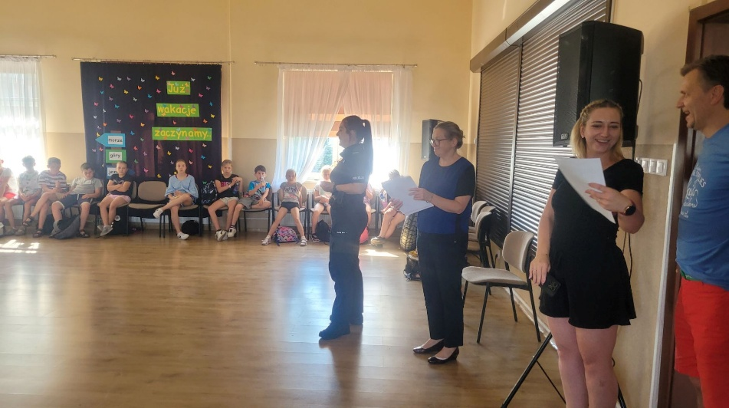
Zdjęcie 19: Zajęcia edukacyjne z uczestnikami letniego wypoczynku.
Źródło: zbiór własny PSSE w Sochaczewie

W ramach akcji „Bezpieczne Wakacje 2025” Powiatowa Stacja Sanitarno-Epidemiologiczna
w Sochaczewie realizowała działania edukacyjne i profilaktyczne zgodnie z wytycznymi Wojewody Mazowieckiego i Mazowieckiego Państwowego Wojewódzkiego Inspektora Sanitarnego. Podczas okresu wakacyjnego przedstawiciel Stacji odbył 6 wizytacji miejsc letniego wypoczynku dzieci i młodzieży w celu przekazania treści edukacyjnych związanych
z bezpieczeństwem podczas wakacji. prowadzono działania edukacyjne z zakresu profilaktyki używania środków psychoaktywnych, alkoholu i tytoniu. Ponadto edukowano w zakresie podstawowych zasad higieny osobistej, profilaktyki zatruć pokarmowych, zapobiegania wypadkom i urazom, ze szczególnym uwzględnieniem bezpieczeństwa zachowań nad wodą. Zwracano również uwagę na unikanie nadmiernej ekspozycji na promieniowanie słoneczne oraz zapobieganie chorobom odkleszczowym. Dystrybuowano materiały edukacyjne, które wspierały przekaz profilaktyczny.
Działania edukacyjne prowadzono także w mediach społecznościowych Powiatowej Stacji Sanitarno-Epidemiologicznej w Sochaczewie, co przyczyniło się do jeszcze większego dotarcia do społeczności lokalnej i wzrostu świadomości na temat kluczowych zagrożeń zdrowotnych podczas wakacji.
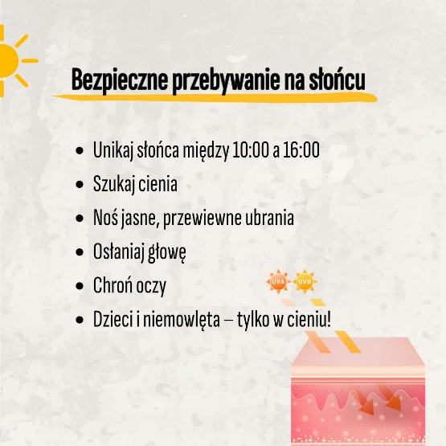

Profilaktyka zatruć grzybami oraz Konkurs Fotograficzny „Leśne Inspiracje”
W sezonie grzybowym w PSSE w Sochaczewie w godzinach pracy urzędu udzielane było poradnictwo grzybowe. Pomoc klasyfikatora grzybów prowadzona jest wyłącznie dla osób prywatnych, zbierających grzyby na własne potrzeby w zakresie gatunków grzybów wymienionych w rozporządzeniu Ministra Zdrowia. Ponadto w mediach społecznościowych prezentowane były zasady bezpiecznego grzybobrania oraz najczęstsze pomyłki do jakich dochodzi przy rozpoznawaniu grzybów, informowano placówki z terenu powiatu o możliwości odwiedzenia wystawy „Poznaj grzyby – unikniesz zatrucia” przygotowanej przez Wojewódzką Stację Sanitarno-Epidemiologiczna w Warszawie oraz zaproszenie do konkursu „Leśne inspiracje”.

Światowy Dzień Wiedzy o Antybiotykach oraz Europejski Dzień Wiedzy
o Antybiotykach
W dniu 18 listopada obchodziliśmy Europejski Dzień Wiedzy o Antybiotykach (EDWA),ustanowiony przez Komisję Europejską w 2008 roku, natomiast w dniach 18-24 listopada co roku obchodzony jest Światowy Tydzień Wiedzy o Antybiotykach. Celem tych inicjatyw było promowanie wiedzy na temat odpowiedzialnego stosowania antybiotyków oraz zwiększenie świadomości, jakim zagrożeniem dla zdrowia każdego z nas jest zjawisko antybiotykooporności. Łącznie w działania trafiły do 243 odbiorców. W Powiatowej Stacji Sanitarno-Epidemiologicznej w Sochaczewie przygotowano gazetkę ścienną poświęconą problemowi narastania oporności na antybiotyki. Była ona dostępna w holu wejściowym stacji.
Dodatkowo, skierowano pisma do 21. podmiotów leczniczych w powiecie sochaczewskim, zachęcając placówki do realizacji kampanii informacyjnej. Przekazano materiały edukacyjne dotyczące prawidłowego stosowania antybiotyków. Personel medyczny został poinformowany o konieczności przestrzegania zasad racjonalnego używania antybiotyków oraz zachęcony do edukacji pacjentów w tym zakresie.
Ważnym elementem działań edukacyjnych była także obecność w mediach społecznościowych Powiatowej Stacji Sanitarno-Epidemiologicznej w Sochaczewie.
Na oficjalnych profilach stacji publikowano posty informacyjne dotyczące zagrożeń wynikających z antybiotykooporności, zasad właściwego stosowania antybiotyków oraz znaczenia profilaktyki w zapobieganiu chorobom zakaźnym. Dzięki temu udało się zaangażować także osoby, które nie mogły uczestniczyć w wydarzeniach stacjonarnych, poszerzając zasięg akcji i wzmacniając jej oddziaływanie. Zasięg kampanii w mediach społecznościowych wyniósł 240.
Podjęte działania miały na celu nie tylko edukację, ale również budowanie odpowiedzialnych postaw wśród społeczeństwa i personelu medycznego. Antybiotykooporność to poważne zagrożenie zdrowia publicznego, które wymaga zaangażowania wszystkich – od pacjentów po specjalistów ochrony zdrowia. Powiatowa Stacja Sanitarno-Epidemiologiczna w Sochaczewie podkreśla, że kluczem do przeciwdziałania temu zjawisku jest wspólna edukacja i racjonalne stosowanie antybiotyków.


Profilaktyka wszawicy
W 2025 roku Powiatowa Stacja Sanitarno-Epidemiologiczna w Sochaczewie zrealizowała szereg działań edukacyjnych w zakresie zapobiegania wszawicy. Problem ten, szczególnie nasilający się w okresie wakacyjnym, dotyczy przede wszystkim dzieci w wieku przedszkolnym i szkolnym, które nie zawsze potrafią samodzielnie dbać o higienę osobistą. Przebywanie w dużych skupiskach podczas wyjazdów, wspólna zabawa oraz bliski kontakt sprzyjają rozprzestrzenianiu się wszawicy, dlatego działania profilaktyczne zostały skierowane zarówno do dzieci, jak i ich rodziców oraz opiekunów.
W ramach akcji wśród uczestników letniego i zimowego wypoczynku dystrybuowano materiały edukacyjne zawierające informacje o przyczynach i sposobach zapobiegania wszawicy. Ponadto w miarę potrzeb dostarczano szkołom i przedszkolom z terenu powiatu sochaczewskiego materiały informacyjne, które były udostępniane dzieciom i rodzicom.
O wszawicy rozmawialiśmy również z rodzicami w Szkole Podstawowej
w Wyczółkach i w Szkole Podstawowej nr 6 w Sochaczewie.
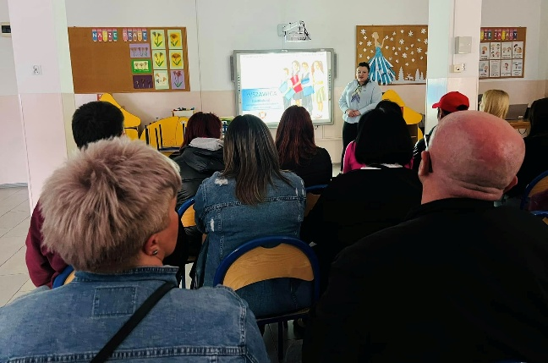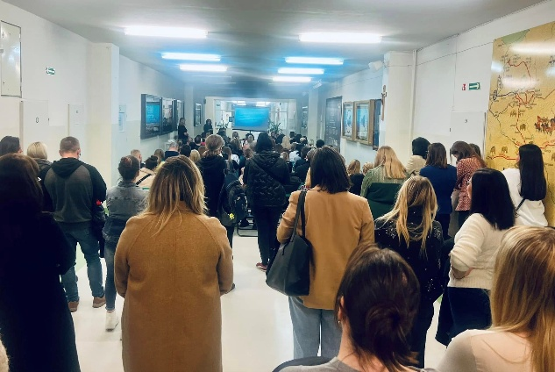
Zdjęcie 20, 21: 12 marca i 31 stycznia 2025 r. Spotkanie z rodzicami w Szkole Podstawowej
w Wyczółkach i w Szkole Podstawowej nr 6 w Sochaczewie
Źródło: zbiór własny PSSE w Sochaczewie

Profilaktyka wad postawy
W 2025 roku Powiatowa Stacja Sanitarno-Epidemiologiczna w Sochaczewie zrealizowała działania edukacyjne w zakresie profilaktyki wad postawy, skierowane głównie do uczniów szkół podstawowych oraz ich rodziców. W wieku szkolnym przypada pierwszy okres krytyczny dla kształtowania się postawy fizycznej dziecka, dlatego wzmożona troska
o prawidłowe nawyki oraz środowisko nauki jest niezwykle ważna. W tym okresie dynamicznego wzrostu ciała dzieci są szczególnie narażone na rozwój wad postawy, co czyni profilaktykę kluczowym elementem działań prozdrowotnych.
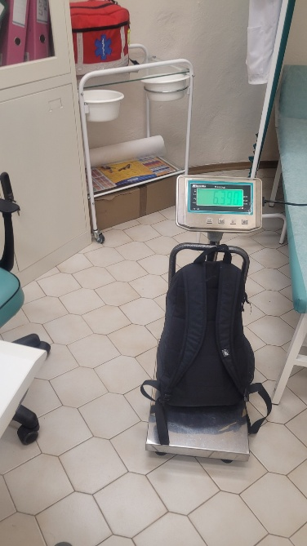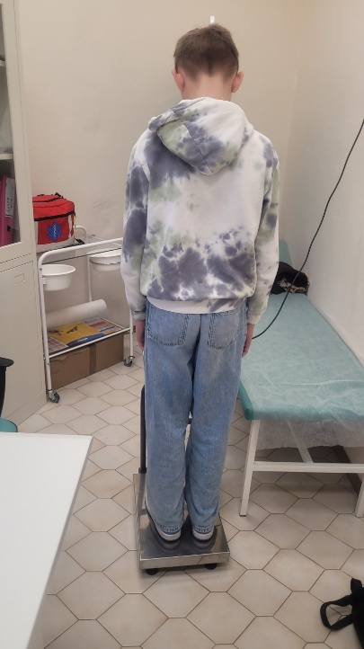
Zdjęcie 22, 23: Akcja ważenia tornistrów w szkołach w ramach profilaktyki wad postawy.
Źródło: zbiór własny PSSE w Sochaczewie

Tuż przed rozpoczęciem roku szkolnego rodzicom przypominano, jak prawidłowo dobrać plecak szkolny, aby jego waga i konstrukcja nie wpływały negatywnie na postawę dziecka. Uczniów edukowano, jak właściwie spakować tornister, aby zminimalizować obciążenie pleców. Przypominano również o zasadach prawidłowego doboru mebli szkolnych, takich jak biurka i krzesła, które powinny być dostosowane do wzrostu ucznia. Jednym z ważniejszych działań była akcja ważenia tornistrów, mającej na celu uświadomienie zarówno uczniom, jak
i rodzicom, jak istotne jest unikanie nadmiernego obciążania pleców. W akcji udział wzięły
4 szkoły podstawowe a terenu powiatu sochaczewskiego.
Działania te były wspierane przez kampanię informacyjną w mediach społecznościowych oraz na stronie internetowej PSSE w Sochaczewie, która dotarła do 326 odbiorców. Dzięki tej formie komunikacji udało się zwiększyć zasięg przekazu i dotrzeć do rodziców oraz opiekunów dzieci, podnosząc ich świadomość na temat profilaktyki wad postawy.

Promocja zdrowia psychicznego
W 2025 roku prowadzono intensywne działania na rzecz promocji zdrowia psychicznego. Zagadnienie realizowano głównie za pośrednictwem mediów społecznościowych, gdzie opublikowano liczne materiały edukacyjne, które dotarły do 324 odbiorców.
W ramach kampanii szczególną uwagę poświęcono profilaktyce cyberuzależnień. Podkreślano znaczenie umiarkowanego korzystania z technologii i internetu, wskazując
na zagrożenia wynikające z nadmiernego użytkowania urządzeń elektronicznych. Zwrócono uwagę na potrzebę budowania zdrowych nawyków cyfrowych oraz edukacji dzieci i młodzieży
w tym obszarze.
Zwrócono także uwagę na higienę snu, podkreślając znaczenie regularnego rytmu dobowego, unikania ekranów przed snem oraz zapewnienia odpowiednich warunków
w sypialni. W działaniach podkreślano również konieczność dbania o równowagę między życiem zawodowym a osobistym, zwłaszcza w kontekście zapobiegania wypaleniu zawodowemu. Przypomniano o znaczeniu odpoczynku, zdrowej diety, regularnej aktywności fizycznej oraz umiejętności proszenia o pomoc w trudnych momentach.

Profilaktyka zatruć pokarmowych
W dniu 12 czerwca 2025 r. przedstawiciele Powiatowej Stacji Sanitarno-Epidemiologicznej
w Sochaczewie, na zaproszenie Biura Powiatowego Agencji Restrukturyzacji i Modernizacji Rolnictwa w Sochaczewie przeprowadzili szkolenie dla Kół Gospodyń Wiejskich w zakresie wymagań higieniczno-sanitarnych przy produkcji i sprzedaży żywności. W trakcie spotkania zostały omówione najważniejsze zasady Dobrej Praktyki Higienicznej i Produkcyjnej.
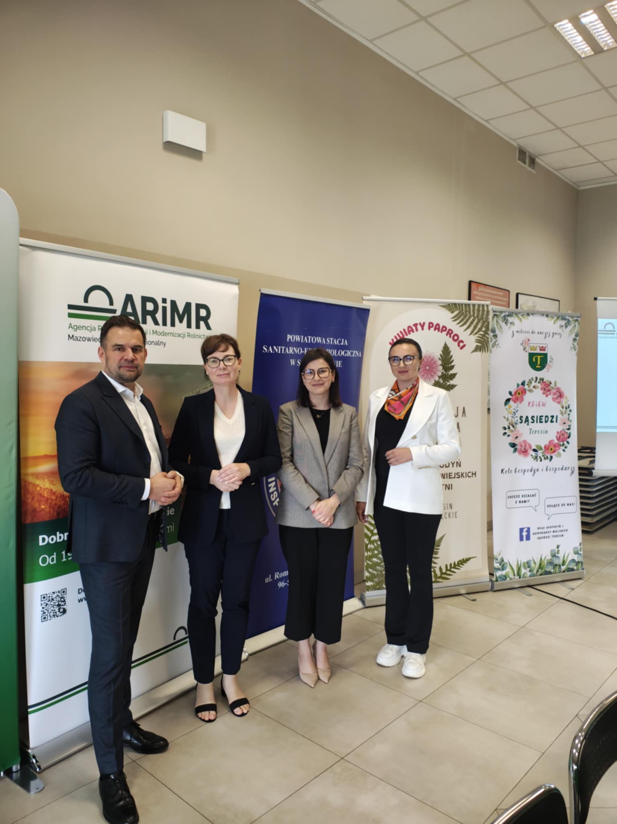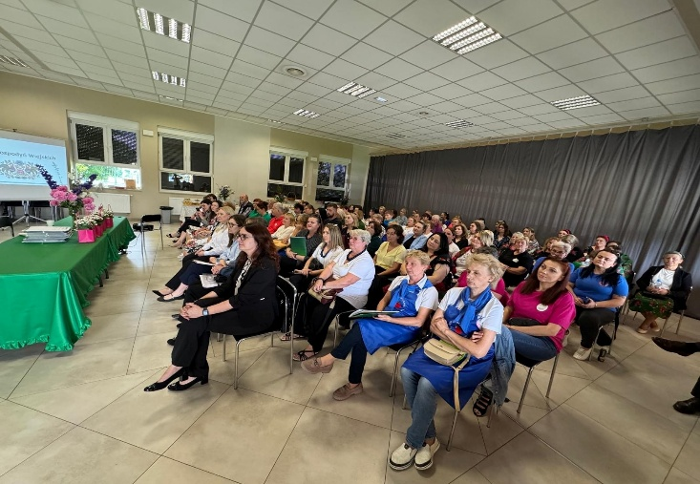
Zdjęcie 24, 25. 19 czerwca 2025 r. szkolenie dla Kół Gospodyń Wiejskich z powiatu sochaczewskiego
Źródło: zbiór własny PSSE w Sochaczewie

W dniu 6 czerwca w Przedszkolu Gminnym w Rybnie przedstawiciel Sekcji Higieny Żywności
i Żywienia uczestniczył w spotkaniu edukacyjnym dla dzieci, którego celem było zwiększenie wiedzy na temat zdrowego odżywiania i prawidłowych nawyków żywieniowych.
Podczas spotkania przedszkolaki dowiedziały się m.in.: jakie produkty powinny znaleźć się
w codziennej diecie, jak powinien wyglądać prawidłowo skomponowany posiłek.
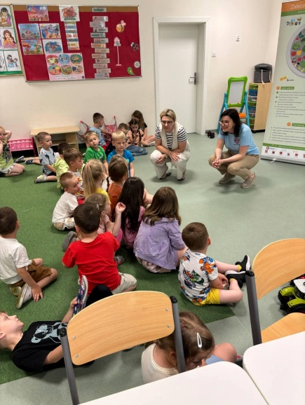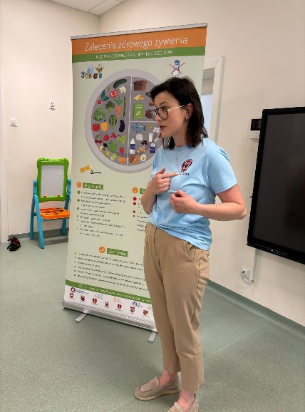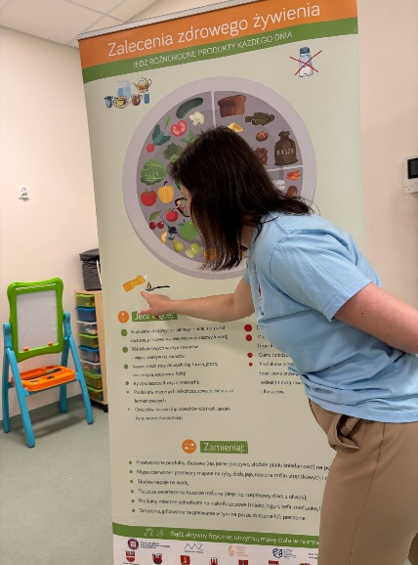
Zdjęcie 26, 27, 28. 19 czerwca 2025 r. Edukacji dzieci w Przedszkolu Gminnym w Rybnie
Źródło: zbiór własny PSSE w Sochaczewie

Profilaktyka wścieklizny oraz chorób odzwierzęcych
W 2025 roku Powiatowa Stacja Sanitarno-Epidemiologiczna w Sochaczewie przeprowadziła działania profilaktyczne, których celem było zapobieganie rozprzestrzenianiu się chorób odzwierzęcych, takich jak wścieklizna i ptasia grypa. Inicjatywy te koncentrowały się na edukacji społeczeństwa, współpracy z hodowcami oraz informowaniu o zagrożeniach
i środkach zapobiegawczych.
W ramach profilaktyki wścieklizny PSSE aktywnie promowała akcje szczepień lisów wolno żyjących ogłaszane przez Powiatowego Lekarza Weterynarii, które odbyły się w dwóch terminach: wiosną, od 27 marca do 2 kwietnia, oraz jesienią, od 10 do 17 października 2025 roku. Szczepionki były wykładane ręcznie oraz zrzucane z samolotów na tereny leśne, łąki
i pola. Aby zwiększyć świadomość mieszkańców, PSSE w Sochaczewie zamieszczała
w mediach społecznościowych posty zawierające szczegółowe informacje o akcjach, zasadach bezpieczeństwa i konieczności ochrony zwierząt domowych. Dodatkowo, w kwietniu 2025 roku opracowano gazetkę ścienną na temat wścieklizny oraz szczepień lisów, którą zaprezentowano w siedzibie sanepidu.

Profilaktyka chorób onkologicznych
W 2025 roku Powiatowa Stacja Sanitarno-Epidemiologiczna w Sochaczewie aktywnie realizowała liczne działania mające na celu promocję profilaktyki chorób onkologicznych, które objęły 1002 odbiorców. Główna aktywność była skupiona na popularyzowaniu tej tematyki poprzez media społecznościowe. Informowano o profilaktyce raka szyjki macicy poprzez szczepienia przeciwko HPV, profilaktyce chorób nowotworowych u mężczyzn
– „Movember” oraz promowaniu Narodowego Portalu Onkologicznego: https://onkologia.pacjent.gov.pl/pl
Portal https://onkologia.pacjent.gov.pl/pl stanowi rzetelne źródło informacji na temat chorób nowotworowych, w tym zasad profilaktyki, dostępnych programów badań przesiewowych oraz ścieżki diagnostyczno-terapeutycznej. Wykorzystanie treści portalu ma stanowić pomoc
w podejmowaniu decyzji o wykonaniu badań przesiewowych w kierunku chorób nowotworowych. W ramach popularyzacji portalu, Państwowy Powiatowy Inspektor Sanitarny
w Sochaczewie, zwrócił się do Wójtów Gmin na terenie powiatu sochaczewskiego, z prośbą
o włączenie się w akcję popularyzacyjną i opublikowanie na stronach internetowych oraz
w mediach społecznościowych Urzędów Gmin, Starostwa Powiatowego oraz Urzędu Miasta Sochaczew informacji o funkcjonowaniu Narodowego Portalu Onkologicznego w celu dotarcia
z informacją do mieszkańców powiatu.
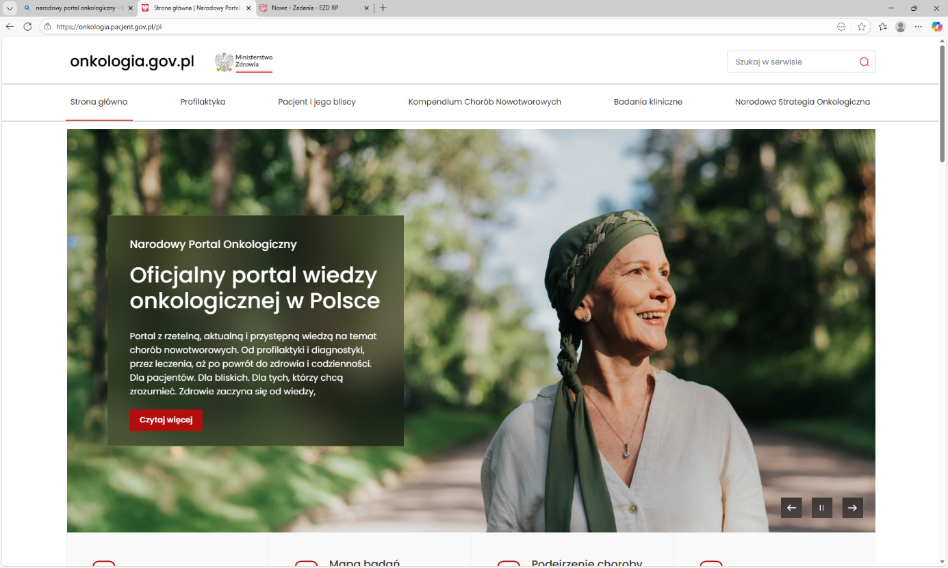

Kampania #PlantHealth4Life
Kampania #PlantHealth4Life, realizowana w 2025 roku przez PSSE w Sochaczewie, była częścią szerszej inicjatywy mającej na celu zwiększenie świadomości społecznej dotyczącej zdrowia roślin oraz ich wpływu na nasze życie, zdrowie i gospodarkę. Głównym celem kampanii było promowanie odpowiedzialności za ochronę roślin, podkreślając ich kluczową rolę w zapewnianiu bezpieczeństwa żywnościowego, zdrowia publicznego i ochrony bioróżnorodności. Kampania była realizowana pod patronatem Europejskiego Urzędu
ds. Bezpieczeństwa Żywności (EFSA), Komisji Europejskiej oraz krajowych instytucji ochrony roślin.
Inicjatywa była promowana w mediach społecznościowych i na stronie internetowej Powiatowej Stacji Sanitarno-Epidemiologicznej w Sochaczewie, gdzie pojawiały się posty zachęcające do odpowiedzialnych działań na rzecz ochrony roślin i środowiska, w tym
do unikania wwożenia roślin i produktów roślinnych pochodzących z krajów trzecich,
co stanowiło część szerszej strategii zapobiegania rozprzestrzenianiu się szkodników roślin.
Kampania objęła łącznie 293 odbiorców. Dzięki działalności PSSE w Sochaczewie udało się dotrzeć do mieszkańców powiatu sochaczewskiego, przekazując im ważne informacje dotyczące ochrony zdrowia roślin i ich znaczenia dla zdrowia publicznego oraz środowiska.


Podsumowanie
Podsumowując, działania Powiatowej Stacji Sanitarno-Epidemiologicznej
w Sochaczewie w 2025 roku w zakresie Oświaty Zdrowotnej i Promocji Zdrowia, znacząco wpłynęły na poprawę świadomości zdrowotnej lokalnej społeczności. Kompleksowe podejście do edukacji zdrowotnej, różnorodność tematów oraz zaangażowanie wielu partnerów umożliwiły skuteczne promowanie zdrowego stylu życia.
Jednym z kluczowych obszarów działań PSSE była promocja zdrowego stylu życia. Stacja realizowała liczne programy edukacyjne skierowane do dzieci, młodzieży, dorosłych oraz seniorów. Program „Trzymaj Formę!” zachęcał do zdrowego odżywiania i aktywności fizycznej, docierając do uczniów i ich rodzin w dziewięciu placówkach edukacyjnych. Z kolei inicjatywa „Skąd się biorą produkty ekologiczne” kształtowała nawyki żywieniowe
u najmłodszych, uwrażliwiając ich na korzyści płynące ze spożywania żywności ekologicznej.
Profilaktyka chorób zakaźnych stanowiła kolejny istotny filar działalności stacji. Duży nacisk położono na promowanie szczepień ochronnych w ramach Europejskiego Tygodnia Szczepień, a także poprzez realizację kampanii takich jak „Jesień bez infekcji”, „Zwykły kaszel czy objaw gruźlicy? Sprawdź!”. Organizowano stoiska informacyjne podczas imprez okolicznościowych takich jak dożynki czy 11 Sochaczewska Olimpiada Seniorów. Działania te były wspierane przez liczne publikacje w mediach społecznościowych, które szczegółowo wyjaśniały korzyści płynące ze szczepień oraz odpowiadały na wątpliwości rodziców. Jednym z priorytetów była także edukacja na temat wirusa HPV, jako głównego czynnika ryzyka raka szyjki macicy. Spotkania z rodzicami organizowano w szkołach,
a dodatkowe informacje udostępniano na Facebooku i serwisie X, co zwiększało zasięg działań.
Kolejnym obszarem działalności PSSE była profilaktyka uzależnień oraz promocja zdrowia psychicznego. Programy takie jak „ARS, czyli jak dbać o miłość?” czy „Nie pal przy mnie, proszę” skierowane były do dzieci, młodzieży i dorosłych. Uczestnicy mogli dowiedzieć się, jak unikać ryzykownych zachowań oraz jakie skutki zdrowotne niosą za sobą uzależnienia
od substancji psychoaktywnych, takich jak alkohol, papierosy czy narkotyki. Treści edukacyjne regularnie pojawiały się również w mediach społecznościowych PSSE, gdzie szczególną uwagę poświęcono profilaktyce cyberuzależnień. Przekazywano porady dotyczące ograniczania czasu spędzanego przed ekranami oraz budowania zdrowych nawyków cyfrowych. Zasięg tych działań w internecie wyniósł kilkanaście tysięcy odbiorców, co świadczy o skuteczności wykorzystania mediów społecznościowych jako narzędzia edukacji.
Jednym z najważniejszych działań PSSE była profilaktyka chorób nowotworowych.
W ramach programu „Wybierz życie – Pierwszy krok” edukowano młodzież
i rodziców na temat wirusa HPV i raka szyjki macicy. Popularyzowano informacje
o profilaktyce w ramach akcji „Mevember”, czy poprzez popularyzację Narodowego Portalu Onkologicznego.
Powiatowa Stacja Sanitarno-Epidemiologiczna w Sochaczewie aktywnie angażowała się także w działania na rzecz bezpieczeństwa podczas wakacji i ferii zimowych. Kampanie „Bezpieczne Wakacje” i „Bezpieczne Ferie” obejmowały warsztaty, pogadanki i wizytacje
w placówkach wypoczynku. Promowano bezpieczne formy spędzania czasu, higienę osobistą oraz profilaktykę chorób zakaźnych. Materiały edukacyjne, w tym ulotki i plakaty, były szeroko rozpowszechniane, a kluczowe informacje publikowano na stronie internetowej PSSE oraz
w mediach społecznościowych.
Na oficjalnej stronie internetowej stacji regularnie pojawiały się aktualności, materiały edukacyjne oraz ostrzeżenia dotyczące zdrowia publicznego. Na Facebooku oraz w serwisie X publikowano posty promujące zdrowy styl życia, profilaktykę chorób oraz informacje
o lokalnych wydarzeniach edukacyjnych.
Działania Powiatowej Stacji Sanitarno-Epidemiologicznej w Sochaczewie w 2025 roku były kompleksowe i dostosowane do potrzeb lokalnej społeczności. Dzięki efektywnemu wykorzystaniu internetu i mediów społecznościowych stacja mogła szybko reagować
na zmieniające się potrzeby zdrowotne oraz skutecznie edukować mieszkańców powiatu. Podejmowane inicjatywy w zakresie promocji zdrowego stylu życia, profilaktyki chorób zakaźnych i onkologicznych, a także edukacji w szkołach i podczas wydarzeń lokalnych, znacząco wpłynęły na wzrost świadomości zdrowotnej w powiecie sochaczewskim. Dzięki współpracy z lokalnymi instytucjami, mediami i partnerami społecznymi, działania edukacyjne
i profilaktyczne osiągnęły wysoki poziom skuteczności.

Działalność w zakresie Zapobiegawczego Nadzoru Sanitarnego
Do zakresu działania Państwowej Inspekcji Sanitarnej w dziedzinie Zapobiegawczego Nadzoru Sanitarnego należy w szczególności: opiniowanie projektów planów zagospodarowania przestrzennego, miejscowych planów zagospodarowania przestrzennego
i planów ogólnych gminy; uzgadnianie warunków zabudowy i zagospodarowania terenu pod względem wymagań higienicznych i zdrowotnych; uzgadnianie dokumentacji projektowej pod względem wymagań higienicznych i zdrowotnych dotyczących budowy oraz zmiany sposobu użytkowania obiektów budowlanych, nowych materiałów i procesów technologicznych przed ich zastosowaniem w produkcji lub budownictwie; uczestniczenie w dopuszczeniu do użytku obiektów budowlanych; inicjowanie przedsięwzięć oraz prac badawczych w dziedzinie zapobiegania negatywnym wpływom czynników i zjawisk fizycznych, chemicznych
i biologicznych na zdrowie ludzi.
Zapobiegawczy Nadzór Sanitarny Powiatowej Stacji Sanitarno-Epidemiologicznej w Sochaczewie w roku 2025, podobnie jak w latach poprzednich, uczestniczył w realizacji przedsięwzięć przyczyniających się do poprawy stanu sanitarnego powiatu sochaczewskiego poprzez: wydawanie opinii stwierdzających brak potrzeby przeprowadzenia oceny oddziaływania przedsięwzięć na środowisko, opiniowanie warunków realizacji przedsięwzięć przed wydaniem decyzji o środowiskowych uwarunkowaniach, opiniowanie projektów miejscowych planów zagospodarowania przestrzennego i planów ogólnych oraz uzgadnianie warunków zabudowy i zagospodarowania terenu pod względem wymagań higienicznych
i zdrowotnych, opiniowanie projektów budowlanych i technologicznych oraz uczestniczenie
w dopuszczeniu do użytkowania obiektów budowlanych.
W ramach działalności w zakresie Zapobiegawczego Nadzoru Sanitarnego:
1. Przeprowadzono 50 kontroli obiektów.
2. W roku sprawozdawczym wydano:
- 50 protokołów dopuszczających do użytkowania, z czego 26 opinii na podstawie art. 56 Prawo budowlane (t.j. Dz. U. 2025 r. poz. 418 z późn. zm.),
- 58 decyzji obciążających opłatą w trybie art. 36 ustawy o Państwowej Inspekcji Sanitarnej,
- 15 postanowień w sprawie warunków zabudowy dla planowanych inwestycji na podstawie przedłożonych projektów decyzji o warunkach zabudowy oraz wyników analiz urbanistycznych funkcji oraz cech zabudowy i zagospodarowania terenu;
- 9 pism ustalających zakres prognoz oddziaływania na środowisko do projektów miejscowych planów zagospodarowania przestrzennego i planów ogólnych,
- 5 opinii projektów miejscowych planów zagospodarowania przestrzennego w tym
2 opinie planów ogólnych,
- 22 opinie stwierdzające potrzebę przeprowadzenia oceny oddziaływania na środowisko planowanych przedsięwzięć oraz opracowanie raportu o oddziaływaniu na środowisko
w zakresie zgodnym z art. 66 ustawy z dnia 03.10.2008 r. o udostępnianiu informacji
o środowisku i jego ochronie, udziale społeczeństwa w ochronie środowiska oraz ocenach oddziaływania na środowisko (t. j. Dz. U. 2024 r., poz. 1112 z późn. zm.),
- 25 opinii stwierdzających brak potrzeby przeprowadzania oceny oddziaływania na środowisko planowanego przedsięwzięcia,
- 8 opinii uzgadniających projekty budowlane i technologiczne,
- 1 opinię stwierdzającą zgodność z warunkami sanitarnymi określonymi przepisami Unii Europejskiej przedsięwzięcia i zrealizowanej inwestycji, której realizacja jest wspomagana przez Agencję Restrukturyzacji i Modernizacji Rolnictwa ze środków pochodzących z funduszy Unii Europejskiej
Wydane zostały opinie w zakresie przedsięwzięć wymagających przeprowadzenia oceny oddziaływania na środowisko. W postępowaniach dominowały przedsięwzięcia polegające na: budowie zespołu budynków wielorodzinnych i mieszkalno-usługowych, budowie farm i elektrowni fotowoltaicznych, rozbudowie i modernizacji istniejącej sieci kanalizacji, rozbudowie dróg gminnych i wojewódzkich oraz rozbudowie istniejących zakładów produkcyjnych.
Dokonano opiniowania dokumentacji projektowej wielu nowych inwestycji.
W uzgadnianych dokumentacjach projektowych przeważały projekty budowlane nowych obiektów opieki zdrowotnej, handlowych i produkcyjnych, technologie zakładów produkcyjnych.
Przeprowadzono odbiory sanitarne obiektów w związku z art. 56 Prawa budowlanego oraz odbiory sanitarne w związku z adaptacją lokali usługowych.
W postępowaniu dotyczącym dopuszczenia do użytkowania dominowały obiekty mieszkalno-usługowe, handlowo-usługowe oraz budynki usługowe o innej funkcji po przeprowadzonej adaptacji z przeznaczeniem na funkcję usługową branży spożywczej.

Działalność kontrolno-represyjna Powiatowej Stacji Sanitarno-Epidemiologicznej w Sochaczewie w roku 2025

Pracownicy Państwowej Inspekcji Sanitarnej w Sochaczewie realizowali ustawowe zadania mające na celu ustalenie stanu faktycznego i jego zgodności z obowiązującymi wymaganiami higienicznymi i zdrowotnymi.
Wykorzystanie materiału kontrolnego w działalności administracyjnej i egzekucyjnej w 2025 roku przedstawiało się następująco (Tabela Nr 4).
Tabela Nr 4. Postępowania administracyjno-egzekucyjne w 2025 roku

J. Leowski, Rola i miejsce promocji zdrowia w systemie ochrony zdrowia, [w:] M. Miller, A. Gębska-Kuczerowska (red.), Wybrane zagadnienia promocji zdrowia, Warszawa 2002, s. 26.

